АЛМАТЫ ТЕХНОЛОГИЯЛЫҚ УНИВЕРСИТЕТІ

ӘОЖ 664-4 Қолжазба құқығында

БЕГДІЛДАЕВА НАЗЕРКЕ ЖҰМАНҚЫЗЫ

Пробиотикалық композициялардың құс еті сапасы мен қауіпсіздігіне әсерін зерттеу

8D07203- Тағам қауіпсіздігі

Философия докторы (PhD) ғылыми дәрежесін
алуға арналған диссертация

Отандық ғылыми кеңесші:
PhD, Ахметсадыкова Ш. Н., «АНТИГЕН» Ғылыми Өндірістік Кәсіпорны» ЖШС
Алматы, Қазақстан Республикасы;

Шетелдік ғылыми кеңесші:
Тағам ғылымдары докторы, профессор,
Айнур Гюль Карахан Чакмакчы,
Сүлеймен Демирель Университеті,
Испарта қаласы, Туркия Республикасы

Қазақстан Республикасы
Алматы, 2025
 | МАЗМҰНЫ
 | НОРМАТИВТІК СІЛТЕМЕЛЕР |  | 4
 | АНЫҚТАМАЛАР |  | 5
 | БЕЛГІЛЕУЛЕР МЕН ҚЫСҚАРТУЛАР |  | 7
 | КІРІСПЕ |  | 8
1 | ӘДЕБИ ШОЛУ |  | 12
1.1 | Құс шаруашылығының қазіргі ахуалы және даму мүмкіндіктері |  | 12
1.2 | Құс етінің тағамдық құндылығы және адам тамақтануындағы рөлі |  | 20
1.3 | Бройлер тауық етін өндірудің технологиялық кезеңдері |  | 25
1.3.1 | Антибиотиктерді қолдану ережелері, әсер ету механизмі және оларға балама табиғи қосылыстар |  | 24
1.3.2 | Пробиотиктер: оларды алу көздері, артықшылықтары, түрлері және қолдану әдістері |  | 31
1.4 | Бройлер етін өндіруде азық-түлік қауіпсіздігін басқару жүйесі |  | 42
 | Бірінші бөлім бойынша қорытынды |  | 46
2 | ЗЕРТТЕУ НЫСАНЫ ЖӘНЕ ӘДІСТЕРІ |  | 47
2.1 | Зерттеу нысаны |  | 50
2.2 | Зерттеу әдістері |  | 50
 | Екінші бөлім бойынша қорытынды |  | 60
3 | ЗЕРТТЕУЛЕРДІҢ НӘТИЖЕЛЕРІ ЖӘНЕ ОНЫ ТАЛДАУ |  | 61
3.1 | Пробиотикалық қасиеті анықталған сүтқышқылды микрорганизмдерден композиция құру |  | 61
3.1.1 | Бактериялардың түрін анықтау нәтижелері |  | 61
3.1.2 | Молекулярлық-генетикалық әдістер арқылы штамдарды генетикалық сәйкестендіру нәтижелері |  | 61
3.1.3 | Пробиотикалық микроорганизмдердің бір-бірімен селбесіп өсуін зерттеу нәтижелері |  | 63
3.2 | Пробиотикалық композицияның патогендік микроорганизмдерді тежеу мүмкіндігін бағалау |  | 65
3.2.1 | Пробиотикалық композицияның антогонистік қасиетін анықтау нәтижелері |  | 65
3.3 | Пробиотикалық композицияны токсикологиялық қасиеттерін анықтау |  | 66
3.4 | Бройлер салмағына және етінің сапасына пробиотикалық композицияның әсерін зерттеу |  | 68
3.4.1 | Пробиотикалық композицияның бройлер салмағына әсерін зерттеу нәтижелері |  | 67
3.4.2 | Орташа тәуліктік салмақтың өсуін (ОТСӨ) өлшеу нәтижелері |  | 67
3.4.3 | Жемді түрлендіру коэффициентін (ЖТК) есептеу нәтижелері |  | 67
3.4.4 | Ет өнімділігін анықтау нәтижелері |  | 68
3.4.5 | Органолептикалық көрсеткіштерін бағалау нәтижелері |  | 69
3.4.6 | Еттің физика-химиялық көрсеткіштерін анықтау нәтижелері |  | 72
3.4.7 | Бройлер етінің құрамындағы аминқышқылдарының мөлшерін анықтау нәтижелері |  | 74
3.4.8 | Пісіру шығынын есептеу нәтижелері |  | 78
3.5 | Пробиотикалық композицияның бройлер етінің микробиологиялық қауіпсіздігіне әсерін бағалау |  | 79
3.6 | Бройлер етінің сақтау мерзіміне пробиотикалық композицияның әсерін анықтау |  | 85
3.6.1 | pH өлшеу нәтижелері |  | 85
3.6.2 | Тамшы шығынын есептеу нәтижелері |  | 86
3.6.3 | Өміршең жасушалар санын (ӨЖС) анықтау нәтижелері |  | 87
3.6.4 | Pseudomonas spp. анықтау нәтижелері |  | 89
3.7 | HACCP қағидалары бойынша бройлер етінің қауіпсіздігін қамтамасыз ету |  | 91
3.7.1 | Бройлер етін өндіру процесіндегі сыни бақылау нүктелерін анықтау нәтижелері |  | 91
3.7.2 | НАССР жұмыс жоспарын құрастыру |  | 97
3.8 | Бройлер еті өндірісінде пробиотикалық композицияларды қолданудың экономикалық тиімділігін талдау |  | 98
 | Үшінші бөлім бойынша қорытынды |  | 100
 | ҚОРЫТЫНДЫ |  | 101
 | ҚОЛДАНЫЛҒАН ӘДЕБИЕТТЕР |  | 105
 | ҚОСЫМШАЛАР |  | 114

НОРМАТИВТІК СІЛТЕМЕЛЕР

Бұл диссертациялық жұмыста келесі стандарттар негізге алынды:
СТ ҚР МЕМСТ Р 52702-2009 Тауық еті (тауықтың, балапандардың, бройлер балапандардың тұтас еті және олардың бөліктері). Техникалық шарттар
МЕМСТ 32607-2013 — Тауық еті. Тұтас тауық және оның бөліктері. Жеткізу талаптары мен сапаны бақылау
МЕМСТ 7269-2015 — Ет. Үлгілерді алу әдістері және органолептикалық әдістермен балғындықты анықтау
МЕМСТ 21237-75 — Ет. Бактериологиялық талдау әдістері
МЕМСТ Р 51447-2011 (ИСО 3100-1-91) — Ет және ет өнімдері. Үлгілерді алу әдістері
МЕМСТ 7702.0-74 — Құс еті. Үлгілерді алу әдістері. Сапаны органолептикалық бағалау әдістері
МЕМСТ 9959-2015 — Ет және ет өнімдері. Органолептикалық бағалау жүргізудің жалпы шарттары
МЕМСТ 31470-2018 — Құс еті, субөнімдер және құс етінен жартылай фабрикаттар. Органолептикалық және физика-химиялық зерттеу әдістері
МЕМСТ Р 51944-2002 — Құс еті. Органолептикалық көрсеткіштерді, температураны және массаны анықтау әдістері
МЕМСТ 9793-2016 — Ет және ет өнімдері. Ылғалдылықты анықтау әдістері
МЕМСТ 25011-2017 — Ет және ет өнімдері. Ақуызды анықтау әдістері
МЕМСТ 23042-2015 — Ет және ет өнімдері. Майды анықтау әдістері".
МЕМСТ 10444.15-94 — Азық-түлік өнімдері. Мезофильді аэробты және факультативті-анаэробты микроорганизмдерді анықтау әдістері
МЕМСТ 10444.11-2013 (ISO 15214:1998) — Азық-түлік өнімдері және жануарларға арналған азықтың микробиологиясы. Мезофильді сүтқышқылды микроорганизмдерді анықтау және санау әдістері
МЕМСТ 7702.2.1-2017 — Құс сою өнімдері, құс етінен жасалған өнімдер және өндірістік ортаның нысандары. Мезофильді аэробты және факультативті-анаэробты микроорганизмдерді анықтау әдістері
МЕМСТ 26669-85 — Азық-түлік және дәмдік өнімдер. Микробиологиялық талдау үшін үлгілерді дайындау
МЕМСТ 34132-2017 — Ет және ет өнімдері. Жануарлар ақуызының аминқышқылдық құрамын анықтау әдісі

АНЫҚТАМАЛАР

Бұл диссертацияда келесі анықтамалар мен терминдер пайдаланылды:
Азық-түлік қауіпсіздігі – тұтынылған кезде адам денсаулығына жедел (тамақтан улану және инфекциялар) немесе ұзақ мерзімді (канцерогендік, мутагендік, тератогендік) зиян келтіру қаупінің болмауы.
Антибиотиктер – микробқа қарсы белсенділігі бар және құс шаруашылығында ең көп қолданылатын дәрілер болып табылатын табиғи, жартылай синтетикалық немесе синтетикалық қосылыстар.
Антимикробтық әсер - пробиотиктердің зиянды микроорганизмдердің өсуін тежеу немесе жою қабілеті. Бұл әсер асқорыту жүйесінде патогенді бактериялардың санын азайтуға көмектеседі.
Антибиотик өсу промоторлары – мал шаруашылығында жануарлардың өнімділігін арттыру, салмақ қосуын жеделдету және азықты тиімді пайдалану үшін қолданылатын төмен дозадағы антибиотиктер.
Бактериофагтар – бактерияларды табиғи жолмен жұқтыратын және өлтіретін вирустар.
Бақылау нүктесі – тамақ жүйесінде бақылауды жоғалту денсаулыққа қауіпті жағдай туғызбайтын кез келген кезең немесе нүкте.
Биологиялық қауіптер – тағам өнімдерінде кездесуі мүмкін бактериялар, вирустар, паразиттер және олардың токсиндері сияқты тірі микроорганизмдер (Salmonella, Escherichia coli, Listeria monocytogenes, Campylobacter) немесе олардың қалдықтары. Олар адам денсаулығына зиян келтіріп, тамақтан улану, инфекциялар және басқа да ауруларды тудыруы мүмкін.
Биологиялық құндылық – тағамдық ақуыздың аминқышқылдық құрамының организмнің қажеттіліктеріне сәйкес келу дәрежесін көрсететін сапа көрсеткіші.
Бройлер етін өндіру – қысқа мерзімде жоғары сапалы ақуызды өнім алуға мүмкіндік беретін тиімді өндірістік процесс.
Иммуномодуляция - пробиотиктердің иммундық жүйенің қызметін реттеу қабілеті. Пробиотиктер иммундық жауаптарды күшейтіп, қабыну процестерін азайту арқылы ағзаның қорғаныс қабілетін арттырады.
Колония түзуші бірліктер - микроорганизмдердің мөлшерін анықтайтын өлшем бірлігі, ол пробиотиктердің тиімділігін бағалау үшін қолданылады.
Қауіп – адам денсаулығына зиян келтіруі мүмкін ықтимал жағдай немесе фактор.
Қауіпті фактор – нақты сипаттамалары бар қауіптің түрі.
Құс еті қауіпсіздігі - құс етінің тұтынуға жарамды болуын қамтамасыз ететін факторлар, соның ішінде патогенді микроорганизмдердің, химиялық заттардың, токсиндердің және физикалық ластаушылардың болмауы. Бұл қауіпсіздік шаралары еттің сақталу шарттарын, өндіріс технологияларын және санитарлық талаптарды қамтиды.
Құс еті сапасы - құс етінің физикалық, химиялық, микробиологиялық және органолептикалық қасиеттерін қамтитын көрсеткіштер жиынтығы. Бұл сапа көрсеткіштері құс етінің қоректік құндылығын, дәмін, иісін, сыртқы түрін және жарамдылық мерзімін анықтайды.
Пробиотикалық композициялар - бірнеше пробиотикалық микроорганизмдерден тұратын қоспалар. Олар құс еті өндірісінде қолданылып, құстардың денсаулығын жақсартады, өсу көрсеткіштерін арттырады және азықтандыру тиімділігін жақсартады.
Пробиотиктер - тірі микроорганизмдер (мысалы, Lactobacillus, Bifidobacterium), оларды жеткілікті мөлшерде қолданған кезде, олар иесінің денсаулығына пайдалы әсер етеді. Пробиотиктер ас қорыту жүйесін қолдап, иммунитетті күшейтіп, зиянды микроорганизмдермен күресуге көмектеседі.
Сақтау мерзімі – белгіленген сақтау шарттарында өнімнің қасиеттерін нормативтік талаптарға сәйкес сақтайтын кезең.
Сыни бақылау нүктесі (СБН) – тамақ жүйесінде бақылау жүргізіліп, қауіптіліктерді азайту немесе алдын алу мүмкін болатын кез келген нүкте немесе рәсім.
Сыни бақылау нүктесінің қауіпті талдау жүйесі – негізгі қағидаттарға сәйкес қауіптіліктерді басқаруға арналған ресми шараларды белгілейтін құжат.
Тағам өнімдерінің қауіпсіздігі – өнімдердің адам мен ұрпақ денсаулығына зиян келтіретін тәуекелдерінің болмауын сипаттайтын жағдай.
Тағамдық құндылық – адамның энергия мен негізгі қоректік заттарға қажеттілігін қамтамасыз ететін тамақ өнімдерінің қасиеттері.
Табиғи өсу промоторлары – жануарлардың денсаулығын жақсарту және өсуін ынталандыру үшін қолданылатын табиғи қоспалар, оларға пробиотиктер, пребиотиктер, эфир майлары, органикалық қышқылдар, ферменттер және фитобиотиктер жатады.
Физикалық қауіптер – тамақ өнімдерінде кездейсоқ пайда болатын бөтен заттар, олар механикалық жарақаттарға немесе басқа да денсаулыққа қауіпті жағдайларға әкелуі мүмкін. Оларға шыны сынықтары, металл бөлшектері, пластик қалдықтары, шаш, тырнақтар немесе зиянкестердің қалдықтары жатады.
Фитобиотиктер — бұл өсімдік тектес табиғи қосылыстар.
Химиялық қауіптер – тағам өнімдерінде кездейсоқ немесе әдейі пайда болатын химиялық заттар, олар адам денсаулығына зиян тигізуі мүмкін. Бұл топқа пестицидтердің қалдықтары, антибиотиктер, ауыр металдар, тағамдық қоспалардың артық мөлшері және зеңдердің микотоксиндері жатады. Химиялық қауіптер ұзақ мерзімді зиянды әсерлер (канцерогендік, мутагендік) тудыруы мүмкін.
Codex Alimentarius (Азық-түлік кодексі) - Дүниежүзілік денсаулық сақтау ұйымы (ДДСҰ) және Азық-түлік және ауыл шаруашылығы ұйымы (ФАО) құрған азық-түлік стандарттарының халықаралық жиынтығы.
HACCP (Қауіпті талдау және сыни бақылау нүктелері) - азық-түлік қауіпсіздігін қамтамасыз етуге арналған жүйе.
БЕЛГІЛЕУЛЕР МЕН ҚЫСҚАРТУЛАР

Бұл диссертациялық жұмыста келесі белгілеулер мен қысқартулар пайдаланылды:
ANOVA – Дисперсиялық талдау
E. faecalis – Enterococcus faecalis
GIT – Асқорыту жолы
HACCP – Қауіпті талдау және сыни бақылау нүктелері
ISO – Халықаралық стандарттау ұйымы
K. unispora – Kazachstania unispora
L. paracasei – Lactobacillus paracasei
MRS – де Ман, Рогоза және Шарп ортасы
PBS – Фосфатты буферлік ерітінді
PCA – Басты компоненттерді талдау
Pro – Тәжірибелік топ
SEM – Орташа мәннің стандартты қатесі
АҚШ – Америка Құрама Штаттары
АӨК – Агроөнеркәсіп кешені
АӨП – Антибиотик өсу промоторлары
БҰҰ – Біріккен Ұлттар ұйымы
ДДСҰ – Дүниежүзілік денсаулық сақтау ұйымы
ЕО – Еуропалық Одақ
ЖӨЖС – Жалпы өміршең жасушалар саны
ЖТК – Жемді түрлендіру коэффициенті
ЖШС – Жауапкершілігі шектеулі серіктестік
КТБ – Колония түзуші бірлік
ҚР – Қазақстан Республикасы
МАжФАнМ – Мезофильді аэробты және факультативті анаэробты микроорганизмдер
МемСТ – Мемлекеттік стандарт
ӨЖС- өміршең жасушалар саны
РАХҚ – Ресми аналитикалық химиктер қауымдастығы
рН – Сутегі иондарының концентрациясы
СҚБ – Сүт қышқылды бактериялар
СБН – Сыни бақылау нүктесі
ТМД – Тәуелсіз Мемлекеттер Достастығы
ТШ – Техникалық шарттар
ФАО – Азық-түлік және ауыл шаруашылығы ұйымы
ЭЫДҰ – Экономикалық ынтымақтастық және даму ұйымы
ҚМҚ – Қаныққан май қышқылдары
МҚМҚ – Моноқанықпаған май қышқылы
ПҚМҚ – Полиқанықпаған май қышқылдары
ПҚМҚ/ҚМҚ – Полиқанықпаған май қышқылдарының қаныққан май қышқылдарына қатынасы
КІРІСПЕ

Зерттеу жұмысының өзектілігі. Қазақстан халқына Жолдауында, 2023 жылдың 1 қыркүйегінде, Мемлекет басшысы Қасым-Жомарт Тоқаев: «Ауыл шаруашылығын дамыту – негізгі проблеманың бірі. Осы саладағы ахуал мемлекетіміздің азық-түлік қауіпсіздігіне тікелей әсер етеді. Еліміздің ауыл шаруашылығы өнімдерінің көлемін және оның қосымша құнын арттыру қажет. Бұл – стратегиялық міндет» деп атап өтті [1].
Біріккен Ұлттар Ұйымының Азық-түлік және ауыл шаруашылығы ұйымының мәліметінше, 2016-2024 жылдары ет өндірісінің жылдық өсу қарқыны құс еті үшін – 3,1%, шошқа еті үшін – 2,6%, сиыр еті үшін – 1,3% құрады. Әлемде жыл сайын шамамен 330 миллион тонна ет өндіріліп, оның ішінде құс еті жетекші орын алады. Бұл факт экономиканың осы секторын түбегейлі ерекшелейтін бірнеше параметрлерге негізделеді. Біріншіден, құстың аз уақытта жетілуі, екіншіден, генетикалық әлеуетті ашуға қажетті экономикалық инвестициялардың көлемінің аздығы, үшіншіден, түпкі өнімнің тағамдық сапасы [2].
Ауылшаруашылық өнімдерін өндіруде химиялық қоспалар, синтетикалық пестицидтер мен ветеринарлық препараттарды, әсіресе антибиотиктерді қолдану өзекті мәселелердің біріне айналды, соның салдарынан органикалық азық-түлікке, әсіресе табиғи жолмен өндірілген өнімдерге деген сұраныс едәуір артты. Бұл сұраныс құс шаруашылығында айқын көрініс табады, өйткені тұтынушылар табиғи жолмен өсірілген құс етін зиянсыз әрі қауіпсіз деп санайды. Құс етінде зиянды қалдықтардың болмауы органикалық өнім өндірісін ұлғайтуға, сондай-ақ нарықтағы бәсекелестікті күшейтуге серпін береді. Зерттеулердің нәтижелері пробиотиктерді қолдану тауық етіндегі антибиотик қалдықтарын төмендетіп, өнімнің микробиологиялық қауіпсіздігін арттыруға ықпал ететінін көрсетеді, бұл органикалық құс етіне сұраныстың өсуіне оң әсер етеді [3].
2022 жылы Қазақстанда өндірілген 1 миллион тонна еттің ішінде құс еті 200 мың тоннадан асып, құс шаруашылығының қарқынды дамып жатқанын көрсетті. Бұл салада өнім сапасы мен қауіпсіздігін қамтамасыз ету маңызды міндет болып отыр. Алайда, пробиотиктердің көбіне шетелден әкелінуі отандық өндірістің әлеуеті толық пайдаланылмайтынын және тәуелділіктің артқанын дәлелдейді. Осыған байланысты, жергілікті пробиотиктерді зерттеу және өндіру қажеттілігі туындады. Отандық пробиотиктерді пайдалану өнім сапасын арттырып, антибиотиктерге балама бола алады. Әртүрлі көздерден алынған пробиотиктер ішек микробиотасының теңгерімін сақтауға және жалпы денсаулықты жақсартуға көмектеседі. Қазақ халқының дәстүрлі сусындары — қымыз бен шұбат — пробиотикалық қасиеттерге бай әрі ішек микрофлорасына оң әсер етеді, сондықтан оларды пробиотиктердің табиғи көзі ретінде пайдалану Қазақстанда азық-түлік қауіпсіздігін күшейтіп, импортқа тәуелділікті төмендету арқылы елдің азық-түлік жүйесінің тұрақтылығын қамтамасыз етеді [4].
Бұл зерттеу құс шаруашылығы өнімдерінің сапасын арттыру, олардың халықаралық стандарттарға сәйкестігін қамтамасыз ету және қазақстандық өнімдердің бәсекеге қабілеттілігін арттыру үшін қажет. Осылайша, пробиотикалық композицияның құс етіне әсерін зерттеу – ауыл шаруашылығын дамыту мен азық-түлік қауіпсіздігін қамтамасыз етуге бағытталған өзекті және маңызды қадам.
Зерттеу тақырыбы Қазақстан Республикасы Үкіметінің 2015 жылғы 30 желтоқсандағы № 1136 қаулысымен бекітілген «Қазақстан Республикасының агроөнеркәсіптік кешенін дамытудың 2017-2021 жылдарға арналған мемлекеттік бағдарламасы» мен Қазақстан Республикасы Үкіметінің 2021 жылғы 30 желтоқсандағы № 960 қаулысымен бекітілген «2021-2030 жылдарға арналған агроөнеркәсіптік кешенді дамыту тұжырымдамасы» көрсетілген құс шаруашылығына арналған табиғи қоспаларды өндіруді дамыту жоспарларына сәйкес орындалды және еліміздегі ғылым мен агроөнеркәсіптік кешенді дамытудағы басымдықтарды қамтыды.
Зерттеу мақсаты пробиотикалық композицияны қолдану негізінде патогенді микроорганизмдердің мөлшерін төмендету арқылы салқындатылған бройлер етінің қауіпсіздігін арттыру және сақтау мерзімін ұзарту.
Қойылған мақсатты іске асыру үшін келесі міндеттер қойылды:
- Бройлер етінің сапасы мен қауіпсіздігіне пробиотиктердің әсерін зерттеуге бағытталған жұмыстар мен жарияланған ғылыми еңбектерді талдап, диссертациялық жұмыстың теориялық және ғылыми негіздемесін анықтау;
- Бройлер етін өндіруде пробиотикалық қасиеті жоғары сүтқышқылды микроорганизмдер негізінде құрылған композицияны қолдану арқылы зерттеудің нысаны, әдістері және технологиялық үдерістерін өзара байланыстырып, өнімнің сапасы мен қауіпсіздігін қамтамасыз ететін кешенді зерттеу сызбасын жасау;
- Патогенді микроорганизмдердің мөлшерін төмендету қабілеті жоғары сүтқышқылды микроорганизмдерді сұрыптау, оларды халықаралық генетикалық базаға тіркеу және әзірленген композицияның тиімділігін зерттеу;
- Бройлер етінің физика-химиялық, органолептикалық және биологиялық көрсеткіштеріне пробиотикалық композицияның әсерін зерттеу;
- Пробиотикалық композицияның бройлер етінің микробиологиялық қауіпсіздігі мен сақтау мерзіміне әсерін бағалау;
- Бройлер етін өндіру кезеңдерінде сыни бақылау нүктелерін анықтау және HACCP жүйесіне сәйкес жұмыс жоспарын құру;
- Тәжірибеде алынған нәтижелерді XLSTAT by Lumivero бағдарламасын пайдаланып статистикалық талдау жасау.
Зерттеу нысандары. Пробиотикалық композицияға «Антиген» Ғылыми-Өндірістік Кәсіпорнының микроорганизмдер мұражайында -80ºС температурада сақталған және Genbank халықаралық генетикалық мәліметтер базасында тіркелген cүтқышқылды микроорганизмдер L. paracasei SH1 (тіркеу нөмірі OQ411023), E. faecalis SH6 (тіркеу нөмірі OQ415517.1), ашытқы штаммы K. unispora Y 2.2 (тіркеу нөмірі OP984721) таңдап алынды.
240 бас Ross 308 бройлер балапандарына зерттеу тәжірибелері «Антиген» ҒӨК ЖШС-нің жануарларды ұстайтын және өсіретін зертханасында (виварий) жүргізілді.
Зерттеу әдістері. Диссертациялық зерттеулерді ұйымдастыру және жүргізу кезінде жалпы қабылданған, стандартты және биохимиялық әдістер қолданылды. Микробиологиялық талдаулар пробиотикалық композицияның патогендік микроорганизмдерді тежеу қабілетін анықтау үшін пайдаланылды.
Физика-химиялық талдау құс етінің ақуыз, май, ылғалдылық және күлділігі көрсеткіштерін анықтауға қолданылды. Биохимиялық әдістермен еттің аминқышқылдық құрамы ЖТСХ арқылы анықталды.
Сенсорлық талдаулар арқылы пробиотикалық композицияның бройлер етінің органолептикалық қасиеттеріне әсері бағаланды.
Алынған мәліметтерді өңдеу үшін XLSTAT by Lumivero статистикалық талдау бағдарламасы қолданылды.
Зерттеудің ғылыми жаңалығы:
- құс шаруашылығы өнімдерінің сапасын жақсарту және азық-түлік қауіпсіздігін арттыру мақсатында жергілікті тиімді сүтқышқылды штаммдар негізінде жаңа пробиотикалық композиция өндіру технологиясы жетілдіріліп, алғаш рет Genbank халықаралық генетикалық базасына шұбат және қымыздан бөлініп алынған L. paracasei SH, E. faecalis SH6 және K. unispora Y 2.2 сүтқышқылды микроорганизмдер штаммдары тіркелді (NCBI, 2023);
- алғаш рет сүтқышқылды өнімдерден бөлініп алынған пробиотикалық штаммдардың 240 бас Ross 308 бройлер тауықтарының ет өнімділігі және құс етінің сапа көрсеткіштеріне әсері анықталды;
- құрамына L. paracasei SH, E. faecalis SH6 және K. unispora Y 2.2 штаммдары кіретін пробиотикалық композицияның бройлер тауық етінің сақтау мерзіміне әсері және патогендік микроорганизмдердің өсуін төмендететіні алғаш рет дәлелденді;
- пробиотикалық композицияның бройлер етіне әсері оң нәтиже бергені XLSTAT by Lumivero статистикалық бағдарламасын пайдалану арқылы анықталды.
Қолдану саласы. Зерттеу нәтижелері құс шаруашылығы, пробиотиктер өндірісінде және ет өнімдерін дайындау саласында қолданылады.
Практикалық маңыздылығы. Зерттеу нәтижелері пробиотиктердің құс етінің сапасын жақсартуға және ет өндірісінің процестерінде патогенді микроорганизмдерді тежеуге мүмкіндік беретінін көрсетті. Пробиотиктерді қолдану арқылы алынған өнім микробиологиялық қауіпсіздік талаптарына сәйкес келіп, жоғары сапалы көрсеткіштерге ие болып, сақтау мерзімін арттыруға және тұтынушыларға қауіпсіз әрі сапалы ет өнімдерін ұсынуға мүмкіндік береді. Пробиотикалық композиция дайындау «Антиген ҒӨК» ЖШС-де жүзеге асырылды. Пробиотикалық композицияны қолдану арқылы өнімнің қауіпсіздігін қамтамасыз ету мақсатындағы өндірістік апробация Қазақстан Республикасының екі түрлі аймағында жүзеге асырылды. Бірінші, Алматы облысында орналасқан, бройлер етін өндірумен айналысатын «Сары-Бұлақ» ЖШС, ал екіншісі, Ақмола облысындағы «Ижевский» өндірістік кооперативі. Бұл шаруашылықтарда пробиотиктердің тиімділігі мен әсері практикалық түрде тексеріліп, өнім сапасы мен қауіпсіздігіне әсері бағаланды.
Автордың жеке үлесі. Докторант зерттеу жұмысын шетелдік және отандық ғылыми зерттеулерді талдау арқылы теориялық тұрғыдан негіздеді, тәжірибелік зерттеуге қажет әдістерді таңдап, зерттеу жұмыстарын жүргізді. Тәжірибелік-зертханалық сынақтар кезінде штамдармен және бройлер балапандарымен тікелей жұмыс істеді. Түркия Республикасының Сүлейман Демирель университетінде тағылымдамадан өту барысында диссертацияға қажетті тың деректер жинап, микробиологиялық зерттеу жұмыстарын жүргізді. Докторант диссертацияда көрсетілген ғылыми зерттеу жұмыстарын толық өзі атқарып, нәтижелерін ұсынды. Негізгі автор ретінде зерттеу нәтижелерін өзі өңдеп, ғылыми басылымдар талаптарына сәйкес әзірлеп, жариялады.
Жұмыстың апробациясы. Диссертациялық жұмыстың негізгі нәтижелері халықаралық және республикалық ғылыми-тәжірибелік конференцияларда баяндалды: XI Халықаралық Бірімжанов химия және химиялық технология съезінде (Алматы, 2021), «Болашақ азық-түлік технологиялары: ауыл шаруашылығы өнімдерін өндіру және өңдеудегі инновациялар» халықаралық ғылыми-тәжірибелік конференциясында (Саратов, 2022), The Sixth Conference of ISOCARD-KSA-2023, «Role of Camel in Food Security and Economic Development» (Аль-Ахса, 2023), «Ғылым. Білім. Жастар» атты республикалық жас ғалымдардың ғылыми-тәжірибелік конференциясында (Алматы, 2024), және Республика күніне арналған «Тамақ, жеңіл өнеркәсібін және қонақжайлылық индустриясын инновациялық дамыту» тақырыбындағы республикалық ғылыми-тәжірибелік конференциясында (Алматы, 2024).
Ғылыми жарияланымдар. Зерттеу нәтижелері бойынша 15 ғылыми еңбек жарияланды. Оның ішінде 2 мақала Scopus және Web of Science деректер базасына кіретін журналдарда жарияланды: «Animal Production Science» (Scopus деректер базасы бойынша процентиль – 68, Web of Science деректер базасы бойынша – Q2); «Food Science and Technology» (Scopus деректер базасы бойынша процентиль – 58, Web of Science деректер базасы бойынша – Q2). Сондай-ақ, ҚР Ғылым және жоғары білім министрлігінің ғылым және жоғары білім саласындағы сапаны қамтамасыз ету комитеті ұсынған басылымдарда 5 мақала жарық көрді. Халықаралық ғылыми-тәжірибелік конференцияларда 8 баяндама жасалып, жарияланды. Сонымен қатар, «Бройлер тауық өсіру кезіндегі ет сапасын арттыру әдісі» тақырыбындағы өнертабысқа Қазақстан Республикасының №85.21 патентіне берілді (Қосымша А).
Диссертацияның құрылымы мен көлемі. Диссертация кіріспеден, 4 тараудан, қорытындыдан, әдебиеттер тізімі мен қосымшалардан тұрады. Жалпы көлемі 140 бет, 24 кесте және 26 сурет қамтылған.

1 ӘДЕБИ ШОЛУ

1.1 Құс шаруашылығының қазіргі ахуалы және даму мүмкіндіктері
Болжам бойынша 2050 жылға қарай әлемде адамдар саны 9 миллиардқа жетеді [5]. Халық санының өсуі көптеген жануарлар мен өсімдіктерден алынатын тағамдарға деген сұраныстың артуына тікелей әсер ететінін ескеріп, адамдар үшін де, қоршаған орта үшін де қауіпсіздік пен жоғары сапаны қамтамасыз ететін, талаптарға сай тамақ өнімдерін өндіруге мүмкіндік беретін оңтайлы шешімдерді қарастыруды қажет етеді. Бұл жағдайда, тұрақты ауыл шаруашылығы әдістерін енгізу, табиғи ресурстарды тиімді пайдалану, және азық-түлік өнімдерін өндіру кезінде экологиялық әсерді азайту маңызды рөл атқарады [6].
Ет - маңызды тағам және көптеген адамдардың тамақтануындағы ақуыздың негізгі көзі болып табылады. Сонымен қатар, ет витаминдер мен минералдар сияқты қоректік заттардың да маңызды көзі болып табылады, олардың кейбіреулері тек жануарлардан алынатын өнімдерде ғана кездеседі және биологиялық қолжетімділігі мен сіңімділігі жоғарырақ болып келеді. Мысалы, В12 витамині, темірдің гем түрі және мырыш сияқты маңызды микроэлементтер еттің құрамында көп мөлшерде болады және оларды адам ағзасы өсімдік өнімдерінен алынған аналогтарға қарағанда әлдеқайда оңай сіңіреді. Бұл қоректік заттар қан түзілуіне, иммундық жүйенің қызметіне, жүйке жүйесінің жұмыс істеуіне және жалпы метаболизмдік процестерге қажетті. Осы себептен, етті тағамдық рационға қосу денсаулықты нығайтуға және қажетті нутриенттерді толық алуға ықпал етеді, әсіресе, еттің жоғары сапасы мен қауіпсіздігі қамтамасыз етілген жағдайда [7].
Экономикалық ынтымақтастық және даму ұйымының (ЭЫДҰ) ет өндірісі бойынша болжамы 2030 жылға қарай ет өндіру жаһандық өсуді көрсетеді делінсе [2], Біріккен Ұлттар Ұйымының Азық-түлік және ауыл шаруашылығы ұйымының мәліметінше, 2016-2024 жылдары ет өндірісінің жылдық өсу қарқыны құс еті үшін – 3,1%, шошқа еті үшін – 2,6%, сиыр еті үшін – 1,3% құрады [9].
Құс шаруашылығы әлемде ең белсенді және серпінді дамып келе жатқан ауыл шаруашылығы саласы. Бұл факт экономиканың осы секторын түбегейлі ерекшелейтін бірнеше параметрлерге негізделеді. Біріншіден, құстың аз уақытта жетілуі, екіншіден, генетикалық әлеуетті ашуға қажетті экономикалық инвестициялардың көлемінің аздығы, үшіншіден, түпкі өнімнің тағамдық сапасы. Құс еті ең ауқымды әрі тез өсуді жалғастыруда, өйткені оның қысқа өндірістік циклі оның етіне тезірек қол жеткізуге мүмкіндік береді. Құс етін өндіруде көшбасшы елдер-АҚШ, Қытай, Бразилия және Ресей (1-сурет). 2016 жылы әлем бойынша шамамен 23 миллион тонна бройлер тауық еті өндірілді. Ал болжамдарға сәйкес, бұл көрсеткіш 2050 жылға қарай айтарлықтай өсіп, шамамен 181 миллион тоннаға жетеді деп күтілуде. Мұндай өсу әлемдегі құс етінің сұранысының тұрақты түрде артуымен және оны өндірудің экономикалық тиімділігімен байланысты [10].

Сурет 1 – Дүниежүзілік құс еті өндірісі бойынша көшбасшы
елдердің үлесі, % (2023-2024ж)

Әлемдік құрылымда жануарлардың барлық түрлерінің ішінде құс еті шошқа етінен кейінгі екінші орынды алады. Шошқа еті өндірісі Қытай мен Вьетнамда, сондай-ақ Ресейде азиялық шошқа обасы індетінен кейін қалпына келіп, өндіріс көлемі өседі деп күтілуде. Бұл елдерде сұраныстың артуы және аурудан кейінгі өндірісті қалпына келтіру шаралары ет өндірісін жандандыруға серпін береді. Алайда, Еуропалық Одақта экологиялық проблемаларға, атап айтқанда, климаттық өзгерістерге қарсы күрес, парниктік газдар шығарындыларын азайту және жануарлардан алынатын өнімдердің экологиялық ізіне қатысты талаптардың қатаңдауы себепті, шошқа етін өндірудің 2030 жылға дейін төмендейтіні болжануда. Бұл жағдай ЕО-да мал шаруашылығына салынатын шектеулердің күшеюі мен тұрақты ауыл шаруашылығы әдістерін енгізу қажеттілігіне байланысты, сондай-ақ тұтынушылардың өсімдік негізіндегі және экологиялық таза өнімдерге көшуімен де түсіндіріледі. Осылайша, шошқа етін өндіру саласында аймақтық айырмашылықтар күшейіп, өндіріс пен сұраныс үлгісі әртүрлі елдерде әртүрлі бағытта дамуы мүмкін. Ал, сиыр етінің өндірісі негізінен Сахараның оңтүстігіндегі Африкада және аз дәрежеде Америкада өседі, ал Еуропада және негізінен Үндістанда төмендейді делінсе, қой етін өндіру бойынша өсім Африкада ең жоғары, ал Океанияда қалыпты болуы күтілуде [11]. Дегенмен, дүние жүзіндегі өндіріс жүйелеріндегі өндіріс шығындары, жануарлар аурулары, климаттың өзгеруі немесе пандемия сияқты факторларға байланысты көптеген өзгерістерге ұшырауы мүмкін. Етті тұтыну туралы түсініктердің өзгеруі және тамақтану мен денсаулық туралы хабардарлықтың артуы ет тұтыну нарығына айтарлықтай әсер етіп, оны қазіргі уақытта елеулі өзгерістерге алып келуде. Тұтынушылардың экологиялық таза, этикалық тұрғыдан өндірілген және денсаулыққа пайдалы өнімдерге деген сұранысы артып, өсімдік негізіндегі және альтернативті ақуыз көздеріне деген қызығушылық көбейіп отыр. 2023 жылы жаһандық құс етін өндіру шошқа етін өндіруден 17,61 миллион тоннаға асып, 139,68 миллион тоннаға жетті. Бұл өсім құс етінің бағасы мен қолжетімділігіне, сондай-ақ оның қоректік құндылығы мен төмен экологиялық ізіне байланысты болды. Құс етінің тез өсіп-жетілуі, өндірісінің салыстырмалы түрде арзан болуы және қоршаған ортаға тигізетін әсерінің төмендігі әлемдегі көптеген елдерде оны ет өндірісінің негізгі бағытына айналдыруда. Бұл үрдіс алдағы жылдары да жалғасын табады деп күтілуде, құс еті ет өндірісінің жетекші түрі ретінде өз орнын сақтайды. Бұл құбылыстың динамикасын айқын түсіну үшін 2-суретте көрсетілген деректерді қарастыруға болады [12].

Сурет 2 - 2016 жылдан 2023 жылға дейін дүние жүзінде ет өндіру (еттің түрлері бойынша, миллион тонна)

Экономикалық ынтымақтастық және даму ұйымының (ЭЫДҰ) мәліметтері бойынша [13] Израиль, Аргентина және Бразилия сияқты елдерде жан басына шаққандағы ет тұтыну көрсеткіштері жоғары, бұл көрсеткіштер тиісінше 40 кг, 28 кг және 25 кг құрайды. Бұл көрсеткіштердің жоғары болуы мал шаруашылығының дамуы, ет өнімдерінің кең қолжетімділігі және халықтың экономикалық жағдайымен байланысты. Сонымен қатар, Канадада жан басына шаққанда ет тұтыну 22 кг, Сауд Арабиясында 18 кг, ал Ресейде 15 кг деңгейінде. ЭЫДҰ елдері бойынша орташа көрсеткіш 20 кг/адамды құрайды. Екінші жағынан, Азия елдерінде, әсіресе Үндістанда (2 кг/адам) және Қытайда (5 кг/адам), сондай-ақ Африкадағы Эфиопияда (1 кг/адам) ет тұтыну айтарлықтай төмен деңгейде қалып отыр. Бұл айырмашылықтар елдердің экономикалық даму деңгейіне, мәдени ерекшеліктеріне, діни дәстүрлеріне және азық-түлік өнімдерінің қолжетімділігіне тікелей байланысты. 2023 жылы әлемдегі ет тұтыну көрсеткіштері әртүрлі елдерде айтарлықтай өзгешелікке ие (3-сурет).

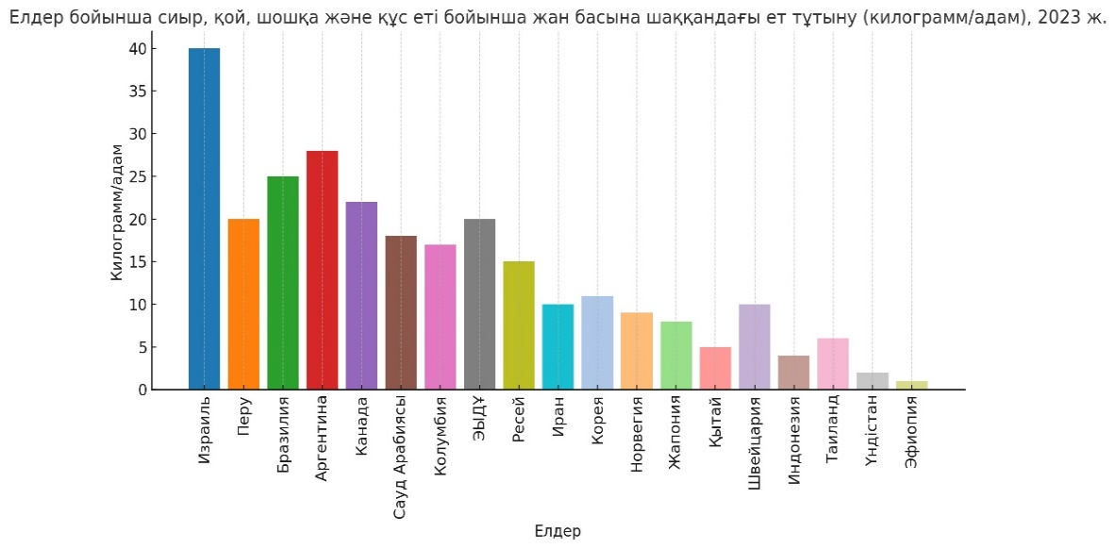

Сурет 3 – Сиыр, бұзау, шошқа, құс және қой етін тұтынуы бойынша әлемдік көрсеткіш (кг/адам)

Ет тұтынудың әлемдік үлгілері елдердің экономикалық жағдайы, өмір сүру деңгейі және мәдениетіне тығыз байланысты. Жан басына шаққандағы ет тұтыну көрсеткіштері халықтың дәстүрлері мен экономикалық мүмкіндіктеріне қарай елдер арасында айтарлықтай өзгереді. Бұл кедергілер азық-түлік тапшылығы, кедейлік, инфрақұрылымның жеткіліксіздігі және ауыл шаруашылығының дамымауы сияқты факторлармен байланысты. Ет тұтыну деңгейі жоғары елдерде мал шаруашылығы мен азық-түлік өндірісіне көп көңіл бөлініп, кіріс деңгейі жоғары болса, тұтыну деңгейі төмен елдерде экономикалық және әлеуметтік кедергілер басым.
Қазақстандағы ет тұтыну үлесін әртүрлі ет түрлері бойынша салыстырғанда, құс еті, әсіресе тауық еті, жалпы тұтынудың ең үлкен үлесін алады және жан басына шаққанда шамамен 25-30 кг құрайды, бұл жалпы тұтыну көлемінің 35-40%-ын құрайды, оның басты себебі құс етінің калориясы төмен, ақуызға бай болуы және оның қалалық жерлерде қолжетімділігімен байланысты, сондай-ақ, оның құны басқа ет түрлеріне қарағанда төмен және дайындалу ыңғайлылығы да маңызды рөл атқарады, ал сиыр еті дәстүрлі тағамдардың ажырамас бөлігі ретінде жоғары бағаланып, жан басына шаққанда орташа 18-20 кг немесе 30-35% құрайды, бұл ет түрі Қазақстан халқының тамақтану рационында маңызды орынға ие және жиі пайдаланылатын ет түрлерінің бірі болып табылады. Қой еті жан басына шаққанда 8-10 кг немесе 15-20% үлесін құрайды, бұл оның майлылығы жоғары болғандықтан, дәмдік қасиеттерінің ерекшелігіне байланысты, ал жылқы еті өзінің ерекше орнын сақтап келеді және көбінесе қазы, қарта сияқты ұлттық тағамдарға қосылып, жан басына шаққанда 6-8 кг немесе жалпы тұтынудың 10-12%-ын құрайды, сондай-ақ, шошқа еті жан басына шаққанда 3-5 кг немесе 5-8% құрап, ең аз тұтынылатын ет түрлерінің бірі болып саналады.
Қазақстанның аграрлық өнеркәсібінде де құс шаруашылығы көлемі жағынан ең тез өсіп жатқан сала, яғни бір жылдық орташа өсім құс еті бойынша 9,2 мың тоннаны құраса, ал жұмыртқа 142,7 млн тоннаға жетті [14]. 1990-жылдардың басында, Кеңес Одағы ыдырағаннан кейін, Қазақстанда тауық етін өндіру басқа бұрынғы кеңестік республикалар сияқты ауыр қиындықтарға тап болды. Орталықтандырылған басқарудың тоқтатылуы, экономикалық байланыстардың үзілуі және қаржыландырудың төмендеуі өндіріс көлемінің күрт қысқаруына әкелді. Бұл кезеңде көптеген құс фабрикалары жем-шөп пен жабдықтардың жетіспеушілігін, сондай-ақ өнімді өткізу қиындықтарын бастан кешіріп, тауық етін өндірудің төмендеуіне әкелді.
2000-жылдардың басынан бастап жағдай біртіндеп жақсара бастады, бұл Қазақстан үкіметінің ауыл шаруашылығын және құс шаруашылығын қолдау жөніндегі күш-жігерінің арқасында жүзеге асты. Шаруалар мен ауылшаруашылық кәсіпорындарын қолдау үшін түрлі мемлекеттік бағдарламалар, субсидиялар және салықтық жеңілдіктер енгізілді. Бұл шаралар құс фабрикаларын жаңғыртуға, заманауи технологияларды енгізуге және менеджментті жақсартуға ықпал етті. Нәтижесінде тауық етін өндіру біртіндеп арта бастады.
2010-жылдардың ортасына қарай Қазақстанда тауық етін өндіру айтарлықтай өсті, бұл елге құс етіне ішкі сұранысты ішінара қанағаттандыруға және импортты азайтуға мүмкіндік берді. Өсудің маңызды факторларының бірі интеграцияланған агрохолдингтердің дамуы, құстарды ұстау жағдайларын жақсарту және заманауи азықтандыру және инкубациялау технологияларын қолдану болды. Қазақстан сондай-ақ халықаралық нарықтарға шығуға ұмтыла отырып, экспорттық мүмкіндіктерді дамыта бастады.
2020-жылдары тауық етін өндіру COVID-19 пандемиясы және онымен байланысты жеткізу тізбегіндегі үзілістер сияқты жаһандық сын-қатерлерге қарамастан, өсуін жалғастырды. Осы кезеңде цифрлық технологиялар мен процестерді автоматтандыру белсенді түрде енгізіліп, өндіріс тиімділігін арттырып, өнімнің өзіндік құнын төмендетуге мүмкіндік берді.
2023-2024 жылдарға қарай Қазақстанда тауық етін өндіру жаңа биіктерге жетіп, ішкі нарықты сапалы өніммен қамтамасыз етіп, экспорттық жеткізілімдерді ұлғайтып келеді. Өсім алдағы уақытта ауыл шаруашылығын жүргізудің тұрақты тәжірибелерін енгізу, инновацияларға инвестицияларды ұлғайту және өткізу нарықтарын кеңейту есебінен жалғасады деп күтілуде.
Ауыл шаруашылығы министрлігінің баспасөз қызметі деректері бойынша, 2023 жылы Қазақстан Республикасында 69 құс фабрикасы бар, оның ішінде 34 жұмыртқа және 29 ет бағытындағы, сондай-ақ 6 асыл тұқымды репродукторлар бар. Құс шаруашылығының 2026 жылға дейінгі салалық бағдарламасына сәйкес, өндірісті 744 мың тоннаға дейін ұлғайту, сол арқылы құс етінің импортын жауып, экспортқа шығу жоспарлануда [16].
Құс шаруашылығы Қазақстанның көптеген өңірлерінің экономикасында маңызды рөл атқарады. Құстар ет, жұмыртқа және басқа да өнімдерді өндіру үшін қолданылады. Құстардың санын талдау аймақтың осы аймақтағы әлеуетін және оның экономикаға қосқан үлесін бағалауға мүмкіндік береді. 2022 және 2023 жылдардағы Қазақстанның облыстарындағы құстар санының өзгеруі 4-суретте көрсетілген.

Сурет 4 - Қазақстанның облыстарындағы құстар санының өзгеруі
Елде құс бас санының үлкен шоғырлануы Ақмола облысында - 10,3 млн/бас бар (республика бойынша құс санының- 20,7 пайызын құрайды). Алматы облысында 8,2 млн. бас (16,5%), Солтүстік Қазақстан облысында - 5,2 млн. бас (10,4%), Шығыс Қазақстан облысында -3,6 млн. бас (7,2%). Қарағанды облысында 3,5 млн. бас (7,06%), Түркістан облысында – 2,2 млн. бас (4,4%), Қазақстанның басқа өңірлерінде бұл көрсеткіш одан да төмен. Құс басының өсуін Ақмола, Алматы, Жетісу, Абай облыстарындағы кәсіпорындар көрсетті. Сонымен бірге құс басының төмендеуіне негізінен Ақтөбе, Жамбыл және Павлодар облыстарында орын алған. Қазіргі уақытта Алматы облысы жұмыртқа өндірісі бойынша алдыңғы қатарда тұр 2017 жылғы санақ бойыншы - 1082,9 млн. дана немесе жалпы көлемнің -21%.-ы. Одан кейін Ақмола облысы 16% (796,9 млн/дана), СҚО 13,7% (700 млн/дана), Қостанай облысы 12,7% (649,3 млн/дана) және Қарағанды облысы 12,3% (630,3 млн/дана). Сонымен қатар, құс өсіру саласының дамуында өңірлік ерекшеліктер көрініс табады. Осылайша, Солтүстік Қазақстан облысы объективті болып, өңірлік жағдайлар негізінде өндіруші болып табылады [17].
Қазақстанның барлық өңірлерінде құстар санының өсуі байқалады. Бұл құс шаруашылығы саласындағы негізгі проблемаларды анықтауға және оларды шешуге ынталандырады. Егер осы саланың негізгі аспектілерін қарастыратын болсақ, бірнеше маңызды мәселелер ерекшеленеді.
а) Азықтандыру және материалдық-техникалық база. Құс шаруашылығы өнеркәсіптік сала, сондықтан құс фабрикаларының тиімділігін арттыруға мүмкіндік беретін жеммен қамтамасыз ету және жем өнеркәсібін дамытуды қажет етеді. Құстарды оңтайлы тамақпен қамтамасыз ету құс шаруашылығының негізгі аспектісі болып табылады. Қазақстанда құс шаруашылығын дамытудағы басты мәселе жем құрамдастарының (бидай, соя ұны және жүгері) жоғары құны болып табылады. Таңдамалы белгілерді құс өнімділігінің бағытына қарай ерекшеліктерін ескере отырып, әрбір құс фабрикасы үшін арнайы таңдауға болады. Өнімділік бағытын таңдау, саланы интенсивті басқара отырып, құс шаруашылығында ұтымды технологияны қолдану бір мезгілде өнім бірлігіне қаражат пен еңбек шығынын азайта отырып өнімділікті арттырады. Отандық құс фабрикаларының өнімдері сапасы жағынан асып түсетінімен, құны жағынан импорттық құс етімен бәсекеге түсе алмайды. Оның басты себебі – жемнің қымбаттығы, яғни, құс шаруашылығы құрама жемді негізгі тұтынушылардың бірі болып табылады, оның құны жұмыртқа мен диеталық еттің өзіндік құнында 65%-дан асады. Қазақстанның әртүрлі өңірлеріндегі климаттық жағдайлар құс шаруашылығына әртүрлі әсер етеді. Суық аймақтарда құстарды жылытуға кететін шығындар жоғары болса, ыстық аймақтарда құстардың денсаулығын сақтау үшін желдету және салқындату жүйелерін орнату қажет. Климаттық жағдайлар құстардың өнімділігі мен денсаулығына тікелей ықпал етеді.
Тауық қораларды басқарудың жеткіліксіздігі және гигиенаны сақтамау құстарға инфекциялардың таралуына ықпал етіп, ет пен жұмыртқаның сапасын нашарлатады. Қазақстан құс шаруашылығында жемдік қоспалар мен құс өсіруге қажетті технологиялардың едәуір бөлігін импорттайды. Бұл өнімнің өзіндік құнының жоғарылауына және бәсекеге қабілеттіліктің төмендеуіне әкеледі. Сондай ақ, жабдыққа, жемге, ветеринарлық қызметтерге және еңбек ресурстарына жоғары шығындар құс шаруашылығын экономикалық тұрғыдан тиімсіз етеді. Өнімнің тұрақсыз бағасы мен нарықтағы бәсекелестік құс өсірушілер үшін қаржылық қиындықтар тудыруы мүмкін [18].
Құс шаруашылығы саласы өндірістің тиімділігі мен тұрақтылығын арттыру үшін өндіріс технологиясын үнемі жетілдіріп отыруы, генетика, азықтандыру, денсаулықты басқару және жануарларға күтім жасау саласындағы инновацияларды енгізуді талап етеді. Құс өнеркәсібіндегі материалдық-техникалық базаны жаңарту, өндірістің шоғырлануымен қатар салалық мамандануды одан әрі дамыту инновацияның жетістіктерін кеңінен қолдануға және өндірісте өнім өндірудің қарқынын жеделдетуге мүмкіндік берді. Мұның бәрі, өз кезегінде, қысқа мерзім ішінде құсөндірісі кешенінің экономикалық тиімді жүйесін құруға мүмкіндік берді.
ә) Аурулар және ветеринарлық мәселелер. Құс шаруашылығындағы негізгі проблемалар құстың, атап айтқанда ет өнімділігі бағыты тұқымдарының болмауы болып табылады. Өңірде құс шаруашылығын табысты дамыту үшін саланы одан әрі интенсификациялау негізінде құстардың өнімділігі жоғары тұқымдарын кеңінен пайдалану ұсынылуда.
Құс шаруашылығын дамытудағы негізгі және маңызды мәселе - құс аурулары. Құстар түрлі ауруларға ұшырауы мүмкін, яғни оларды жұқпалы, вирустық, паразиттік және бактериялық аурулар деп бөледі. Олар құстардың терісінде, ішек-асқазан, тыныс жолдары, аяқтың, мойынның, қанаттың қозғалысында, асқорыту органдарында болады. Көп кездесетін ауруларға Ньюкасл ауруы, жұқпалы ларинготрахеит, марек, тұмау т.б. [19].
Осындай вирустар мен көптеген инфекцияларды емдеу және алдын алу мақсатында құс шаруашылығында антибиотиктерді кеңінен пайдаланады. Қазақстанда да басқа елдерде сияқты антибиотиктер әртүрлі бактериялық ауруларды емдеу мен алдын алу үшін ғана емес, сонымен қатар, жас төлдердің өсіп-жетілуін ынталандыру, сақталуын және өнімділігі арттыруға бағытталған азықтық қоспа ретінде де қолданылады [20]. Оларды қолдану кезінде шаруашылық қосымша пайда алатындықтан мал шаруашылығы кәсіпорындарының мамандары мен басшылары тарапынан жоғары қызығушылық туғызады, алайда, бұл антибиотиктерді бақылаусыз қолдануға әкеледі. Мал шаруашылығында антибиотиктерді жүйесіз қолдану жануарлар организміне әсер ету тиімділігін төмендеуіне әкеледі, өйткені патогенді және шартты патогенді бактериялар белгілі бір уақыт аралығында оларға төзімділігі артып, бейімделу пайда болады. Осыған байланысты, жануарлардың жұқпалы ауруларының алдын алу үшін антибиотиктердің баламаларын іздеу қажеттілігі артып отыр. Антибиотиктерді кеңінен қолдану бактериялардың төзімді штаммдарының пайда болуына және антибиотикке төзімділіктің жаһандық проблемасына әкеледі. Сондықтан, құс шаруашылығында антибиотиктердің орнын басатын қауіпсіз әрі тиімді баламаларды табу өте маңызды.

1.2 Құс етінің тағамдық құндылығы және адам тамақтануындағы рөлі
Құс етінің жоғары ақуызы мен ылғалдылығы оның бұзылуына және сапасының нашарлауына бейім болады. Бұл сезімталдық, әсіресе, қанықпаған май қышқылдарының тотығуға және ыдырауға жоғары осалдығына байланысты өңдеу, сақтау, тасымалдау және сату кезінде айқын байқалды. Қанықпаған май қышқылдары ауадағы оттегімен оңай әрекеттесіп, тотығу процестеріне бейім келеді, бұл өз кезегінде өнімнің дәмі, иісі және тағамдық құндылығына кері әсерін тигізеді. Тотығу нәтижесінде пайда болған заттар еттің түсін өзгертеді және оның сақтау мерзімін қысқартады. Нәтижесінде, өнімнің сапасы мен тағамдық құндылығы төмендейді, өйткені қанықпаған май қышқылдарының тотығуы олардың пайдалы қасиеттерін жоғалтуына әкеледі. Бұл процесс тек дәм мен иістің нашарлауына ғана емес, сонымен қатар, кейбір жағдайларда улы және зиянды заттардың түзілуіне де себеп болуы мүмкін. Құс етін тұтыну нарығының өсу қарқыны айтарлықтай жоғары болады деп болжануда, бұл көрсеткіш жұмыртқа (50%) және шошқа етінің (35%) өсу қарқынынан асып түседі. 2015 жылдан 2035 жылға дейін құс етінің тұтыну көлемі 65%-ға артуы мүмкін екенін 5-суреттен айқын көруге болады [21].
Нарықтағы осындай өсім құс етінің танымалдылығын арттырып, өнім сапасы мен сақтау шарттарына деген талаптардың қатаңдатылуын талап етеді. Сондықтан құс етін өндіру және сақтау процесінде сапаны бақылау шараларын күшейту өнімнің қауіпсіздігі мен тағамдық құндылығын сақтауға көмектеседі. Бұл өсімнің негізгі себептері құс етінің арзан әрі қолжетімді болуы, оның тағамдық құндылығының жоғары деңгейде сақталуы және өндіріс циклінің басқа ет түрлеріне қарағанда қысқалығы.

Сурет 5 – Жануарлар ақуызына сұраныс көрсеткіштері (2015-2035ж)

Сонымен қатар, құс етінің өндірісі климаттық және экологиялық тұрғыдан тиімдірек болып табылады, бұл да оның танымалдылығын арттырады. Сұраныстың мұндай өсуі құс етін өндірушілерге жаңа мүмкіндіктер ашады, алайда ол сонымен бірге өндірістік процестерді жетілдіру және өнім сапасын арттыру қажеттілігін де туындатады. Бұл болжамдар құс еті нарығының алдағы онжылдықта ет өндірісінің негізгі сегменттерінің бірі болатынын көрсетеді.
Құс еті энергияның төмен концентрациясымен және сәйкесінше жоғары тағамдық құндылығымен ерекшеленеді, 1-кесте құс етінің тағамдық құндылығын көрсетеді бұл оны басқа ет түрлерінен ажыратып, ерекше тағамдық өнімге айналдырады [22].

Кесте 1 - Құс етінің 100 г жеуге жарамды бөлігіне шаққандағы тағамдық құндылығы

Сипаттамалар | Тұтас ұшада | Төс етінде
Су (г) | 70.3 | 75.4
Энергия (ккал) | 167 | 112
Ақуыз (г) | 20.0 | 21.08
Жалпы май (г) | 9.7 | 2.8
ҚМҚ (г) | 2.6 | 0.76
БҚМҚ (г) | 4.4 | 1.3
КҚМҚ (г) | 1.8 | 0.52
КҚМҚ/ҚМҚ | 0.69 | 0.69
Холестерол (мг) | 110 | 69
Минералдар
Кальций (мг) | 13 | 14
Темір (мг) | 1.1 | 1.0
Йод (мг) | 0.4 | 0.4
Магний (мг) | 22 | 23
Мырыш (мг) | 1 | 0.7
Селен (мг) | 6 | 7
Натрий (мг) | 64 | 81
Калий (мг) | 248 | 320
Фосфор (мг) | 147 | 173
Витаминдер
В₁ дәрумені (мг) | 0.1 | 0.1
В₂ дәрумені (мг) | 0.15 | 0.15
Ниацин экв. (мг) | 10.4 | 14
В₆ дәрумені (мг) | 0.3 | 0.42
Биотин (мг) | 2.0 | 2.0
Фолий қышқылы (мг) | 10 | 12
В₁₂ дәрумені (мг) | 0.4 | 0.4
А дәрумені (мг) | 9 | 16
D дәрумені (мг) | 0.2 | 0.2
Е дәрумені (мг) | 0.2 | 0.29

Темір - біздің ағзамызға қажетті ең маңызды микроэлементтердің бірі. Ол гемоглобиннің құрамдас бөлігі болып табылады және оттегін өкпеден бүкіл дене бойына тасымалдауға жауапты.Темірдің биологиялық қолжетімділігі жануарлардан алынатын өнімдерде, соның ішінде етте, жоғары болады, өйткені гем түріндегі темір өсімдік өнімдеріндегі темірге қарағанда организмге әлдеқайда оңай сіңеді. Әр түрлі ет түрлеріндегі темірдің мөлшері айтарлықтай өзгеруі мүмкін. Мысалы, жылқы етінде ең көп (3,9 мг/100 г), ал тауықтың төс етінде ең аз (0,4 мг/100 г) бар. Гемдік темір гемдік емес темірге қарағанда әлдеқайда жақсы сіңеді [23].
Жаңа піскен құс етінде натрийдің мөлшері аз болады, бұл оны тұзды шектеу қажет адамдар үшін пайдалы тағам етеді. Құс етінің табиғи құрамындағы натрий мөлшері оның дәмін сақтау және дұрыс тамақтану талаптарын қанағаттандыру үшін жеткілікті деңгейде болады. Алайда, шұжық, сосиска сияқты өңделген ет өнімдерінде натрий мөлшері айтарлықтай жоғары, себебі натрий өнімнің дәмін жақсарту, оның сақталуын ұзарту және микробтардың өсуін тежеу үшін қосылады [24].
Құс етінің төс бұлшық еттерінде Омега-3 полиқанықпаған май қышқылдарының жоғары мөлшері кездеседі, бұл қышқылдар жүрек-қантамыр жүйесін қолдау және қабыну процестерін азайту үшін маңызды. Сонымен қатар, құс етіндегі қаныққан және қанықпаған май қышқылдарының қатынасы әдетте 1:3 құрайды, бұл құс етін қанықпаған май қышқылдарына бай тағам ретінде көрсетеді. Құс еті селеннің тамаша көзі болып табылады, ол антиоксиданттық ферменттердің жұмыс істеуі үшін маңызды микроэлемент болып табылады. Селен организмдегі жасушаларды тотығу стрессінен қорғауға, иммундық жүйені қолдауға және қалқанша безінің қызметін реттеуге көмектеседі. Адам денсаулығы үшін маңызы зор бұл микроэлементтің жеткілікті деңгейде болуы түрлі аурулардың алдын алуға септігін тигізеді. Тағамдардағы селен мөлшері құс жемі өсірілген топырақтағы селеннің деңгейіне байланысты [25].
Құс еті басқа ет түрлерімен қатар В12 витаминінің құнды көзі болып табылады және суда еритін витаминдердің көпшілігіне бай. В12 витамині, немесе кобаламин, жүйке жүйесінің дұрыс жұмыс істеуі, қан түзілуі және ДНҚ синтезі үшін қажет маңызды элемент болып саналады. Бұл витамин негізінен жануарлардан алынатын өнімдерде кездесетіндіктен, құс еті оны жеткізудің қолжетімді және тиімді көзі болып табылады [26].
Құс еті құрамында коллагеннің төмен болуына байланысты ағзада оңай сіңетін жоғары сапалы ақуыздың бағалы көзі болып табылады, бұл ақуыз оның жалпы салмағының 20-22%-ын құрайды және калориясы төмен. Коллагеннің төмен мөлшері етті жұмсақ әрі оңай сіңімді етеді, бұл әсіресе балалар, қарттар және ас қорыту жүйесі сезімтал адамдар үшін маңызды. Құс етінде кездесетін ақуыздар денедегі бұлшықеттердің қалпына келуіне, иммундық жүйенің қызметін қолдауға және жалпы денсаулықты нығайтуға көмектеседі. Сонымен қатар, коллагеннің төмен болуы құс етін басқа да ет, сүт және жұмыртқа сияқты өнімдерден ерекшелендіреді, себебі ол азық-түліктің сіңімділігін арттырып, қоректік заттардың ағзаға тиімді сіңуін қамтамасыз етеді [27].
Құс еті құрамы жағынан өте құнды, себебі онда адам ағзасы үшін қажетті ақуыздар, витаминдер және минералдар көп. Құс етінің құрамындағы ақуыздар оңай сіңіріледі және барлық маңызды аминқышқылдарды қамтиды, бұлшықет тіндерінің дамуы мен қызметі үшін маңызды рөл атқарады. Осылайша, құс еті өзінің қоректік құрамы мен сіңімділігі арқасында әртүрлі диеталар үшін қолайлы және денсаулықты нығайтуға ықпал етеді.
1.3 Бройлер тауық етін өндірудің технологиялық кезеңдері
Бройлер етін өндіру – қысқа мерзімде жоғары сапалы ақуызды өнім алуға мүмкіндік беретін тиімді өндірістік процесс. Бройлерлерді өсіру кезінде азықтандыру, күтім және ветеринарлық қызметтерді дұрыс ұйымдастыру олардың өнімділігі мен ет сапасын арттыруға үлкен ықпал етеді.
Бройлер тауық етін өндіру бірнеше негізгі технологиялық кезеңдерден тұрады: жұмыртқаны инкубациялау, балапандарды өсіру, союға дайындау, сою және өңдеу, сондай-ақ дайын өнімді буып-түю және сақтау. Әр кезеңде құстардың физиологиялық ерекшеліктері мен өндірістік стандарттар ескеріледі. Өндіріс тиімділігін арттыру үшін жоғары сапалы жем, ветеринарлық бақылау және заманауи технологиялар қолданылады [28].
Бройлер өндірісінің негізгі кезеңдерінің бірі – құстарды дұрыс және теңгерімді азықтандыру, яғни азықтандыру қоспалары құстардың өсу қарқыны мен денсаулығына әсер етеді. Құрамында витаминдер, минералдар және аминқышқылдар бар қоспалар бройлердің дұрыс өсуіне және олардың өнімділігін арттыруға мүмкіндік береді. Бройлер өндірісінде антибиотиктер ұзақ уақыт бойы құстардың ауруларын алдын алу және өсуін ынталандыру мақсатында қолданылып келеді. Дегенмен, антибиотиктердің шамадан тыс қолданылуы адам денсаулығына зиянды болуы мүмкін және антибиотиктерге төзімді бактериялардың пайда болуына әкелуі ықтимал. Сондықтан қазіргі кезде антибиотиктерге балама табиғи қоспаларды қолдану қажеттілігі туындауда. Соңғы жылдары пробиотиктер, пребиотиктер және фитобиотиктер сияқты табиғи қоспаларды қолдану құс шаруашылығында кең таралуда. Олар құстардың ішек микрофлорасын жақсартып, иммунитетін нығайтады және ауруларға төзімділігін арттырады [29]. Бұл табиғи қоспалар антибиотиктердің зиянды әсерлерін төмендетуге және өнімнің сапасын арттыруға мүмкіндік береді. Құстардың денсаулығын сақтау және өнім сапасын қамтамасыз ету үшін тиімді азықтандыру, табиғи қоспалар және антибиотиктерді орынды пайдалану технологиялары маңызды рөл атқарады.
Ветеринариялық препараттар әдетте құстарда кездесетін кокцидиоз, эктопаразиттер, саңырауқұлақ инфекциялары және бактериялық инфекциялар сияқты әртүрлі ауруларды емдеу және олардың алдын алу мақсатында кеңінен қолданылады. Бұл препараттар құс шаруашылығында инфекциялық аурулардың таралуын бақылауға, құстардың денсаулығын жақсартуға және өнімділігін арттыруға бағытталған. Қазіргі уақытта құс шаруашылығы саласында пайдаланылатын дәрілік заттардың айтарлықтай бөлігі профилактикалық сипатқа ие, олардың негізгі топтарына антикокцидтік препараттар, бактерияға қарсы дәрілер және өсу стимуляторлары жатады. Құс етін өндіру жүйелері жануарлар денсаулығы мен адам қауіпсіздігі арасында тығыз байланысты қамтамасыз етеді, бұл өндірістің экологиялық тұрақтылығын сақтауға және қоршаған ортаға әсерін азайтуға мүмкіндік береді [30].
Тауық етін өндіру процесінің әр кезеңінде қолданылатын негізгі азықтандыру қоспалары мен ветеринарлық препараттарды сипаттай отырып, төмендегі 2- кестеде ұсынылды.
Кесте 2 – Тауық етін өндіру процесінде қолданылатын препараттар және олардың әсерлері

Бройлер тауық етін өндіру процесі | Әр кезеңде қолданылатын препараттар мен олардың әсерлері | Сілтеме
Жұмыртқаларды қабылдау, сұрыптау және инкубацияға дайындау | Дезинфекциялаушы құралдар (глютар альдегид, формалин, хлоргексидин). Оларды жұмыртқаларды инкубацияға дайындау кезінде сыртқы беткейін дезинфекциялау үшін қолданылатын арнайы дезинфекциялаушы препараттар | [31]
Балапандарды вакцинациялау, сақтау және фермаға жеткізу | Вакциналар Ньюкасл ауруы, Марек ауруы және инфекциялық бронхитке қарсы салынады. Электролиттер стресті азайту үшін фермаға жеткізу алдында беріледі. Пробиотиктер ішек микрофлорасын жақсартады және аурулардың алдын алады. | [32]
Балапандарды түсіру және қабылдау (өлі немесе ауру балапандардың жоқтығын тексеру) | Витаминдер мен минералды қоспаларды иммунитетті қолдау үшін беріледі. Антибиотиктер ауру балапандар анықталса, алдын алу шарасы ретінде қолданылады. | [33]
Өсіру (37-42күн) | Жем қоспалары ретінде протеин, аминқышқылдары, витаминдер, минералдар беріледі. Антибиотиктер инфекциялардың алдын алу және емдеу үшін қолданылады. Пробиотиктер ішек микрофлорасын жақсартып, қоректік заттардың сіңірілуін арттырады. | [34]
Тауықтарды тиеу, өңдеу бөліміне тасымалдау және түсіру | Стрессқа қарсы препараттар тауықтарды тасымалдау кезінде стрессті азайту үшін қолданылады. | [35]

Бұл кесте бройлер тауық етін өндіру процесінде әр кезеңде қолданылатын ветеринариялық және қосымша препараттарды, олардың қолданылу мақсатын және өндірістегі маңыздылығын сипаттайды. Әрбір кезеңде құстардың денсаулығын сақтау, өнімділікті арттыру және инфекциялық аурулардың алдын алу үшін арнайы құралдар мен әдістер қолданылады.
Жұмыртқаларды қабылдау, сұрыптау және инкубацияға дайындау кезеңінде жұмыртқалардың сыртқы қабығындағы патогенді микроорганизмдерді жою үшін дезинфекциялаушы құралдар пайдаланылады. Глютар альдегид, формалин және хлоргексидин сияқты препараттар инкубация процесінің сәтті өтуіне және балапандардың инфекциялық аурулардан қорғалуына ықпал етеді.
Балапандарды вакцинациялау, сақтау және фермаға жеткізу кезеңінде профилактикалық вакциналар құстарды Ньюкасл, Марек аурулары және инфекциялық бронхит сияқты қауіпті аурулардан қорғау үшін қолданылады. Сонымен қатар, тасымалдау кезіндегі стрессті азайту үшін электролиттер, ал ішек микрофлорасын жақсарту мақсатында пробиотиктер беріледі.
Балапандарды түсіру және қабылдау кезінде фермаға жеткізілген балапандарды тексеру барысында олардың иммунитетін қолдау үшін витаминдер мен минералды қоспалар беріледі. Егер ауру немесе әлсіз балапандар анықталса, инфекцияның алдын алу үшін антибиотиктер қолданылады.
Өсіру кезеңінде құстардың тез әрі сапалы өсуін қамтамасыз ету үшін жем қоспалары, оның ішінде протеиндер, аминқышқылдары, витаминдер және минералдар пайдаланылады. Ішек микрофлорасын реттеу және қоректік заттардың жақсы сіңірілуін қамтамасыз ету үшін пробиотиктер беріледі. Аурулардың алдын алу және емдеу мақсатында антибиотиктер қолданылады.
Тауықтарды тиеу, өңдеу бөліміне тасымалдау және түсіру кезінде құстар стреске ұшырауы мүмкін, бұл олардың денсаулығына кері әсер етуі мүмкін. Мұны болдырмау үшін стрессқа қарсы арнайы препараттар қолданылады.
Бұл шаралар құс шаруашылығында жоғары сапалы өнім алу, экономикалық тиімділікті арттыру және жануарлар денсаулығын сақтау мақсатында жүзеге асырылады.

1.3.1 Антибиотиктерді қолдану ережелері, әсер ету механизмі және оларға балама табиға қосылыстар
Антибиотиктер – микробқа қарсы белсенділігі бар және құс шаруашылығында ең көп қолданылатын дәрілер болып табылатын табиғи, жартылай синтетикалық немесе синтетикалық қосылыстар. Олар құстардың түрлі бактериялық инфекциялардан қорғануын қамтамасыз етіп, олардың өсу қарқынын арттыру және өнімділігін жақсарту мақсатында қолданылады. Олар парентеральды немесе көктамыр ішіне, жергілікті және ауызға енгізіледі [36].
Антибиотикалық препараттар құс шаруашылығында негізінен үш мақсатта қолданылады: (1) терапевтік қолдану — жануарларға (жеке немесе шағын топтарда) қысқа мерзім ішінде антибиотиктердің жоғары дозаларын енгізу; (2) профилактикалық қолдану — жануарларға ұзақ уақыт бойы микробқа қарсы препараттардың орташа дозаларын беру; және (3) өсу стимуляциясы — антибиотиктердің субтерапиялық дозаларын, яғни терапевтік дозалардан 10 немесе 100 есе аз мөлшерде, өте ұзақ уақытқа немесе жануарлардың бүкіл өмір бойына енгізу. Антибиотиктер ДНҚ репликациясын, рибонуклеин қышқылдарының (РНҚ) және ақуыздардың синтезін, жасушалардың бөлінуін, дифференциациясын және дамуын, фолий қышқылының метаболизмін немесе инфекциялардың таралуына жауап беретін микроорганизмдердің жасуша мембраналары мен жасуша қабырғаларының синтезін бұзатыны белгілі [37].
Антибиотиктер әлемдік тәжірибеде ұзақ жылдар бойы құстардың түрлі жұқпалы ауруларға қарсы иммундық қабілет қалыптастырушы және дене салмағын арттырушы ретінде қолданылып келеді. Оларды көп уақыт қолдану антибиотиктерге төзімділіктің пайда болуына және тағамдық тізбекпен адам ағзасына тасымалдануына алып келеді [4].
Құс шаруашылығында қолданылатын кейбір микробқа қарсы препараттар олардың туындыларын, әсер ету режимін және шығарылу кезеңін көрсете отырып 3-кестеде келтірілген.

Кесте 3 - Құс шаруашылығында жиі қолданылатын антибиотиктер

Антибиотик атауы | Құрамы | Әсер ету механизмі
Вета-лактамдар | Амоксициллин,  пенициллин, цефалоспорин, ампициллин, монобактамдар, карбапенемдер | Бактерицидтік - бактериялық жасушалардың синтезіне кедергі келтіреді, жасуша қабырғасының тұтастығын бұзады, транспептидазаны тежейді
Тетрамизол | Левамизол | Өкпе құрттары мен асқазан-ішек нематодтарына қарсы тиімді, иммундық жүйенің көптеген компоненттеріне әсер ететін тимопоэтин гормонын имитациялайды
Хинолондар/ фторхинолондар | Оксолин қышқылы, налидикс қышқылы, флумехин, энрофлоксацин | ДНҚ репликациясына, рекомбинациясына және жөндеуіне қатысатын ДНҚ гиразаларын тежеу арқылы бактерия жасушаларының өсуін тежейді
Тетрациклиндер | Хлортетрациклин, тетрациклин, миноциклин | Бактериостатикалық және бактерицидтік, ақуыз синтезін тежейді
Сульфаниламидтер | Сульфацетамид, сульфадимидин, сульфаметоксин, сульфадиазин, сульфафуразол | Микробтық жасушаларда бәсекеге қабілетті антагонистер ретінде әрекет етеді, фолий қышқылының түзілуін тежейді
Аминоциклитол | Спектиномицин, апрамицин | Бактериостатикалық және бактериоцидтік, ақуыз синтезін қайтымсыз тежейді
Амфениколдар | Левомицетин, тиамфеникол, флорфеникол | Ақуыз синтезін тежейді
Макролидтер | Эритромицин, тилозин, спирамицин | 50s рибосомалық суббірлікке әсер етеді және ақуыз синтезін тежейді
Нитрофурандар | Фуразолидон, фуразолидон, нитрофурантоин | Бактериостатикалық немесе бактериоцидті (жоғары дозада)
Аминогликозидтер | Гентамицин, нетилмицин | Ақуыз синтезінің қайтымсыз тежелуі

Дамушы елдерде антибиотиктерді қолдану өте кең таралған. Ең жиі қолданылатын антибиотиктер: тетрациклин, гентамицин, неомицин, тилозин, эритромицин, виргиниамицин, цефтиофур және бацитрацин, олар әдетте тыныс алу аурулары мен некротикалық энтерит инфекцияларын азайтуға және алдын алуға көмектеседі; флорохинолондар және хинолон қосылыстары гастроэнтеритті, тері инфекцияларын немесе жұмсақ тіндерді емдеу үшін қолданылады; сульфаниламидті қосылыстар кокцидиозға, іш сүзегіне, коризаға және пуллорозға қарсы профилактикалық және химиотерапиялық агенттер ретінде қолданылады; кокцидиозды емдеу үшін пиперазин, окситетрациклин, амоксициллин, ампролиум, ципрофлоксациллин және сульфон препараттары қолданылады [38].
«Антибиотиктерге төзімділік» ұғымы соңғы 100 жыл ішінде антибиотиктерді медициналық мақсатта және құс шаруашылығында өсу промоутерлері ретінде шамадан тыс қолдану салдарынан танымал бола түсті. Сонымен қатар, жануарларға арналған жемде антибиотиктерді шамадан тыс қолдану антибиотиктердің қалдықтарының адам ағзасынан табылуы сияқты салдарға әкелді. Тауық еті дүниежүзілік ет өндірісінің үштен бірін құрайтын құс етінің ең көп тараған түрі – жыл сайын адам тұтынуы үшін 50 миллиардтан астам құс өсіріледі, ол еттің де, жұмыртқаның да көзі. Дегенмен, азық-түлік жануарларын өндіруде антибиотиктердің шамадан тыс қолданылуы антибиотиктерге төзімді микробтардың тікелей іріктелуіне ықпал етеді, нәтижесінде азық-түлік жануарларының организмдері антибиотиктерге төзімділік гендерінің резервуарына айналды [39]. Антибиотиктердің өсу стимуляторы ретінде тікелей және жанама әсерлері 6 суретте көрсетілген.
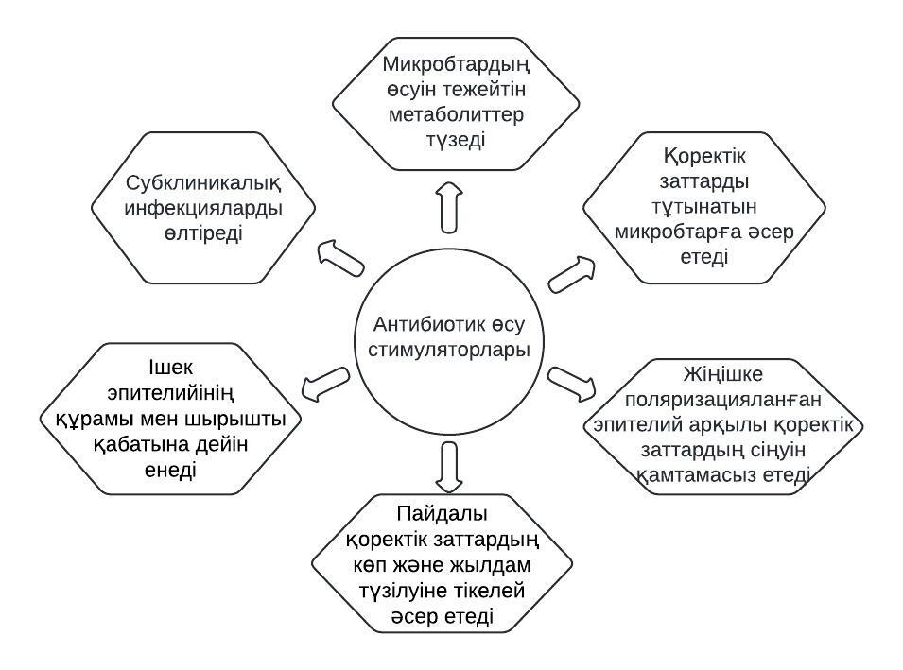
Сурет 6 - Антибиотиктердің өсу стимуляторы ретінде тікелей және жанама әсерлері

Рацион құрамындағы ақуызға қарамастан, өсуді ынталандыратын антибиотиктер де ақуыз алмасуын жақсартады. Антибиотиктердің әсерінен жануарлардың өсуін жақсарту мынадай негізгі әсер ету механизмдерден тұрады: а) субклиникалық инфекцияларды жою арқылы иммундық жүйеге жүктемені азайту; ә) зиянды микробтық метаболиттердің мөлшерін азайту арқылы ішек мазмұнының метаболикалық профилін жақсарту; б) микробтар мен иесі арасындағы қоректік заттар үшін бәсекелестікті азайту арқылы ас қорытудың тиімділігін арттыру; в) ішек эпителийіндегі құрылымдық өзгерістерге байланысты қоректік заттардың сіңу және ассимиляция процестерін оңтайландыру. 1950 жылдардың ортасынан бастап ауылшаруашылық жануарларының өсуін ынталандыру үшін микробқа қарсы препараттарды қолдану кең тарала бастады. Сол кезден бері субтерапиялық дозадағы тетрациклин, левомицетин және прокаин-пенициллин қосылған жем құс шаруашылығында ет мен жұмыртқа өндірісін арттыру үшін жиі қолданылды. Сонымен қатар, вирджиниамицин, авопарцин, тилозин және көптеген ионофорларды да өсу стимуляторлары ретінде қолдану туралы деректер бар [40].
Құс шаруашылығында антибиотик өсу промоторлары (АӨП) өнімділікті жақсарту және ауруды азайту үшін жем қоспаларын дайындауда кеңінен қолданылады. Дегенмен, антибиотиктерге төзімділікке қатысты алаңдаушылыққа байланысты антибиотик өсу промоторларын қолдануға көптеген елдерде тыйым салуға немесе шектеулер қоюға әкелді.
Еуропалық Одақ 2006 жылы барлық антибиотик өсу промоторларын қолдануға толық тыйым салды, бұл шешім құс және мал шаруашылығындағы антибиотиктерді бақылау мен қауіпсіздік стандарттарын күшейту мақсатында қабылданды [41].
АҚШ-та 2017 жылдың қаңтар айынан бастап, құс және мал шаруашылығында өсу промоторлары ретінде қолданылатын антибиотиктерге қатысты жаңа ережелер енгізіліп, ветеринариялық бақылау мен рецептісіз қолдануға шектеу қойылды. Жапонияда да антибиотик өсу промоторларын қолдануға тыйым салынып, табиғи қоспалар мен пробиотиктерді қолдануға көшті. Оңтүстік Корея 2011 жылдан бастап құс шаруашылығында өсу промоторларын пайдалануға тыйым салып, оның орнына қауіпсіз және табиғи баламаларды қолдануды ұсынды. Бұл шаралар антибиотиктерге төзімді бактериялардың таралуын болдырмау және қоғамдық денсаулықты қорғау мақсатында жүзеге асырылуда [42].
Қазақстанда бұл мәселе өзекті болып отыр, сондықтан құс және мал шаруашылығында антибиотиктерді қолдануды қатаң бақылау және жануарлар мен адамдардың денсаулығына кері әсерін азайту мақсатында бірқатар шаралар қабылданды. Атап айтқанда, 2020 жылдан бастап Қазақстан Республикасының ауыл шаруашылығы саласында антибиотиктерді өсу промоторлары ретінде қолдануға толық тыйым салынды. Бұл тыйым жануарлардан алынатын өнімдердегі антибиотик қалдықтарының деңгейін реттеу мен ветеринарлық препараттарды қолдануды бақылау бойынша қабылданған заңнамалық талаптармен анықталады және бұл салада жасалатын әрекеттер арнайы заңдармен қадағаланады. Осы ережеге сәйкес, Қазақстан Республикасының ветеринариялық талаптарына сай антибиотиктерді тек қана емдік мақсатта және ветеринар маманның нұсқаулығымен пайдалану рұқсат етілген. Әрі бұл талаптар ветеринарлық бақылау органдары тарапынан қадағалануы тиіс. Сонымен қатар, ет және сүт өнімдерінде антибиотик қалдықтарының шекті деңгейлерін бақылау (4-кесте) және тұтынушыларға қауіпсіз өнім жеткізу мақсатында санитарлық-эпидемиологиялық талаптар да қатаңдатылды.

Кесте 4 – Қазақстан Республикасында қолданылатын антибиотиктер және олардың шекті деңгейлері (мкг/кг)

Антибиотик тобы | Шекті деңгей (мкг/кг) | Қолданылу саласы
Тетрациклиндер тобы (Тетрациклин, Доксициклин, Окситетрациклин) | 100 | Тетрациклиндер құс шаруашылығында кең спектрлі антибиотиктер ретінде қолданылып, тыныс алу жолдарының, ішек инфекцияларының және басқа да аурулардың алдын алу және емдеу үшін қолданылады.
Макролидтер тобы (Тилозин, Эритромицин) | 50 | Макролидтер тыныс алу жолдары ауруларының алдын алу және емдеу үшін пайдаланылады. Олар әсіресе микоплазмоз және басқа да бактериялық инфекциялармен күресу үшін тиімді.
Фторхинолондар тобы (Энрофлоксацин, Ципрофлоксацин) | 30 | Фторхинолондар тобын ас қорыту және зәр шығару жүйесінің инфекцияларының алдын алу және емдеу үшін қолданылады.
Аминогликозидтер тобы (Неомицин, Гентамицин) | 100 | Ішек және тыныс алу жолдары инфекцияларының алдын алу және емдеу үшін қолданылады.
Сульфонамидтер тобы (Сульфадиметоксин, Сульфаметоксазол) | 100 | Сульфонамидтер бактериялық инфекциялардың, яғни тыныс алу және ас қорыту жолдары инфекцияларын емдеу үшін жиі пайдаланылады.
Пенициллиндер тобы (Ампициллин, Амоксициллин) | 50 | Пенициллиндер тыныс алу және ас қорыту жолдарының инфекцияларын емдеу үшін кеңінен қолданылады. Олар грам-оң бактерияларға қарсы жоғары тиімділікке ие.
Цефалоспориндер тобы (Цефтриаксон, Цефазолин) | 50 | Цефалоспориндер кең ауқымды бактериялық инфекцияларға қарсы қолданылады.
Хлорамфеникол | 0 | Хлорамфениколдың құс шаруашылығында қолданылуы қатаң тыйым салынған, себебі оның қалдықтары адам денсаулығына айтарлықтай зиян тигізуі мүмкін.

Қазақстанда да антибиотиксіз құс етін өндіруді арттыру үшін табиғи қоспалар мен пробиотиктерді қолдану тәжірибесі енгізілуде, бұл өнімнің сапасын жақсартып, халықаралық нарыққа шығу мүмкіндігін кеңейтеді.
Антибиотиктердің өсуге ықпал ететін нақты механизмдері әлі толық анықталмағанымен, зерттеулер олардың патогендер мен зиянды бактерияларға қарсы микробқа қарсы белсенділігі арқылы өсуді ынталандыруы мүмкін екенін көрсетеді. Микробқа қарсы препараттар ішек бактерияларының өсуін тежеп, қоректік заттардың бактериялармен пайдаланылуын азайтуы, ішек тосқауылдарын жұқартуы, бактериялардың токсиндер өндіруін төмендетуі және субклиникалық (ішек) аурулардың жиілігін азайтуы арқылы қоректік заттардың сіңуін жақсартуға ықпал етуі мүмкін.
Антибиотиктерге балама табиғи қосылыстар
Антибиотиктер құс және мал шаруашылығында ұзақ уақыт бойы жұқпалы аурулардың алдын алу және емдеу, сондай-ақ өсу қарқынын арттыру мақсатында қолданылып келді. Алайда, антибиотиктердің шамадан тыс және бақылаусыз пайдалануы бактериялардың антибиотиктерге төзімділігін арттырып, адам денсаулығына зиян тигізуі мүмкін деген алаңдаушылық тудырып отыр. Осы мәселе жаһандық деңгейде үлкен маңызға ие болғандықтан, антибиотиктерге балама табиғи препараттарды қолдану қажеттілігі туындады. Бұл қалдықсыз және азық-түлікті пайдалану кезінде қауіпсіз болатын табиғи өсу промоторлары (ТӨП) деп аталатын табиғи баламаларды зерттеуге түрткі болды. Табиғи өсу промоторлары, соның ішінде пробиотиктер, пребиотиктер, фитобиотиктер, қышқылдандырғыштар, бактериофагтар, ферменттер және микробқа қарсы пептидтер ішек денсаулығын сақтауға және құс өнімділігін жақсартуға әсер етеді. Бұл баламалар ішек микробтық экожүйесін және иммундық жүйені жақсарту арқылы жұмыс істейді. Дегенмен, антибиотик өсу промоторларын тиімді ауыстыру үшін бірнеше қоспалар қажет болуы мүмкін. Табиғи өсу промоторларын фермаларды басқару, вакцинациялау және биоқауіпсіздік шараларымен бірге жүзеге асыру тұрақты және үнемді құс шаруашылығына қол жеткізуге көмектеседі [43].
Микробқа қарсы белсенділігі бар қосылыстарды пайдалану құстардың ішек денсаулығын, иммундық жауапты күшейту және антибиотик өсу промоторлары қолданылмайтын жағдайда да құс өнімділігін жақсартудың тиімді тәсілдерінің бірі болып табылады.
Антибиотиктер ішек жолындағы микробтық жүктемені азайту арқылы жұмыс істейді, бұл ішек тіндерін сақтау және тамақтандыру үшін қажетті энергия мен ақуыз мөлшерінің төмендеуіне әкеледі. Осылайша өсу мен өндіру үшін көбірек қоректік заттар бөлінеді. Керісінше, табиғи азық қоспаларының көпшілігі жалпы микробтық жүктемені азайтпайды, бірақ қолайсыз бактериялардың колонизациясын шектеу және қолайлы бактериялардың белсенділігін немесе өсуін ынталандыру арқылы ішек микрофлорасының профилін өзгертеді. Антибиотиктердің баламалары ішектің денсаулығын бірнеше ықтимал механизмдер арқылы өзгертеді: ішек рН өзгерту; қорғаныш ішек муциндерін сақтау; пайдалы ішек ағзаларын ынталандыру немесе қоздырғыштарды басу; ұшпа қысқа тізбекті май қышқылдарының өндірісінің артуы; қоректік заттардың сіңуін жақсарту; және гуморальды иммундық жауапты күшейту. Salim және басқалар [44] әсер ету тәсіліне қарай бұл қоспаларды төрт негізгі стратегияға бөлді: (а) қоздырғыштарды тікелей өлтіру; (ә) пайдалы бактерияларды ынталандыру немесе енгізу; (б) қабылдаушының қоректік заттарды пайдалануын жақсарту; және (в) құстың иммундық жүйесін ынталандыру немесе модуляциялау. Осы жалпы санаттардың ішінде құстың өсуі мен денсаулығын жақсартуда тиімді деп мәлімдейтін жүздеген коммерциялық өнімдер бар.
1.3.2 Пробиотиктер: оларды алу көздері, артықшылықтары, түрлері және қолдану әдістері
Пробиотиктер – тірі пайдалы микроорганизмдердің көзі болып табылатын және соңғы бірнеше онжылдықта жануарлардың денсаулығы мен өнімділігін жақсарту мақсатында мал азығы өнеркәсібінде антибиотиктерге тиімді балама ретінде қолданылып келе жатқан табиғи қоспалар. Сонымен қатар, антибиотиктердің шамадан тыс қолданылуы салдарынан туындайтын бактериялық төзімділіктің алдын алу және экологиялық қауіпсіздік мәселелерін шешуде маңызды рөл атқарады [45]. Бұл микроорганизмдер ішек микробиотасына және иесінің денсаулығы мен әл-ауқатына әртүрлі жолдармен әсер етуі мүмкін, мысалы, патогендік бактерияларды бәсекелестікпен алып тастау, ішектің рН деңгейін төмендету, шырышты қабықшалар мен қоректік заттар үшін бәсекелестік, бактериоциндерді өндіру, иммунитетті ынталандыру, қысқа тізбекті май қышқылдары өндірісінің жоғарылауы, эпителий тұтастығын арттыру және интраэпителиальды лимфоциттерді ынталандыру. Пробиотиктердің пайдалы әсерлерінің механизмі ішекте шартты-патогенді микроорганизмдердің колонизациялануын физикалық түрде шектеуге негізделген. Пробиотикалық бактериялар ішек бүршіктері мен тоқ ішек крипттерінде патогенді микроорганизмдерге қолайлы экологиялық тауашаларды иемденіп, осы аймақтарды өздерінің колонизациялау қабілеті арқылы қорғайды. Бұл процесс патогенді бактериялардың тіршілігіне қажетті орынды тарылтып, олардың көбеюін тежейді [46].
Жануарлардың жем-шөбінде пробиотиктерді тиімді пайдалану үшін алдымен ішек микрофлорасы, патогендік бактериялар және қабылдаушының иммундық жүйесі арасындағы өзара әрекеттесуді реттейтін молекулалық және жасушалық механизмдерді егжей-тегжейлі зерттеу қажет. Зерттеулер көрсеткендей, тек бір ғана микроорганизмнің түрін немесе штаммын қолданғаннан гөрі, әртүрлі микроорганизмдер қоспасын пайдалану өнімділікті арттыруда тиімдірек. Пробиотиктер қоспасының құстардың ерте өсу көрсеткіштерін жақсартатыны, иммундық жауапты ынталандыратыны, E. coli санын азайтатыны және бройлер тауықтарының шажырқай морфологиясын оңтайландыруға ықпал ететіні анықталған. Осындай зерттеу нәтижелері негізінде құрамында бірнеше пайдалы микроорганизмдер бар пробиотикалық қоспалар бройлердің рационында антибиотиктерді тиімді алмастыра алатын өміршең балама бола алады деген қорытынды жасауға болады.
«Пробиотик» атауы гректің «pro bios» сөзінен шыққан, ол «өмір үшін» деп аударылады. Пробиотиктердің тарихы адамзат тарихымен бірдей басталады, ірімшік пен ашытылған сүт өнімдері ежелгі уақытта кеңінен танымал болды және гректер мен римдіктер оларды әсіресе балаларға және сауығу кезінде қолданған [3]. Пробиотиктерге ішек экожүйесінде ағзаға жеткілікті мөлшерде енгізілсе қабылдаушының денсаулығына пайдалы әсер ететін тірі микроорганизмдер деп анықтама беруге болады [47]. Пробиотиктердің құрамына Bacillus, Enterococcus, Lactobacillus, Pediococcus, Streptococcus кіреді. Сонымен қатар, Saccharomyces cerevisiae және Kluyveromyces саңырауқұлақтары мен ашытқылары жатқызылады [48].
Бактериялардың әр түрлі штамдарының пробиотикалық потенциалы бір бірін қайталамайды. Бір түрдің әртүрлі штамдары әрқашан бірегей болып табылады және олар белгілі бір иммунологиялық әсерлеріне, сау және қабынған шырышты ортаға әсер етуіне байланысты бір-бірінен ерекшеленуі мүмкін [49].
"Пробиотик" термині көбінесе Lactobacillus және Bifidobacterium сияқты сүт қышқылы бактерияларымен байланысты болғанымен, оны қолдануды әлі жеткілікті зерттелмеген басқа микроорганизмдерге кеңейтуге болады. Мысалы, Bacillus түрлері жарты ғасырдан астам уақыт бойы «Еnterogermina» деп аталатын итальяндық өнімде пробиотиктер ретінде қолданылып келеді . Осы түрлердің ішінде Bacillus subtilis, Bacillus clausii, Bacillus cereus, Bacillus coagulans және Bacillus licheniformis бағаланады. Бактериялық споралардың артықшылығы-олардың ыстыққа төзімділігі, бұл оларды бөлме температурасында және құрғақ күйде сақтауға мүмкіндік береді. Сонымен қатар, бұл бактериялар асқазан қышқылын жеңіп, аш ішекке жете алады [50].
Алу көздері
Пробиотиктер – иесінің денсаулығына оң әсер ететін тірі микроорганизмдер, оларды әртүрлі табиғи және жасанды көздерден алуға болады. Ең танымал табиғи көздерге сүт және сүт өнімдері, ашытылған көкөністер мен дәнді-дақылдар жатады. Айран, йогурт, қымыз, шұбат, қышқыл қырыққабат және темпе сияқты өнімдерде лактобациллалар мен бифидобактериялар көп кездеседі, олар ішек микрофлорасын реттеуге, ас қорыту жүйесін жақсартуға және иммундық жүйені нығайтуға көмектеседі. Сонымен қатар, пробиотиктерді ашытылған сусындардан, мысалы, кефир мен комбучадан алуға болады. Кейбір жемістер мен көкөністерде, әсіресе оларды ашыту кезінде, пробиотикалық штамдарды қолдайтын пребиотикалық талшықтар болады [51]. Пробиотиктердің жасанды көзі ретінде биологиялық белсенді қоспалар қолданылады, олар нақты пробиотикалық штамдардың қажетті мөлшерін қамтамасыз етеді және кейбір адамдар үшін диеталық шектеулерді ескере отырып, қолайлы балама болып табылады. Пробиотиктерді әртүрлі көздерден алу ішек микробиотасының теңгерімін сақтауға және жалпы денсаулықты жақсартуға ықпал етеді.
Қымыз бен шұбат қазақ халқының дәртүрлі сусындары, олар пробиотикалық қасиеттерімен ерекшеленеді және ішек микрофлорасына оң әсер етеді. Қымыз – бие сүтінен ашытылып жасалатын сусын, оның құрамында Lactobacillus, Lactococcus және Acetobacter сияқты пайдалы бактериялар кездеседі. Бұл бактериялар ас қорыту процесін жақсартып, ішек микробиотасының тепе-теңдігін қалпына келтіруге көмектеседі. Сонымен қатар, қымыз құрамындағы витаминдер мен аминқышқылдары иммундық жүйені нығайтуға әсер етеді. Шұбат – түйе сүтінен дайындалатын ашытылған сусын, ол да пробиотикалық қасиеттерге ие. Шұбаттың құрамындағы дәрумендер мен минералдар, әсіресе В тобы дәрумендері, кальций және фосфор, денсаулықты жақсартып, организмді жалпы нығайтады [52, 53]. Осылайша, қымыз бен шұбат дәстүрлі түрде тек сусын ретінде ғана емес, сонымен қатар табиғи пробиотиктер көзі ретінде де қолданылып, денсаулыққа пайдалы әсерін тигізеді.
Пробиотиктерді құс шаруашылығында қолдану
Пробиотиктер құс етін өндіруде антибиотиктерге перспективалы балама ретінде пайда болды, өсу қарқынын жоғарылатып қана қоймай, сонымен қатар ауруды азайтады. Сонымен қатар, олар тағамдық патогендерге ингибиторлық әсер етеді және құс ішек микробиотасының жақсаруына ықпал етеді. Сонымен қатар, олар қоршаған ортаның ластануын азайтуға және жалпы азық-түлік қауіпсіздігін жақсартуға көмектеседі [54].
Пробиотиктер иммундық күшейткіштер ретінде
Пробиотиктер иммундық жүйені күшейтуші ретінде де қолданылады. Антибиотиктер мен пробиотиктер микробтарға қарсы әсерін органикалық қышқылдар, бактериоциндер, қысқа тізбекті май қышқылдары немесе сутегі асқын тотығы арқылы көрсетеді, бұл процесте ішек рН-ын өзгертеді. Мысалы, Bacillus spp. бактериялары иммундық жүйені модуляциялайтын әсер көрсете отырып, ішек тосқауылының тиімділігін арттырады және оның тұтастығын сақтайды. Пробиотиктер қабынуға қарсы цитокиндердің деңгейін теңестіру арқылы иммундық жүйеге оң әсер етеді, сонымен қатар lgM және lgA иммуноглобулиндерінің деңгейін арттырады. Сонымен қатар, пробиотиктер антиоксиданттық қорғанысты жақсартады және эпителий жасушаларының апоптозын төмендетеді, бұл ішек денсаулығын жақсартады [55].
Құстың асқорыту жолында көптеген бактериялар бар, оларды микробиота деп атайды, және бұл бактериялардың саны ішек мазмұнында 10⁹-нан 10¹¹ КҚБ/г дейін жетеді. Микрофлораның негізгі түрлеріне Lactobacillus spp., Bifidobacterium spp., Ruminococcus spp., Clostridium spp., және Bacteroides spp. жатады және олар жалпы дененің гомеостазын сақтауға ықпал етеді және қоректік заттардың сіңуін жақсартады. Микробиота ішек экожүйесінің маңызды бөлігі ретінде қабылдаушы ағзаның физиологиясына бейімделетін зат алмасу органы болып табылады. Пробиотиктердің антибиотиктерге қарсы әсерінің механизмі 7-суретте көрсетілген.
Антибиотиктер ішек шырышты қабатын зақымдап, ішек түктерінің құрылымын бұзуы мүмкін, ал пробиотиктер ішектің дамуын және қорғаныштық қабілетін арттырады. Пробиотиктер құрамындағы бактериялар ферменттерді кодтайтын гендердің көзі болып табылады және күрделі полисахаридтерді ыдыратуға көмектеседі, бұл ішек микробиомасының патогендерге қарсы күресіндегі маңызды рөлін көрсетеді.
Пробиотиктерді қолдану ішек микробиомасының құрамын өзгертіп, патогендік бактерияларды жоюға көмектеседі және ферментативтік белсенділікті арттырады. Олар ішек ортасын қышқылдандырып, патогендерге қарсы күреске ықпал етеді және ағзаның табиғи қорғаныс механизмдерін қолдайды [56].
Құс шаруашылығында пробиотикалық препараттарды қоспа ретінде пайдалану емдік шаралардан басқа асқорытуды жақсартуға, дене салмағының артуына, ет, жұмыртқа сапасын арттыруға байланысты мәселелерді шешуде таптырмас әдіс болып табылады [57].

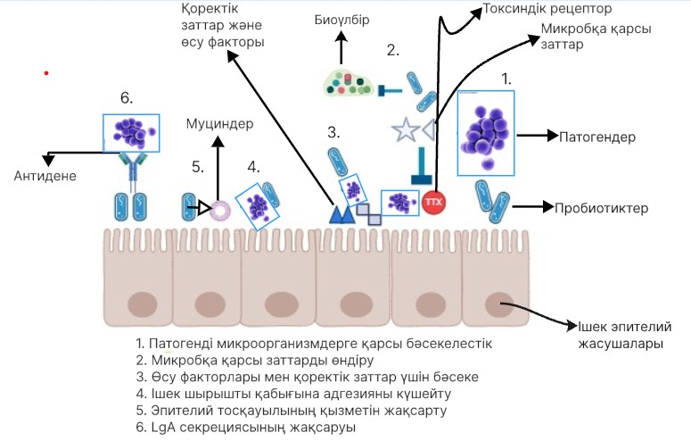

Сурет 7 – Пробиотиктердің антибиотиктерге қарсы әсерінің механизмі

Сондай ақ, ғалымдар пробиотиктердің қасиеттері, пайдасы мен мақсаты әрбір штамм үшін жеке және ерекше деген қорытынды жасайды. Бройлер тауықтарының рационына пробиотиктерді қолданудың негізгі артықшылықтары 8- суретте көрсетілген.

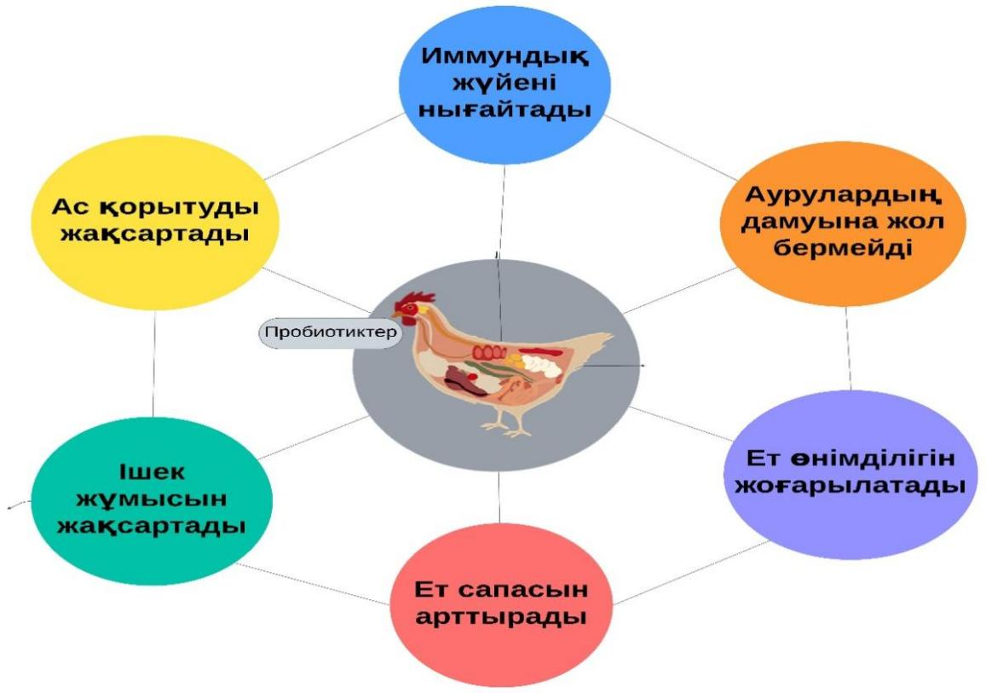

Сурет 8 - Пробиотиктердің бройлер денсаулығына пайдасы
Пробиотиктердің патогенді инфекцияға қарсы әсері.
Lactobacillus acidophilus және Streptococcus faecium пробиотиктерінің қосындысы тауықтардың ішек жолдарында Campylobacter бактериясының бөлінуін және жиналуын азайтуға қабілетті. Бұл пробиотиктердің әсері ішектегі микробиотаның құрамын өзгертіп, патогендік бактериялардың өсуін тежеу арқылы жүзеге асады. Пробиотиктер ішек тосқауылының тиімділігін арттырып, пайдалы бактериялардың көбеюіне жағдай жасайды. Сонымен қатар, олар иммундық жүйені нығайтып, қабынуға қарсы әсер көрсетеді, бұл патогендік бактерияларға қарсы қосымша қорғаныс деңгейін қамтамасыз етеді [58].
Lactobacillus штаммдары, әсіресе Lactobacillus reuteri және Lactobacillus plantarum, Salmonella инфекциясына қарсы профилактикалық қасиетке ие. Бұл штаммдар ішекте органикалық қышқылдар, мысалы, сүт қышқылын, және бактериоциндерді бөліп шығару арқылы патогендік микроорганизмдердің өсуін тежейді. Органикалық қышқылдар ішек рН-ын төмендетіп, патогендер үшін қолайсыз орта жасайды, ал бактериоциндер патогендік бактериялардың қабықшасын зақымдап, олардың көбеюін тежейді. Сонымен қатар, Lactobacillus пробиотиктері адгезия арқылы ішек эпителийінің жасушаларына бекініп, патогендік бактериялармен бәсекелеседі, бұл патогендердің ішекте орнығуына кедергі жасайды [59].
Пробиотиктердің тиімділігі олардың жануарларға тұрақты түрде берілуіне, штаммдардың тірі күйде ішекке жетуіне және олардың ішек микрофлорасында колонизациялану қабілетіне байланысты. Lactobacillus және Streptococcus пробиотиктерін қолдану құс шаруашылығында азықтың сіңірілуін жақсартып, өсу көрсеткіштерін арттырады, бұл өнімділіктің жоғарылауына ықпал етеді. Сонымен қатар, бұл пробиотиктер құстардың асқазан-ішек ауруларының алдын алу үшін табиғи, қауіпсіз және экологиялық таза балама ретінде ұсынылады, өйткені олар антибиотиктерге төзімділік мәселелерін азайтуға көмектеседі [60].
Lactobacillus және Streptococcus пробиотиктерінің қосындысы құстардың денсаулығын жақсартумен қатар, олардың өсу қарқынын арттыруда маңызды рөл атқарады. Пробиотиктердің әсері жан-жақты зерттеліп, олардың патогендерге қарсы қасиеттері әртүрлі жануарлар түрлерінде де тиімді екені дәлелденген. Пробиотиктер қолдану арқылы құс шаруашылығының өнімділігі мен құстарының денсаулығын арттыруға қол жеткізуге болады, бұл әсіресе антибиотиктерді шектеулі қолдану жағдайында маңызды болып табылады. Сонымен қатар, пробиотиктерді қолдану арқылы азықтандыру шығындарын азайтып, экологиялық таза өнім өндіруге ықпал етуге болады.
Пробиотиктердің иммунитетке әсері.
Пробиотиктердің иммунитетке әсері айтарлықтай маңызды, әсіресе құс шаруашылығында олардың қолданылуы кең тараған. Құрамында Lactobacillus штамдары бар пробиотиктерді қабылдаған тауықтарда антидене бөлінуінің жоғарылауы байқалады, бұл олардың иммундық жүйесінің белсенділігін көрсетеді [61]. Бұл пробиотиктер ішектегі пайдалы бактериялардың санын көбейтіп, зиянды микроорганизмдерге қарсы күресті күшейтеді. Нәтижесінде, тауықтарда ауруларға төзімділік артады, ал бұл олардың жалпы денсаулығына және өнімділігіне оң әсер етеді.
Сонымен қатар, бройлер диетасына пробиотиктерді қосу ішектегі қабыну лимфоциттерін өзгертеді, бұл ішек қабырғасының иммундық жауаптарын күшейтіп, коксидиоз сияқты ішек ауруларына қарсы тұру қабілетін арттырады. Пробиотиктер иммундық жүйенің түрлі аспектілерін, соның ішінде макрофагтар мен Т-лимфоциттердің белсенділігін арттыру арқылы ішектегі патогендердің енуін тежейді. Осылайша, пробиотиктер ағзаның өздігінен инфекциялармен күресу қабілетін жақсартады және иммундық гомеостазды сақтауға көмектеседі.
Lactobacillus acidophilus, Enterococcus faecium және Bifidobacterium thermophilus-тен тұратын пробиотикалық қоспа иммуноглобулин деңгейінің жоғарылауына оң әсер тигізеді. Бұл иммуноглобулиндер, әсіресе IgA, ішек шырышты қабатында патогендердің жабысуын және енуін тежейді, осылайша жергілікті иммундық қорғанысты күшейтеді. Пробиотиктер иммундық жауаптарды модуляциялау арқылы патогендік микроорганизмдердің көбеюін азайтады және организмнің инфекцияларға қарсы күресу қабілетін жақсартады.
Пробиотиктердің ішек микрофлорасына оң әсері олардың ішек тосқауылының функцияларын қолдауында жатыр. Бұл тосқауылдар патогендердің енуінен қорғайтын бірінші линия болып табылады және олардың тұтастығын сақтау иммундық жүйенің тұрақтылығына тікелей байланысты. Пробиотиктер ішек қабырғасының тығыздығын жақсартып, оның өткізгіштігін төмендетеді, бұл патогендердің ағзаға ену мүмкіндігін азайтады. Сонымен қатар, пробиотиктер пайдалы бактериялар арқылы асқорыту процестерін жақсартып, қоректік заттардың сіңуін арттырады, бұл да иммундық жүйенің дұрыс жұмыс істеуі үшін маңызды [62].
Иммунитеттің жалпы жақсаруына қосымша, пробиотиктер тауықтардың күйзеліске қарсы тұру қабілетін арттырады. Күйзеліс кезінде иммундық жауаптар әлсіреуі мүмкін, сондықтан пробиотиктердің әсері құстардың жалпы денсаулығын қолдауға бағытталған кешенді шаралардың маңызды бөлігі болып табылады. Осылайша, пробиотиктерді құс диетасына қосу арқылы олардың иммунитетін күшейтуге және өнімділігін арттыруға мүмкіндік бар.
Пробиотиктердің ішек морфологиясына әсері.
Пробиотикалық препараттардың ішек гистоморфологиясына әсерін анықтау үшін көптеген зерттеулер жүргізілді. Ішек қызметінің бұзылуы қоректік заттардың нашар сіңуіне, ас қорытатын ферменттердің бұзылуына, сайып келгенде, тауықтардың өнімділігінің төмендеуіне әкеледі. Құрамында Lactobacillus микроорганизмдері бар пробиотиктер тауықтың аш ішегіндегі түктердің қалыңдығы мен ұзындығына оң әсер етеді. Бұл пробиотиктер ішек эпителийінің құрылымын жақсартып, қорғаныштық тосқауылды күшейтеді, нәтижесінде патогендік микроорганизмдердің ішек қабырғаларына енуі азаяды [63].
Антибиотиктерді қабылдаған кезде ішек қабырғаларында жарақаттар пайда болатыны және ішектің шырышты қабаттарының жұқаратыны байқалған . Бұл ішек микрофлорасының бұзылуына және иммундық жүйенің әлсіреуіне әкеледі. Пробиотиктер, керісінше, ішектің гистоморфологиясын оңтайландырып, ішек қабырғасының құрылымын қалпына келтіреді. Аш ішектегі түктердің ұзын және қалың болуы қоректік заттардың сіңуін арттырады, себебі түктердің ауданы ұлғайып, қоректік заттардың сіңіру беті көбейеді [64].
Зерттеулер көрсеткендей, пробиотиктер ішек түктерінің ұзындығы мен қалыңдығын арттырып қана қоймай, сонымен қатар ішек бездерінің белсенділігін жақсартады. Бұл ас қорыту ферменттерінің бөлінуін күшейтеді, қоректік заттардың тиімді сіңуіне және жалпы ас қорыту процесінің оңтайлануына әкеледі. Нәтижесінде, пробиотиктерді қолдану тауықтардың өсу қарқынын арттырып, олардың жалпы өнімділігін жоғарылатады. Пробиотиктер ішек микрофлорасын тұрақтандырып, патогендермен бәсекелесе отырып, ішек денсаулығын жақсартуға көмектеседі.
Пробиотиктердің өсу көрсеткіштеріне әсері.
Тағамдық қоспа ретінде қолданылатын пробиотиктердің құстардың өсу көрсеткіштеріне әсері толық зерттелген деп айтуға болады. Көптеген зерттеулерде Lactobacillus пробиотиктерін қосып азықтандырған бройлер тауықтарының дене салмағы бақылау топтарымен салыстырғанда әлдеқайда жоғарылағаны байқалған. Пробиотиктер ішек микрофлорасын оңтайландырып, қоректік заттардың жақсы сіңуіне ықпал етеді, бұл өз кезегінде тауықтардың өсу қарқынын арттырады.
Bacillus тобының микроорганизмдері әсерінен амилаза және протеаза ферменттерінің белсенділігі жоғарылап, ақуыздар мен крахмал жақсы қорытылады. Бұл ферменттер асқазан-ішек жолында күрделі қоректік заттарды ыдыратып, олардың сіңірілуін жеңілдетеді, соның нәтижесінде тауықтардың өсу көрсеткіштері көтеріледі. Bacillus пробиотиктері жемнің қорытылуын және сіңірілуін арттырып қана қоймай, сонымен қатар ішек микрофлорасын тұрақтандыру арқылы құстардың жалпы денсаулығын қолдайды.
Пробиотиктердің ет сапасына әсері.
Bacillus, Lactobacillus, Streptococcus, Clostridium, Saccharomyces және Candida пробиотиктері еттің органолептикалық қасиеттерін, балғындығын және дәмдік сапасын жақсартуға ықпал ететін бұлшықетішілік липидтердің құрамына тікелей әсер ете алады. Бұл пробиотиктер еттегі май қышқылдарының құрамын өзгертіп, қанықпаған май қышқылдарының үлесін арттыру арқылы оның тағамдық құндылығын жақсартады.
Lactobacillus acidophilus, Lactobacillus casei, Bifidobacterium bifidum, Aspergillus oryzae және Streptococcus faecium микроорганизмдерінен тұратын пробиотиктер бройлер тауықтарының төс және сан еттерінде қанықпаған май қышқылдарының қаныққан май қышқылдарына қатынасын жоғарылатады, бұл еттің майының жұғымдылығын арттырып, құрылымының тегіс болуына септігін тигізеді. Мұндай өзгерістер еттің текстурасын жақсартып, оны нәзік және жұмсақ етеді, бұл тұтынушыларға ет өнімінің сапасын жақсарту тұрғысынан маңызды [65].
Пробиотикалық препараттардың құс денсаулығына, еті мен жұмыртқа сапасына тигізетін әсері жан – жақты пайдалы екені дәлелденіп отыр, 5-кестеде әртүрлі әсерлері көрсетілген.

Kесте 5 – Құс шаруашылығында қолданылатын пробиотикалық препараттардың әсері

№ | Пробиотик  атауы | Құстың саны | Қолдану мерзімі | Негізгі нәтижелер
1 | Microguard | 20 | 21 күн | Дене салмағын және қандағы гемоглобин мен эритроциттердің мөлшерін арттырады (Rahman M.S. және т.б.) [66].
2 | PrimaLac | 288 | 42 күн | Құстың өнімділігі мен Ньюкасл және бурсалды жұқпалы ауруларға төзімділігі жоғарылайды (Talebi A. және т.б.) [67].
3 | Probion forte | 60 | 42 күн | Ішектердің шырышты қабығының морфологиялық көрсеткіштерін жақсартады (Kotsyumbas G. және т.б.) [68].
4 | Protexin | 96 | 7 күн | Өнімділігі және құс ұшасының қаңқасы жақсартады (Landy N. және Kavyani A. [69].
5 | Ecobiol | 211,000 | 45 күн | Асқорыту жүйесін жақсартады, соның әсерінен құстың салмағы артады (Ortiz A. және т.б.)[70].
6 | Toyocerin | - | 21 күн | Асқазан - ішек жолдарына және ет өнімділігіне оң әсер етеді (Jadamus A. және т.б.) [71].
7 | JSA-101  Gold | 696 | 21 және 42 күн | Өсу көрсеткіштерін және ішектің  иммундық қасиеттерін жоғарылатады (Bai S.P. және т.б.) [72].
8 | PoultryStar | 140 | 56 күн | Иммундық жүйені және ішек микрофлораларын жақсартады (Prentza және т.б.) [73].
9 | Ветом | 250 | 42 күн | Дене салмағы және ет өнімділігі жоғарылайды, қандағы эритроцит, лейкоцит және гемоглобин мен ақуыздардың саны артады (Суханова С.Ф және Махалов А.Г.) [74].
10 | Лактофит | 300 | 21 күн | Әртүрлі ауруларға төзімділігі артып, құстың сақталуы және еттің өнімділігі жоғарылайды (Горлов И. Ф және Лысенко С.Т.) [75].

Lactobacillus микроорганизмдерінен тұратын пробиотиктік қоспалармен қоректенген тауықтардың етінде фосфор, кальций, азот және басқа да маңызды минералдардың деңгейі жоғарылайды. Бұл минералдар еттің тағамдық құндылығын арттырып қана қоймай, оны адам ағзасына пайдалы етеді, себебі минералдар сүйек және бұлшықет денсаулығын қолдауда маңызды рөл атқарады. Сонымен қатар, пробиотиктермен қоректендірілген құстардың етінде ақуыз мөлшері артып, оның биологиялық құндылығы жоғарылайды [76]. Пробиотиктер еттің сақтау мерзімін де ұзартып, оның балғындығын сақтауға көмектеседі, себебі олар патогенді микроорганизмдердің өсуін тежейді және еттің бұзылуына жол бермейді. Бұл факторлар ет өндірісінде пробиотиктерді қолданудың тиімділігін көрсетеді және олардың өнім сапасын жақсартудағы маңызды рөлін айқындайды.
Құс шаруашылығына тиімділігін зерттеу үшін әлемдік сұранысқа ие белгілі препараттарға шолу жасалынып, олардың тізімі 6-кестеде көрсетілді.

Kесте 6 – Әлемдік құс азықтандыруда пайдаланылатын пробиотикалық препараттар

№ | Препарат  атауы | Құрамы | Өндіруші
1 | Microguard | Bacillus (licheniformis, megaterium, mesentricus, polymyxa, subtilis);B.bifidus; L.acidophilus, L.bulgaricus, L.plantarum | Peterlabs Holdings, Негери Сембилан, Малайзия
2 | PoultryStar | B.animalis; L.reuteri; L.salivarius;  Pediococcus acidilactici | ME BIOMIN GmbH, Гетцерсдорф,  Австрия
3 | Ecobiol | Bacillus amyloliquefaciens | Norel Animal Nutrition, Мадрид, Испания
4 | Toyocerin | Bacillus toyonensis | Rubinum S. A, Барселона, Испания
5 | Protexin | Candida pintolepesii | Probiotics International Ltd., Лопен-Хед, Сомерсет, Ұлыбритания
6 | Probion | Clostridium butyricum | Woogene B&G Co. ЖШС., Сеул, Оңтүстік Корея
7 | PrimaLac | L.casei | Star Labs, Inc., Кларксдейл, АҚШ
8 | JSA-101  Gold | L.fermentum | Well-being LS ЖШС.,  Канвон, Корея

Пробиотикалық препараттар құрамына қарай моно- және аралас штамды болып келеді. Моноштамды пробиотиктер бір ғана микроорганизм түрінен тұрады, ал аралас штамды пробиотиктер бірнеше микроорганизм түрін қамтиды. Аралас штамды препараттардың артықшылығы — олар бір мезетте бірнеше мәселелерді шешуге қабілетті, мысалы, әртүрлі патогендік микроорганизмдерге қарсы күресу, асқорыту жүйесін реттеу және иммундық жүйені нығайту.
Зерттеу объектісі ретінде қарастырылған пробиотикалық препараттарды құрамындағы микроорганизмдердің спора түзу қабілетіне байланысты екі топқа бөлуге болады: спора түзуші және спора түзбейтін. Спора түзуші бактериялар Bacillus түріне жатады және олардың басты артықшылығы — жоғары температураға, қышқыл ортаға және басқа да қолайсыз жағдайларға төзімділігі. Бұл қасиет пробиотиктердің асқазан-ішек жолында тірі қалу мүмкіндігін арттырып, олардың тиімділігін жоғарылатады.
Спора түзбейтін пробиотиктер, мысалы, Lactobacillus және Lactococcus түрлеріне жататын микроорганизмдер, нәзік құрылымға ие болғанымен, асқорыту жүйесінде тиімді әсер етеді. Олар ішек микрофлорасын қалпына келтіріп, патогендік микроорганизмдермен бәсекелесіп, иммундық жауаптарды күшейтеді. Спора түзуші және спора түзбейтін пробиотиктерді бірге қолдану пробиотикалық терапияның тиімділігін арттырып, организмге кешенді қолдау көрсетеді.
Кейбір препараттар ашытқы негізінде өндіріледі, мысалы танымал «Protexin» пробиотикалық препараты Candida pintolepesii микроорганизмінен жасалынған. Мұндай препараттар құс салмағын арттыруға кеңінен қолданылады [77].
Құс фабрикаларында туындайтын мәселелерге байланысты пробиотикалық препараттарды дұрыс таңдау оң нәтиже береді, себебі олар құстардың денсаулығын жақсартуға, өнімділікті арттыруға және антибиотиктерді қолдануды азайтуға көмектеседі. Пробиотиктердің тиімділігіне қарамастан, Қазақстанда отандық пробиотикалық препарат өндірушілердің саны өте аз, бұл салада импорттық препараттар басым.
Қазақстанның құс фабрикаларында қолданылатын пробиотикалық препараттардың атаулары мен сипаттамалары 7-кестеде көрсетілген.

Кесте 7 - Жергілікті құс шаруашылығында пайдаланылатын пробиотикалық препараттар

№ | Препарат атауы | Құрамы | Өндіруші
1 | Лактофит | Lactobacillus, Lactococcus | «НИИ Пробиотиков» ЖШҚ, Ресей
2 | Эмпробио | Lb.casei, Lc.lactic, Lb.plantarum, Lb.acidophilus, Saccharamyces cerevisiae | ООО «Компания «ГринКо», Ресей
3 | Лабаксил Стабил | Lb.buchneri | Sano-Moderne Tierernӓhrung GmbH, Германия
4 | Пробио-Спорин | Bacillus subtilus | ҚРБж ҒМ Ғылым комитеті «Ұлттық биотехнология орталығы» республикалық мемлекеттік кәсіпорны, Қазақстан
5 | Споризим-форте | Bacillus subtilus | «WooGene B&G» ЖШС, Корея
6 | Ветом | Bacillus subtilus B-7048,  Bacillus licheniformus B-7038 | «Зерттеу орталығы» Ғылыми-өндірістік фирмасы, Ресей

Қазақстанда сапалы құс еті мен жұмыртқаға сұраныстың артуына байланысты экологиялық таза өндіріске көшу өзекті мәселеге айналды. Бұл тұрғыда пробиотиктерді құс фабрикаларында қолдану қауіпсіздік пен экономикалық тиімділікті қамтамасыз етеді, себебі пробиотиктер құстардың асқорыту жүйесін жақсартып, патогендік микроорганизмдерге қарсы күреске көмектеседі.
Пробиотиктерді енгізу құс етінің және жұмыртқаның сапасын арттырады, сонымен қатар антибиотиктерге тәуелділікті төмендетеді, бұл өз кезегінде тұтынушылар үшін экологиялық таза және қауіпсіз өнім алуға мүмкіндік береді [78].
Құс шаруашылығында пробиотиктерді қолданудың тиімділігі туралы зерттеулер олардың құс етінің, жұмыртқаның және құс қаңқасының сапасын жақсартатынын дәлелдейді. Пробиотиктерді енгізу нәтижесінде антибиотиктерге төзімділік деңгейі 1,5-2%-ға төмендеп, құстардың иммунитеті айтарлықтай күшейетіні анықталды. Сонымен қатар, пробиотиктердің әсері азықтың конверсиясын 5-7%-ға жақсартып, бақылау топтарымен салыстырғанда тауықтардың дене салмағының 1,1%-дан 3,9%-ға дейін артуына ықпал етеді.
Отандық пробиотик өндірудің артықшылықтары өте көп, соның ішінде ұлттық дәстүрлі сусындарды, мысалы, қымыз бен шұбатты пробиотик көзі ретінде пайдалану мүмкіндігі ерекше орын алады. Қымыз бен шұбат қазақ халқының байырғы дәстүрлі тағамдарының бірі ретінде танымал ғана емес, олардың құрамында адам денсаулығына пайдалы әртүрлі микроорганизмдер бар екендігімен де ерекшеленеді. Бұл сусындар ғасырлар бойы қазақ халқының мәдениетінде денсаулықты нығайту және ас қорыту жүйесін жақсарту үшін қолданылып келеді. Олар тек денсаулыққа пайдалы емес, сонымен қатар жергілікті табиғи микрофлораға бейімделген пробиотиктердің бай көзі ретінде жоғары бағаланады. Қымыз бен шұбаттың құрамындағы пайдалы микроорганизмдер адамның ас қорыту жүйесіне оң әсер етіп қана қоймай, жалпы иммунитетті күшейту қабілетімен де ерекшеленеді. Олардың бұл қасиеттері тек адамдар үшін ғана емес, құс шаруашылығында да кеңінен қолдануға мүмкіндік береді, себебі мұндай табиғи пробиотиктер құстардың денсаулығын жақсартуға және өнімділігін арттыруға ықпал етеді.
Құс шаруашылығында пробиотиктерді пайдалану құстардың денсаулығын жақсартып, олардың өнімділігін арттыруға елеулі ықпал етеді. Пробиотиктер құстардың ішек микрофлорасын қалыпқа келтіріп, ас қорыту жүйесінің тиімді жұмыс істеуін қамтамасыз етеді. Олардың әсерінен қоректік заттардың жақсы сіңуі артып, құстардың жалпы денсаулық жағдайы жақсарады, бұл өнімнің сапасы мен шығымдылығын арттыруға мүмкіндік береді. Сонымен қатар, пробиотиктер антибиотиктерді қолдануды азайтуға мүмкіндік беріп, қауіпсіз және сапалы өнім өндіруге жағдай жасайды. Пробиотиктердің антибиотиктерге балама ретінде қызмет етуі олардың құс шаруашылығындағы экологиялық қауіпсіздік пен тұтынушылардың денсаулығын қорғауға қосқан үлесін ерекше көрсетеді. Бұл олардың ауыл шаруашылығында жоғары сұранысқа ие болуына және заманауи өндірістік стандарттарға сай болуына ықпал етеді. Осылайша, пробиотиктерді пайдалану құс шаруашылығында экологиялық және экономикалық тұрғыдан тиімді шешім ретінде бағаланып, олардың қолдану аясы жыл сайын кеңеюде. Бұл факторлар қазіргі заманғы ауыл шаруашылығында маңызды рөл атқарады және саланың тұрақты дамуына үлес қосады.
Осылайша, ұлттық сусындар негізінде пробиотиктерді өндіру тек денсаулықты қолдауға емес, сонымен қатар жергілікті ресурстарды тиімді пайдалануға жол ашады. Бұл ұлттық өнімдердің құндылығын арттырып, олардың халықаралық деңгейде танылуына ықпал етеді. Сонымен қатар, экологиялық таза және табиғи өнімдер жасауға мүмкіндік береді, бұл қазіргі тұтынушылар арасында жоғары сұранысқа ие. Осы бағытта жасалған зерттеулер мен өндірістік технологиялар еліміздің агроөнеркәсіп саласын дамытуға үлес қосып, оның бәсекеге қабілеттілігін арттырады.

1.4 Бройлер етін өндіруде азық-түлік қауіпсіздігін басқару жүйесі
Бүгінгі таңда азық-түлік қауіпсіздігі бүкіл әлемде басты назарда, себебі тұтынушылардың денсаулығы мен әл-ауқатын қорғау өндірістің барлық кезеңдерінде қауіптерді тиімді басқаруды талап етеді. Халықаралық және ұлттық стандарттар мен регламенттер, мысалы, HACCP, ISO 22000, Codex Alimentarius және басқа да құжаттар, азық-түлік қауіпсіздігін қамтамасыз етуде негізгі рөл атқарады. Бұл бөлімде стандарттар мен регламенттердің бройлер етінің қауіпсіздігін қамтамасыз етуге және оның сапасын арттыруға қалай ықпал ететіні талқыланады.
HACCP
Құс шаруашылығындағы стандарттау өнімнің қауіпсіздігі мен сапасын қамтамасыз ететін негізгі факторлардың бірі болып табылады. Әсіресе құс еті өндірісінде өнімнің сапасын бақылау және тұтынушының денсаулығына қауіп төндіретін факторларды болдырмау аса маңызды. Бұл тұрғыда HACCP (қауіпті талдау және сыни бақылау нүктелері) жүйесі азық-түлік қауіпсіздігін қамтамасыз етудің ең тиімді құралдарының бірі болып саналады. Бұл жүйе тағам өнімдерін өндіру процесінде болатын барлық мүмкін қауіптерді талдауға, бағалауға және бақылауға негізделген [79].
Тауық етін өндіру мен тұтыну көлемі дүние жүзінде тұрақты түрде артып келеді, және бұл үрдіс алдағы жылдары да жалғасады деп күтілуде. 2030 жылға қарай әлемде миллиондаған тонна ет, әсіресе құс етіне деген сұраныс айтарлықтай артады, және оны тұтыну БҰҰ-ның Азық-түлік және ауыл шаруашылығы ұйымының бағалауы бойынша шамамен төрт есеге өсуі мүмкін [9]. Осы сұранысты қанағаттандыру үшін тауық етін өндіру көлемін ұлғайту қажеттілігі туындайды, бірақ бұл ретте азық-түлік қауіпсіздігін қамтамасыз ету мәселесіне ерекше назар аудару маңызды. Тауық еті жоғары ылғалдылық пен судың белсенділігіне байланысты тез бұзылатын өнімдер қатарына жатады, сондықтан оны микробтардың өсуіне жол бермейтін немесе оларды шектейтін жағдайларда сақтау қажет.
Құс еті өндірісі артқан сайын, азық-түлік қауіпсіздігіне төнетін қауіптер де ұлғаяды. Тауық еті биологиялық, химиялық және физикалық қауіптіліктерге ұшырауы мүмкін, және бұл қауіптіліктер тұтынушылардың денсаулығына зиян келтіруі ықтимал [80].
HACCP жүйесі осы қауіптерді басқаруда маңызды рөл атқарады, себебі ол өнімнің барлық кезеңдерінде — шикізаттан бастап соңғы өнімге дейін — бақылау нүктелерін анықтауға және сыни бақылау шараларын енгізуге мүмкіндік береді. Қауіптерді анықтау тиісті процестерде бақылау және түзету шараларын әзірлеу үшін барлық ықтимал ластану тәуекелдерін қарастыруға мүмкіндік береді. Мысалы, биологиялық қауіптіліктерді болдырмау үшін өнімді дұрыс термиялық өңдеу, сақтау температурасының талаптарын сақтау және санитарлық-гигиеналық стандарттарды ұстану қажет. Химиялық қауіптерді бақылау үшін шикізат сапасын бақылау және рұқсат етілмеген қоспалардың қолданылуын болдырмау шаралары қабылдануы тиіс. Физикалық қауіптіліктерді, мысалы, бөтен заттардың түсуін болдырмау үшін өндіріс орнындағы бақылауды күшейту қажет.
HACCP жүйесін енгізу арқылы құс етінің қауіпсіздігі мен сапасы жақсарып, тұтынушылардың сенімі артады. Бұл жүйе өнімнің сапасын бақылауды күшейтіп қана қоймай, өндірістің барлық кезеңдерінде тиімділікті арттырады. Осылайша, HACCP жүйесі құс шаруашылығында қауіпсіздік стандарттарын сақтауға және өнімнің сапасын арттыруға бағытталған маңызды құрал болып табылады, ол өндірушілерге азық-түлік қауіпсіздігіне қатысты заңнамалық талаптарды орындауға да көмектеседі [81].
HACCP (Қауіпті талдау және сыни бақылау нүктелері) жүйесін құс етін өндіру процесіне енгізу арқылы құс шаруашылығы кәсіпорындары азық-түлік қауіпсіздігін қамтамасыз етіп, өнімнің сапасын арттыра алады.
Codex Alimentarius
Кодекс Алиментариус халықаралық ұйымы азық-түлік қауіпсіздігінің бірыңғай талаптарын белгілеуде маңызды рөл атқарады. Codex Alimentarius - мақсаты азық-түлік қауіпсіздігін қамтамасыз ету және жаһандық азық-түлік саудасындағы кедергілерді жою болып табылатын халықаралық стандарттар жүйесі. Бұл стандарттар құс етін өндіру және тарату барысында өнімнің қауіпсіздігі мен сапасын қамтамасыз етуге бағытталған.
Codex Alimentarius стандарттары құс еті өндірісінде қолданылатын азық-түлік қауіпсіздігінің минималды талаптарын белгілейді, бұл әсіресе кедей елдер үшін маңызды, себебі олар осы талаптарды сақтай отырып, халықаралық нарықта бәсекеге түсе алады. Құс етінің қауіпсіздігін қамтамасыз ету мақсатында бұл стандарттар өндіріс процесінің әр кезеңіне қатысты, соның ішінде құстарды өсіруден бастап, сою, өңдеу, қаптау және таратуға дейінгі барлық аспектілерді қамтиды.
Стандарттар құс етінің биологиялық, химиялық және физикалық қауіптіліктерден қорғалуын қамтамасыз етеді. Бұл Codex Alimentarius принциптеріне сәйкес, нақты тауарлардың дүниежүзілік саудасының тәжірибесі мен ерекшеліктеріне негізделген ұйымдастыру және тауар топтары бойынша стандарттарды бекіту арқылы жүзеге асырылады. Құс етін өндірушілер бұл стандарттарға сәйкес болу үшін, мысалы, Salmonella және Campylobacter сияқты патогендерге қатысты талаптарды орындауы тиіс [82].
Codex Alimentarius стандарттары құс етінің қауіпсіздік пен сапа талаптарын нақты бөліп көрсетеді, бұл тұтынушыларға сапалы өнім ұсынуға мүмкіндік береді. Мысалы, құс етін сақтау температурасы, өңдеу шарттары және қаптау талаптары сияқты факторлар осы стандарттарда нақты көрсетілген. Бұл талаптар құс етінің бұзылу мүмкіндігін азайтып, тұтынушыларға қауіпсіз өнім жеткізуге ықпал етеді.
Codex Alimentarius принциптері құс етін өндірушілер үшін қауіпсіздік пен сапа стандарттарын қалыптастырудың біркелкілігін қамтамасыз етеді. Стандарттарды әзірлеу және қолдану ережелерінің бірлігі, соның ішінде олардың бір орталықтан басқарылуы, құс етін өндірушілерге халықаралық нарық талаптарына сәйкес келуге көмектеседі. Бұл стандарттар жүйесі құс етін өндірушілерге жаһандық нарыққа шығуға мүмкіндік береді, себебі олар халықаралық деңгейде мойындалған және тұтынушылардың қауіпсіздік талаптарына сай келетін өнімдер ұсына алады [83].
Осылайша, Codex Alimentarius стандарттары құс етін өндірушілерге азық-түлік қауіпсіздігі мен сапасын қамтамасыз етуге, халықаралық нарықта бәсекеге қабілетті болуға және жаһандық сауда кедергілерін азайтуға мүмкіндік береді. Бұл стандарттар жүйесі құс еті өндірісінде қауіпсіздіктің бірыңғай талаптарын орнату арқылы тұтынушылардың денсаулығын қорғауға және өнімнің сапасын жақсартуға бағытталған.
ISO
Халықаралық стандарттау ұйымы (ISO) әзірлеген ISO 22000 тағамдық қауіпсіздік стандартының құс етін өндіруде маңызы зор, себебі ол қауіпсіздікті қамтамасыз ету үшін кешенді тәсілді ұсынады. ISO 22000 стандартының төрт негізгі бағыты бар: тиімді алғышарттар бағдарламалары (PRPs) енгізу, азық-түлік қауіпсіздігін басқару жүйесін (FSMS) құру және қолдау, ішкі және сыртқы коммуникацияларды ұйымдастыру және HACCP талаптарын сақтау. Құс етін өндіру кезінде бұл стандарттардың орындалуы өндірістің барлық кезеңдерінде өнім қауіпсіздігін бақылауға мүмкіндік береді [84].
Ішкі және сыртқы коммуникацияларды ұйымдастыру ISO 22000 стандартының маңызды элементі болып табылады. Құс етін өндірушілер өндіріс процесінде қауіпсіздік талаптарының орындалуын қамтамасыз ету үшін барлық қызметкерлермен, жеткізушілермен және басқа да мүдделі тараптармен тиімді байланыс орнатуы қажет. Бұл ақпарат алмасу және үйлестіру қауіпсіздік мәселелерін алдын ала анықтап, оларды дер кезінде шешуге көмектеседі.
HACCP талаптарын сақтау ISO 22000 стандартын жүзеге асырудың негізгі талаптарының бірі болып табылады. Құс етін өндіру кезінде HACCP жүйесін енгізу қауіптіліктерді басқаруға және өнім қауіпсіздігін бақылауға мүмкіндік береді. Мысалы, құс етінің ішкі температурасы, өңдеу уақыты және сақтау шарттары сияқты аспектілерді бақылау HACCP жүйесінің бөлігі болып табылады және оларды орындау құс етінің қауіпсіздігін қамтамасыз етеді.
Кеден одағының «Тамақ өнімдерінің қауіпсіздігі туралы» (КО ТР 021/2011) техникалық регламенті және құс еті өндірісі
Кеден одағының «Тамақ өнімдерінің қауіпсіздігі туралы» (КО ТР 021/2011) техникалық регламенті құс етін өндіру, әзірлеу, айналымға енгізу және кәдеге жарату процестерінің барлық сатыларында қауіпсіздік талаптарын реттейді. Бұл регламентке сәйкес, құс етін өндіру кезінде өнімнің белгіленген санитариялық-эпидемиологиялық талаптарға сәйкестігін қамтамасыз ету қажет. Бұл құс етінің қауіпсіздігіне қатысты санитарлық-гигиеналық нормаларды сақтауды, сонымен қатар қолданылатын машиналар мен жабдықтардың, материалдар мен бұйымдардың қауіпсіздігін бақылауды талап етеді.
Регламент құс етін өндірушілерге өндіріс процесінің әр кезеңінде санитариялық-эпидемиологиялық қадағалауды ұйымдастыру және жүзеге асыруды міндеттейді. Бұл құс етінің қауіпсіздігі мен сапасын қамтамасыз ету үшін өндіріс процесіндегі барлық аспектілерді, соның ішінде шикізаттың сапасын, өңдеу технологияларын, қаптау және тасымалдау шарттарын бақылауды қамтиды. Осылайша, КО ТР 021/2011 регламенті құс етін өндіруде қауіпсіздік пен сапаны қамтамасыз ету үшін нормативтік негіз болып табылады және тұтынушыларды қауіпсіз өніммен қамтамасыз етуге бағытталған.
Халал ет
Ет көптеген қауымдастықтарда әлеуметтік маңызы бар өнім болып табылады, ал мұсылман қауымдастығы үшін ет сатып алу кезінде оның халал мәртебесі басты талап болып саналады. "Халал" — исламдық шариғат заңдарына сәйкес рұқсат етілген дегенді білдіретін термин. Халал талаптары тек еттің өзін ғана емес, оны өндіру, тарату және сату процестерін де қамтиды. Яғни, халал ет — өндіріс процесі мен сапасы исламдық шариғат заңдарына сәйкес келетін, тұтынуға рұқсат етілген ет [85].
Соңғы онжылдықтарда мұсылман халқының геометриялық өсуіне байланысты халал етке, әсіресе құс етіне сұраныс айтарлықтай артты. Бұл сұраныс құс еті өндірісінде халал стандарттарының сақталуына ерекше назар аударуды талап етеді. Алайда, мұсылман тұтынушылары нарықтағы өнімдердің халал мәртебесі мен өндіріс процестеріне жиі күмән келтіреді. Құс еті халал деп танылуы үшін құс ислам ережелеріне сәйкес сойылып, тайиб болуы керек, бұл оның пайдалы, қоректік және таза екенін білдіреді.
Тайиб ұғымы құсты сойғаннан кейінгі өңдеуді ғана қамтымайды, сонымен қатар құс өсіру кезінде қолданылатын ауылшаруашылық тәжірибелерінің жануардың әл-ауқатын қамтамасыз етуге және қоршаған ортаға зиян келтірмеуге міндетті екенін білдіреді. Құс етін өндіру кезінде барлық процестер, соның ішінде құсты сою, өңдеу, сақтау және тарату, халал талаптарына сай болуы тиіс. Бұл талаптардың сақталуын халал сертификаттау органдары қадағалайды. Қазіргі таңда көптеген елдерде халал сертификаттау органдары құс етін өндіруден бастап, оны нарыққа жеткізуге дейінгі барлық процестердің халал және тайибан стандарттарына сәйкестігін басқаруға жауап береді. Бұл сертификаттау жүйесі құс етінің сапасы мен қауіпсіздігін қамтамасыз етудің маңызды шарты болып табылады [86].
Халал ет өндіру бойынша зерттеулер соңғы жылдары қарқынды жүргізілуде, және бұл салада еттің бұрмалануын және ластануын анықтауға арналған технологиялар әзірленіп жатыр. Құс шаруашылығының тиімділігін арттыру, өнім сапасын жақсарту және халал ет мониторингін жүргізу үшін жаңа технологиялар мен тәжірибелер енгізілуде. Бұл мұсылман тұтынушыларын өнімнің сапасына және қоршаған ортаны қорғауға деген сенімділікті арттырады.
Әрбір елдің өзінің халал сертификаттау хаттамалары бар және бұл хаттамалар әдетте елдердің Пәтуа кеңестерінің сарапшыларымен бірлесіп әзірленеді. Олардың негізгі рөлі — құс етін өндіруде халал талаптарының сақталуын қадағалау және сертификаттау процесін жүргізу. Халал сертификаттау органдары арасында айырмашылықтар болғанымен, олардың барлығының ортақ мақсаты — халал ет өнімдерінің сапасы мен қауіпсіздігін қамтамасыз ету болып табылады.
Қорытындылай келе, бройлер етін өндіруде азық-түлік қауіпсіздігін басқару жүйесі маңызды рөл атқарады және халықаралық және ұлттық стандарттар мен регламенттерге негізделеді. HACCP, ISO 22000, Codex Alimentarius, сондай-ақ техникалық регламенттер мен кедендік одақтар сияқты құжаттар қауіпсіздікті қамтамасыз етудің негізгі құралы болып табылады. Олар өндіріс процесінің әрбір кезеңінде қауіптерді анықтап, бақылауға мүмкіндік береді, бұл өз кезегінде тұтынушыларға сапалы және қауіпсіз өнім жеткізуге жағдай жасайды.
Сонымен қатар, қадағалау, құжаттау және сертификация процестері арқылы өндірушілердің жауапкершілігін күшейтіп, олардың өндірістік тәжірибелерін ретке келтіреді. Осылайша, азық-түлік қауіпсіздігін басқару жүйесі тек заңнамалық талаптарды орындау ғана емес, сонымен қатар тұтынушылардың сенімін арттыруға және құс етін өндірушілердің беделін нығайтуға бағытталған маңызды элемент болып табылады.

Бірінші бөлім бойынша қорытынды
Әдеби шолу бөлімінде құс шаруашылығының қазіргі ахуалы мен даму мүмкіндіктері жан-жақты талданып, бұл саланың экономикалық және әлеуметтік маңыздылығы көрсетілді. Құс етінің, әсіресе бройлер тауық етінің тағамдық құндылығы мен адам тамақтануындағы маңызды рөлі ғылыми тұрғыдан дәлелденді. Құс еті жоғары сапалы ақуыздың, дәрумендер мен минералдардың бай көзі ретінде қарастырылып, оның күнделікті рациондағы орны ерекше екені аталып өтілді. Бройлер етін өндірудің технологиялық кезеңдері сипатталып, өндіріс процесінде кездесетін негізгі мәселелер талданды. Антибиотиктерді қолданудың артықшылықтары мен кемшіліктері, сондай-ақ олардың әсер ету механизмі терең қарастырылды. Сонымен қатар, антибиотиктерге балама ретінде табиғи қосылыстардың, оның ішінде пробиотиктердің артықшылықтары мен қолдану әдістері зерттелді. Азық-түлік қауіпсіздігін басқару жүйесінің құс етін өндіруде маңызды рөл атқаратыны анықталды. Бұл жүйенің бройлер етін өндіру кезінде өнім сапасын арттыру, жұқпалы аурулардың алдын алу және тұтынушылардың денсаулығын қорғау тұрғысынан тиімділігі қарастырылды. Әсіресе, HACCP жүйесін енгізудің құс шаруашылығындағы артықшылықтары мен оның азық-түлік қауіпсіздігіне қосатын үлесі нақты мысалдар арқылы талданды.
2 ЗЕРТТЕУ НЫСАНЫ ЖӘНЕ ӘДІСТЕРІ

Ғылыми зерттеу жұмысы «Антиген» Ғылыми-Өндірістік Кәсіпорны (ҒӨК) ЖШС-нің аккредиттелген сынақ орталығының микробиология және физика-химиялық әдістер бөлімінде орындалды. Бройлер балапандарына зерттеу тәжірибелері «Антиген» ҒӨК ЖШС-нің жануарларды ұстайтын және өсіретін зертханасында (виварий) жүргізілді.
Композиция құрамына кіретін шұбат пен қымыздан оқшауланған штаммдардың пробиотикалық қасиеттерін зерттеу әл-Фараби атындағы Қазақ ұлттық университетінің «8D05101 – Биология» мамандығы бойынша докторанты Құдайбергенова А.К.-ның «Қазақстанның дәстүрлі ашытылған сүт өнімдерінен оқшауланған микроорганизмдердің функционалды пробиотикалық қасиеттерін зерттеу» тақырыбындағы диссертациялық жұмысы аясында жүргізілді. Бұл штаммдар «Антиген» ҒӨК микроорганизмдер мұражайында -80°C температурада мұздатылған күйде сақталған. Зерттеу барысында олардың асқазанның қышқыл және өт ортасына төзімділігі, эпителий жасушаларына жабысу қабілеті, антимикробтық белсенділігі мен иммундық жүйеге әсері жан-жақты қарастырылды. Сонымен қатар, олардың технологиялық қасиеттері талданып, бактериялардың әртүрлі стресстік жағдайларға (pH, NaCl, температура), оттегіге төзімділігі және сақтау кезінде тірі қалу қабілеті бағаланды. Қосымша микробиологиялық зерттеулер Сүлеймен Демирель Университетінің (Испарта, Туркия) Микробиология зертханасында орындалды, онда әртүрлі микроорганизмдердің молекулярлы-генетикалық зерттеулер орындалды.
Алматы Технологиялық Университетінің «Тағам қауіпсіздігі» ғылыми зерттеу институтында өнімдердің химиялық құрамын, сапасын, тағамдық құндылығын және қауіпсіздігін қамтамасыз ететін көрсеткіштерді анықтау жұмыстары жүзеге асырылды.
Зерттеу жұмысы Қазақстан Республикасының Мемлекеттік стандартында белгіленген тиісті зертханалық тәжірибенің принциптеріне және ҚР СТ 1613-2017 негізгі ережелеріне толықтай сәйкестікте орындалды. Барлық зерттеу процедуралары жануарларға зиян келтірмеуге және олардың әл-ауқатын қамтамасыз етуге бағытталған талаптарды қатаң сақтай отырып жүргізілді. Зерттеу этикалық мақұлдауды «Антиген» ғылыми-өндірістік кәсіпорны» ЖШС жануарларды зерттеу этикасы жөніндегі жергілікті комитетінен алды, және ол 2022 жылғы 28 тамыздағы №39 хаттамаға сәйкес берілді. Бұл мақұлдау жүргізілетін зерттеу процедураларының барлық этикалық стандарттарға сай екендігін растады. Зерттеуге қатысқан барлық ғылыми қызметкерлер зерттеу процесінің этикалық талаптарға толықтай сәйкестігін қамтамасыз ету және оны қадағалау жауапкершілігін өз мойнына алды. Осылайша, зерттеу жұмысын орындау барысында заңнамалық талаптар мен этикалық нормалар толығымен сақталды.
Зерттеулердің жалпы схемасы 9-суретте көрсетілген.

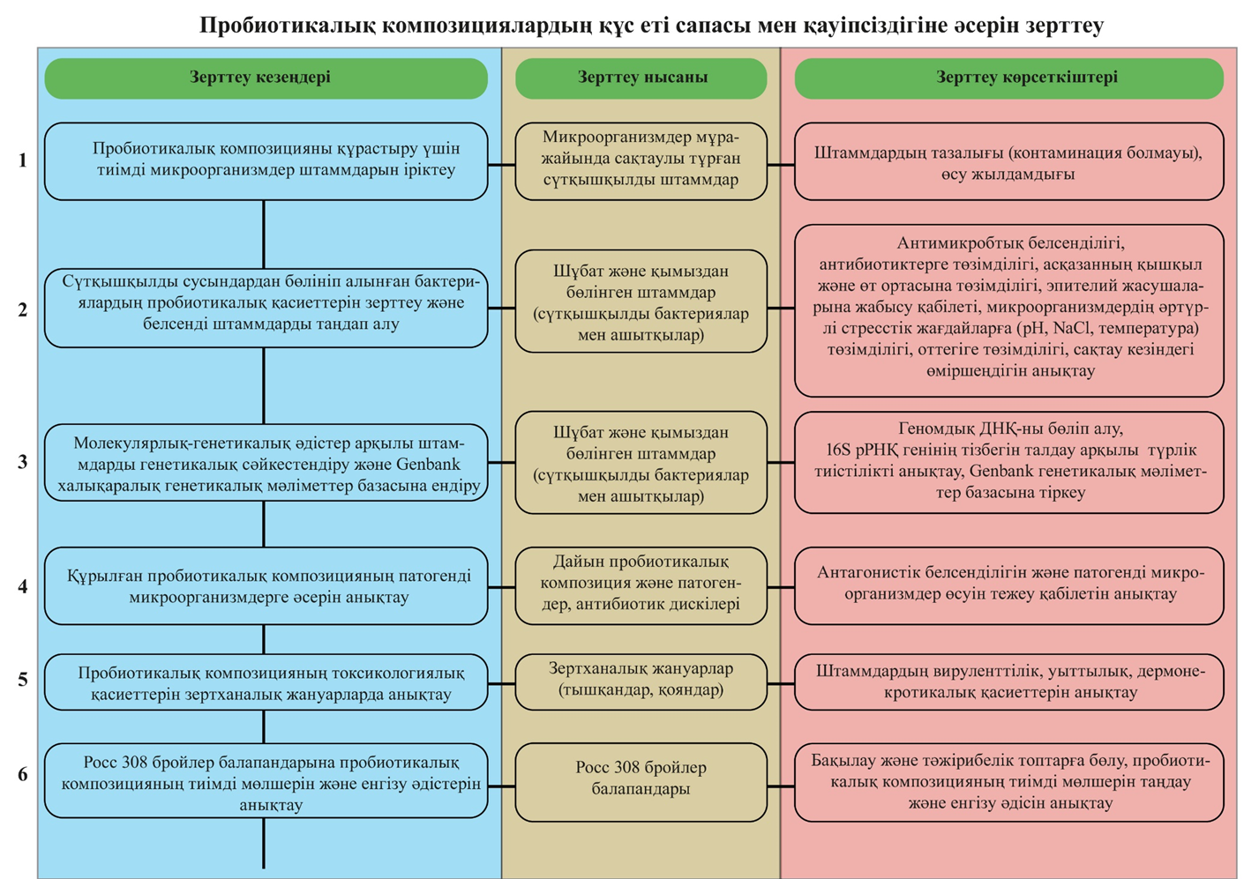
Сурет 9 – Зерттеу жұмысын жүргізу кезеңдері схемасы
9 - суреттің жалғасы
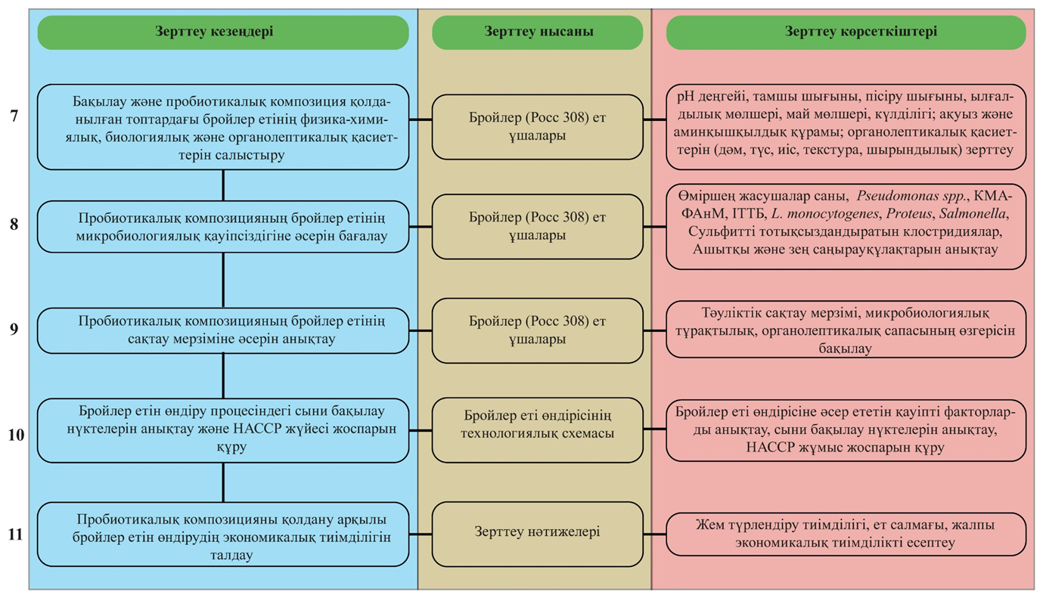

2.1 Зерттеу нысаны
- Пробиотикалық композицияға «Антиген» ҒӨК ЖШС-нің микроорганизмдер мұражайында -80ºС температурада сақталған сүтқышқылды микроорганизмдер Lactibacillus paracasei SH1, Enterococcus faecalis SH6 және ашытқы штаммы Kazachstania unispora Y2.2 таңдап алынды.
- Зерттеу тәжірибелері 240 бас Ross 308 бройлер балапандарына және олардың ұшаларына жүргізілді.

2.2 Зерттеу әдістері
Бактериялардың түрін анықтау үшін микробиологиялық талдау
Таңдалған микроорганизмдер штаммдарының морфологиялық белгілері бойынша сипаттамасы жүргізілді. Бұл мақсатта микроорганизмдердің өсу сипаты, колониялардың формасы, түсі, беткейі, мөлшері және тығыздығы зерттелді. Микроскопиялық бақылау Optika Microscopes сериясындағы зерттеу микроскоптарында жарықтық алаң және фазалы-контраст режимдерін қолдану арқылы жүзеге асырылды, бұл микроорганизмдердің құрылымдық ерекшеліктерін дәл анықтауға мүмкіндік берді.
Штамдарды зертханалық өсіру процесі сүтқышқылды бактериялар үшін модификацияланған де Ман Рогоза мен Шарп сорпасында (MRS) (TM Media, Titan Biotech, Үндістан) және ашытқы үшін Сабуро сорпасы қоректік орталарында (TM Media, Titan Biotech, Үндістан) жүзеге асырылды. Штамдар арнайы термостаттарда (Термостат BD-115) өсірілді: ашытқылар үшін 30ºC, ал сүт қышқылды бактериялар үшін 37ºС температурада қоректік ортада инкубацияланды. Жиналған биомассаны центрифугалау арқылы (3000×g) қоректік ортадан бөліп алған соң фосфат буферлік ерітіндісімен (PBS, pH 7,2) үш рет жуылды және зерттеуге қолданар алдында сол буферде қайта суспензияланды. Бұл әдіс штамдардың белсенділігін сақтауға және оларды әрі қарай зерттеуге мүмкіндік береді.
Молекулярлық-генетикалық әдістер арқылы штамдарды генетикалық сәйкестендіру
Геномдық ДНҚ-ны бөліп алу үшін Genomic DNA Purification Kit жиынтығы қолданылды, және барлық процедуралар өндірушінің нұсқаулығына қатаң сәйкес орындалды. Геномдық ДНҚ-ның концентрациясы мен тазалығы NanoDrop 2000 спектрофотометрі көмегімен 260/280 нм толқын ұзындығында өлшенді, бұл нуклеин қышқылдарының сапасын бағалауға мүмкіндік берді.
Геномды толық секвенирлеу Сүлеймен Демирель Университетінің NGS-MiSeq зертханасында Illumina MiSeq технологиясын (Illumina) пайдалана отырып жүргізілді. Зерттеу 250 bp paired-end оқылым форматында, орташа геномдық қамту деңгейі 50X болған жағдайда орындалды. Оқылымдарды de novo құрастыру үшін SPAdes v.3.15.3 бағдарламасы қолданылды. Құрастырылған геномдық жиналымның сапасын бағалау QUAST v.5.2.0 бағдарламасы арқылы жүргізілді. Құрастырылған реттіліктерді аннотациялау үшін Prokka v.1.14.6 бағдарламасы қолданылды.
Пробиотикалық микроорганизмдердің бір-бірімен селбесіп өсуін зерттеу
Пробиотикалық микроорганизмдердің селбесіп өсу қабілетін зерттеу үшін алдымен Lacticaseibacillus paracasei SH1, Enterococcus faecalis SH6 және Kazachstania unispora Y2.2 штаммдары таңдалды. Әрбір штамм жеке түрде жаңадан дайындалған MRS немесе Сабуро қоректік ортасында 24 сағат бойы 37ºС температурада өсірілді. Жеке өсірілген монокультуралардан бірдей концентрациядағы (10⁷ КТБ/мл) суспензиялар дайындалды. Штаммдардың селбесіп өсуін зерттеу үшін олардың суспензиялары 1:1:1 көлемдік қатынаста араластырылып, дайындалған қоспа жаңа қоректік ортаға себілді. Петри табақшаларына немесе сұйық ортаға егілген аралас суспензия 37ºС температурада 24-48 сағат бойы инкубацияланды. Инкубациядан кейін микроорганизмдердің өсуі Петри табақшаларында визуалды түрде немесе спектрофотометр арқылы (OD600 көрсеткіші бойынша) бағаланды. Зерттеу барысында әрбір штаммның өзара әсерін анықтау үшін олардың колонияларының санын және өсу қарқындылығын талдау жүргізілді.
Пробиотикалық композицияның антогонистік қасиетін анықтау
Сүтқышқылды бактерияларды дайындау үшін Lactobacillus paracasei SH1, Enterococcus faecalis SH6 және Kazachstania unispora Y 2.2 штаммдары MRS сорпасында 37°C температурада 24 сағат бойы инкубацияланды. Белсенді өсірілген бактериялар физиологиялық ерітіндіде сұйылтылып, олардың концентрациясы 10⁷–10⁸ КТБ/мл деңгейіне келтірілді. Патогенді бактерияларды дайындау үшін Salmonella spp., Escherichia coli, Listeria monocytogenes, Clostridium perfringens, Staphylococcus aureus және Pseudomonas aeruginosa Mueller-Hinton агары немесе сорпасында 37°C температурада 24 сағат бойы инкубацияланды. Әрбір патогенді суспензия 0.5 McFarland стандартына сәйкес дайындалып, шамамен 10⁸ КТБ/мл концентрациясына жеткізілді. Антагонистік әсерді бағалау үшін сұйық ортадағы бірлескен инкубация әдісі қолданылды. Mueller-Hinton сорпасына патогенді бактериялар (10⁵ КТБ/мл) және сүтқышқылды бактериялар (10⁷ КТБ/мл) 1:1 қатынасында қосылып, қоспа 37°C температурада 24 сағат бойы шайқағыш инкубаторда (100 айн/мин) инкубацияланды. Инкубация процесінде әр 6 сағат сайын суспензияның оптикалық тығыздығы 600 нм толқын ұзындығында спектрофотометрде өлшенді. Инкубация аяқталған соң, әр үлгі 10 есе сұйылту әдісі арқылы Mueller-Hinton агарға себіліп, колония түзуші бірліктер саны есептелді. Зерттеудің бақылау топтары ретінде екі топ қарастырылды: біріншісі тек патогенді бактериялар өсірілген топ, екіншісі тек сүтқышқылды бактериялар өсірілген топ.
Пробиотикалық композицияның токсикологиялық қасиеттерін анықтау
Алынған композицияның пробиотикалық тиімділігі құрамындағы микроорганизмдердің вируленттілігі, уыттылығы және дермонекротикалық қасиеттерін анықтау зертханалық жануарларда жүргізілді (Әділет ақпараттық-құқықтық жүйесі, «Еуразиялық экономикалық одақтың биологиялық дәрілік заттарға зерттеу жүргізу қағидалары», 2016 жылғы 3 қараша, № 89; МУ 2.3.2.2789-10, 2011; МУК 4.2.2602-10, 2010). Тәжірибелік жануарларды ұстау санитарлық ережелерге сәйкес жүргізілді, олар эксперименталды-биологиялық клиникалардың (виварийлердің) құрылғысы, жабдықталуы және мазмұнына қойылатын талаптарға сай болды («Антиген» ғылыми-өндірістік кәсіпорны» ЖШС жануарларды зерттеу этикасы жөніндегі жергілікті этикалық комитеті мақұлдауы, №39 хаттама 28 тамыз, 2022 жыл).
Пробиотикалық штаммдардың уыттылығы мен вируленттілігін анықтау үшін зертханалық жануарларда (тышқандар) тәжірибе жүргізілді. Бұл зерттеуге 90 клиникалық сау тышқан қолданылып, олар кездейсоқ әдіспен 9 топқа (әр топта 10 жануардан) бөлінді. Әр топқа пероральды әдіспен (ауыз арқылы) белгілі бір доза және енгізу көлемі бойынша штаммдар енгізілді. Зерттеуге үш түрлі штамм қолданылды: L. paracasei SH1, E. faecalis SH6, және K. unispora Y 2.2. Әр штамм 1,0×10⁹ КТБ/мл, 5,0×10⁸ КТБ/мл және 2,5×10⁸ КТБ/мл концентрацияда дайындалды. Енгізу көлемі әр топ үшін 0,25 мл, 0,5 мл және 1,0 мл құрады. Тәжірибе барысында тышқандардың клиникалық жағдайы күн сайын бақыланды. Оларға келесі көрсеткіштер бойынша мониторинг жүргізілді: тамақтануы, қимыл белсенділігі, тері жағдайы және ауру белгілерінің болуы. Сонымен қатар, тышқандардың өлімі мен тіршілік ету көрсеткіштері тіркеліп отырды.
Зерттеу барысында пробиотикалық штаммдардың дермонекротикалық қасиеттерін бағалау үшін зертханалық жануарлар пайдаланылды. Бұл мақсатта тәжірибеге дене салмағы 1,5–2,5 кг болатын 12 қоян таңдалып, олардың барлығы клиникалық тұрғыда сау деп танылды. Жануарлар төрт топқа бөлінді: бақылау тобы (3 қоян) және тәжірибелік топтар (әр топта 3 қояннан, жалпы 9 қоян). Әр топқа зерттеу мақсатында 0,1 мл көлемінде сұйықтық тері астына енгізілді. Бақылау тобына физиологиялық ерітінді енгізілсе, тәжірибелік топтарға пробиотикалық штаммдардың суспензиялары қолданылды. Пробиотикалық штаммдардың дермонекротикалық белсенділігін бағалау үшін енгізу орнындағы тері өзгерістері күнделікті бақылауға алынды. Бақылау 4 күн бойы жүргізіліп, қабыну белгілері (гиперемия), ісіну деңгейі және терідегі некроз ошақтарының болуы немесе болмауы секілді көрсеткіштер зерттелді. Әр күнгі бақылау нәтижелері енгізу орнындағы өзгерістердің динамикасын анықтау үшін мұқият тіркелді. Тәжірибе қорытындысында бақылау және тәжірибелік топтардағы тері реакциялары салыстырылып, пробиотикалық штаммдардың дермонекротикалық қасиеттерінің деңгейі анықталды.
Бройлер балапандарымен тәжірибе жүргізуді ұйымдастыру
Зерттеу мақсатында 240 бас тәуліктік Росс 308 шөжелері үш реттен қайталанатын (әр брудерде 20 құс) төрт топқа кездейсоқ тағайындалды. Бақылау топтары пробиотиксіз негізгі рационмен азықтандырылды, ал үш эксперименттік топтарға негізгі азыққа қосымша және суға бастапқы концентрациясында L. paracasei SH1, E. faecalis SH6 және K. unispora Y 2.2 штаммдарынан тұратын пробиотикалық композиция енгізілді (8-кесте). Штамдардың концентрациялары бір бас құс үшін сәйкесінше 1,0 × 10⁹ КҚБ/мл (0,25 мл), 5,0 × 10⁸ КҚБ/мл (0,5мл) және 2,5 × 10⁸ КҚБ/мл (1,0мл) құрады және олар 42 күн ішінде енгізілді (сәйкесінше, Pro1, Pro2 және Pro3 топтары).

Кесте 8 – Пробиотикалық композицияны бройлер балапандарына қолданудың тәжірибелік схемасы

Топ | Құс саны | Азықтандыру және суару жағдайлары | Суару сызбасы
Бақылау тобы | 60 | Негізгі рацион және ауыз су | –
Pro1 | 60 | Негізгі рацион және ауыз су + пробиотикалық композиция 0,25 мл/бас | Күніне бір рет, 42 күн
Pro2 | 60 | Негізгі рацион және ауыз су + пробиотикалық композиция 0,5 мл/бас | Күніне бір рет, 42 күн
Pro3 | 60 | Негізгі рацион және ауыз су + пробиотикалық композиция 1,0 мл/бас | Күніне бір рет, 42 күн

Су таусылғанша, әр жарты сағат сайын әр су ыдысындағы пробиотикалық бактериялардың мөлшерін дәл анықтау мақсатында агар пластинасының есептегіші қолданылды. Бұл әдіс зерттеудің жоғары дәлдігін қамтамасыз етіп, енгізілген пробиотикалық бактериялардың нақты концентрациясын бақылауға мүмкіндік берді. Әр топтағы бройлер балапандарының өсу қарқыны, азықтандыру тиімділігі және жалпы денсаулық көрсеткіштері жан-жақты зерттелді, әрі бақылау тобының нәтижелерімен салыстырыла отырып, тәжірибелік топтардың нәтижелері талданды.
Тәжірибе кезінде барлық топтар стандартты әрі қолайлы жағдайларда ұсталынды және әрбір топқа бірдей климаттық және санитарлық жағдайлар қамтамасыз етілді. Бройлер шөжелері өлшемі 200 x 50 x 90 см болатын арнайы жылытқыш аспаптарға жеке орналастырылды.
Зерттеудің алғашқы жеті күнінде шөжелер тәулік бойы жарықтандыруда ұсталды, бұл олардың алғашқы өсу кезеңінде қажетті энергия алуы үшін маңызды болды. Кейіннен жарық мөлшері тәулігіне 22 сағатқа дейін қысқартылып, тұрақты ритм қамтамасыз етілді. Бөлме температурасы алғашқы үш күнде 33°C деңгейінде ұсталып, әр апта сайын біртіндеп төмендетілді, нәтижесінде ол 22°C-24°C аралығында тұрақтанды. Әрбір брудер батареясы екі ақ флуоресцентті шаммен жабдықталды, бұл құстардың тәуліктік жарық қажеттілігін толық қамтамасыз етті. Құстар санитарлық жағдайда ұсталды және әр күні олардың денсаулық жағдайы қатаң бақылауда болды. Жем және таза су үздіксіз беріліп, су ыдыстары мен қоректендіргіштер күнделікті тазаланып, дезинфекцияланды. Бұл құстардың санитарлық жағдайын сақтауға және зерттеудің жоғары дәлдігін қамтамасыз етуге ықпал етті. Әр топтың өсу көрсеткіштері мен денсаулық жағдайы мұқият жазылып талданды, ал нәтижелері бақылау тобының деректерімен салыстырмалы түрде бағаланып, қорытынды жасау үшін қолданылды.
Бройлер балапандарының әртүрлі даму кезеңдеріне арналған негізгі рационның ингредиенттері мен тағамдық құндылығы 9-кестеде берілген. Кестеде бастапқы, өсу және аяқтау кезеңдеріне арналған тағамдық құрамдас бөліктердің мөлшері мен олардың тағамдық көрсеткіштері көрсетілген.

Кесте 9 - Бройлерге арналған негізгі рационның ингредиенттері және тағамдық құндылығы

Құрамы, г/кг | Бастапқы кезең | Өсу кезеңі | Аяқтау кезеңі
 | 0-14 к | 15–28 к | 29-42 к
Соя ұны | 32.5 | 28.20 | 25.33
Соя майы | 2.10 | 1.33 | 1.80
Бидай | 26.73 | 29.19 | 30.66
Өсімдік майы | - | 2.00 | 2.50
Тұз | 0.30 | 0.30 | 0.28
Дән | 30.00 | 30.00 | 30.00
Азық ұнтағы | 1.09 | 0.95 | 0.85
Рапс тұқымдары | 5.00 | 6.00 | 7.00
Витамин-минералды премикс* | 0.50 | 0.50 | 0.50
Тағамдық құндылығы
ME (ккал/кг) | 2975 | 3050 | 3100
Шикі протеин (%)** | 23.00 | 21.50 | 19.50
Лизин (%)** | 1.32 | 1.18 | 1.08
Метионин (%)** | 0.55 | 0.51 | 0.48
Треонин (%)** | 0.88 | 0.79 | 0.72
Кальций (%)** | 0.95 | 0.75 | 0.65
Қол жетімді. P (%)** | 0.50 | 0.42 | 0.36
*Бір килограмм азыққа: А дәрумені 12500 ХБ, Д3 дәрумені - 4500 ХБ, Е дәрумені 45 мг, К3 витамині 3 мг, В1 витамині 3 мг, В2 витамині 6 мг, пантотен қышқылы 14 мг, ниацин 50 мг, фолий қышқылы 1 . 75 мг, холин 1,6 г, В12 витамині 0,02 мг, биотин 0,2 мг, Fe 50 мг, Mn 120 мг, Zn 15 мг, Cu 15 мг, I 1,2 мг, Se 0,3 мг, фитаза 500 FTU.
**Есептелген мәндер

Бройлердің бастапқы кезеңінде (0-14 күн) рационда соя ұнының үлесі 32,5 г/кг-ды құрап, құстың бастапқы өсуіне қажетті жоғары ақуыз мөлшерін қамтамасыз етеді. Бұл кезеңде рационның метаболизмдік энергиясы 2975ккал/кг құрайды, ал шикі протеин мөлшері 23%-ды құрады. Құстың өсуіне қажетті маңызды аминқышқылдары (лизин, метионин, треонин) жоғары деңгейде. Өсу кезеңінде (15-28 күн) соя ұнының үлесі 28,2 г/кг-ға төмендеп, бидай мен өсімдік майының мөлшері артады. Бұл өзгерістер құстың өсу қарқынын сақтау және энергияны тиімді пайдалану үшін қажет. Метаболизмдік энергия деңгейі 3050 ккал/кг-ға дейін артып, шикі протеин деңгейі 21,5%-ды құрайды, бұл ақуызды қажетті мөлшерде қамтамасыз етуге мүмкіндік береді. Аяқтау кезеңінде (29-42 күн) бройлер тауықтарының соңғы салмақ қосу қажеттілігіне орай рационның энергиясы жоғарылайды (3100ккал/кг), ал шикі протеин мөлшері 19,5%-ға дейін төмендейді. Бұл кезеңде соя ұнының үлесі азайып, бидай мен өсімдік майының мөлшері артады, бұл құстың қорытылуын жақсартуға және майдың жиналуын реттеуге ықпал етеді. Сонымен қатар, рационның барлық кезеңдерінде витамин-минералды премикс қосылған, ол бройлердің денсаулығы мен иммунитетін қолдауға бағытталған. Әр килограмм азыққа дәрумендер мен микроэлементтердің қажетті мөлшері енгізілген: А дәрумені 12500 ХБ, Д3 дәрумені 4500 ХБ, Е дәрумені 45 мг және тағы басқалары. Бұл қосындылар құстың метаболизмін, сүйек және бұлшықет дамуын қолдау үшін маңызды. Рационның құрамындағы кальций мен қол жетімді фосфор деңгейлері әр кезеңге сәйкес түзетіліп отырады, бұл бройлердің сүйек тіндерінің дамуын қолдайды. Жалпы, рационның әр кезеңдегі тағамдық құндылығы бройлердің жасына және физиологиялық қажеттіліктеріне сәйкес арнайы әзірленген, бұл өнімнің тиімділігін қамтамасыз етеді.
Пробиотикалық композицияның бройлер салмағына әсерін зерттеу
Зерттеу барысында дене салмағын анықтау үшін Ross 308 бройлер балапандарының әр түрлі даму кезеңдерінде (1, 21 және 42 күндік жасында) жеке-жеке өлшеу жүргізілді, өлшеу дәлдігі 0,1 г деңгейінде қамтамасыз етілді. Бұл деректер құстардың өсу динамикасын жан-жақты бақылауға және олардың физиологиялық дамуы мен жалпы денсаулық жағдайын кешенді түрде бағалауға мүмкіндік берді. Тәжірибе кезеңдерінде, яғни 1, 21 және 42 күндерде құстардың жемді қолдануы есепке алынып, бұл мәліметтер орташа тәуліктік салмақтың өсуі мен жемді түрлендіру коэффициентін есептеу үшін қолданылды. Орташа тәуліктік салмақтың өсуі көрсеткіштері құстардың салмақ қосу қарқынын сипаттаса, жемді түрлендіру коэффициенті құстардың салмақ қосуы үшін қажетті жем мөлшерін анықтап, олардың азықтану тиімділігін сандық тұрғыда бағалауға жағдай жасады.
Орташа тәуліктік салмақтың өсуін (ОТСӨ) өлшеу
Орташа тәуліктік салмақтың өсуі құстың белгілі бір уақыт аралығында қосқан салмағын күндер санына бөлу арқылы есептеледі. Бұл көрсеткіш құстардың салмақ қосу қарқынын сандық түрде бағалауға мүмкіндік береді және келесі формуламен есептеледі:
ОТСӨ=Соңғы салмақ−Бастапқы салмақ/күндер саны
Мұндағы, соңғы салмақ – зерттеу соңында құстың тіркелген салмағы, бастапқы салмақ – зерттеу басындағы салмағы, күндер саны – өлшеу жүргізілген күндер арасындағы аралық.
Жемді түрлендіру коэффициентін (ЖТК) есептеу
Жемді түрлендіру коэффициенті құстың әрбір салмақ бірлігіне жұмсалған жемнің мөлшерін көрсетеді. Бұл көрсеткіш құстың жемді тиімді пайдалануын бағалауға мүмкіндік береді. Жемді түрлендіру коэффициентін есептеу үшін келесі формула қолданылады:
ЖТК=Жұмсалған жем мөлшері (г)/Салмақ қосу (г)
Мұндағы, жұмсалған жем мөлшері – зерттеу кезеңінде құстар тұтынған жемнің жалпы мөлшері; салмақ қосу – зерттеу кезеңінің басындағы және соңындағы салмақ айырмасы.
Сонымен бірге, зерттеу кезеңдерінде құстардың тіршілік ету деңгейін анықтау мақсатында өлім-жітім көрсеткіштері күн сайын жүйелі түрде тіркелді. Бұл деректер әрбір кезең бойынша – бастапқы өсіру кезеңі (1-21 күн), өсу кезеңі (22-42 күн) және жалпы зерттеу кезеңі (1-42 күн) бойынша жүйеленіп, талданды. Өлім-жітім көрсеткіштерін талдау құстардың денсаулығына әсер ететін маңызды факторларды анықтауға, сондай-ақ әрбір топтың тірі қалу деңгейін салыстыруға мүмкіндік берді. Барлық алынған нәтижелер кешенді түрде қаралып, бройлер тауықтарының жалпы өнімділігін бағалау және олардың өсу тиімділігін арттыру бойынша ұсыныстарды негіздеу үшін қолданылды.
Ет өнімділігін анықтау
Зерттеу барысында құстардың рационына пробиотик қосылуының ет өнімділігіне әсерін анықтау мақсатында тәжірибе соңында бройлер балапандары сойылып, олардың анатомиялық бөлшектенуі жүзеге асырылды. Әрбір топтың өнімі туралы нақты деректер алу үшін әр топтан кездейсоқ таңдалған 13 тауық зертханалық жағдайларда сойылды. Союға дейін әрбір құсты 12 сағаттық аштық кезеңінде ұстау әдісі қолданылып, оларды ас қорыту жүйесінен азық қалдықтарын тазарту арқылы дәл өлшеу қамтамасыз етілді. Бұл кезеңде әрбір құстың тірі салмағы (г) белгіленіп, зерттеу мекемесінің арнайы құралдары арқылы тіркелді. Сою процесінде әрбір тауықтың қауырсындары, басы, аяқтары және ішек-қарындары мұқият алынып тасталды, содан кейін ұшаның таза салмағы (г) өлшенді. Жинақталған мәліметтер негізінде ұшаның көрсеткіші (%) есептеліп, ол ұшаның таза салмағының тірі салмаққа қатынасын көрсететін маңызды көрсеткіш ретінде тіркелді. Бұл ұша көрсеткіші құстардың ет өнімділігін және союдан кейінгі жарамдылық деңгейін бағалау үшін аса маңызды рөл атқарды. Зерттеу нәтижелері әр топтың азықтандыру стратегияларының тиімділігін салыстырып, азық құрамына енгізілген пробиотиктің ет өнімділігіне әсерін талдауға мүмкіндік берді.
Органолептикалық көрсеткіштерін бағалау
Ет үлгілері сенсорлық бағалау үшін ішкі температурасы 70℃-ге жеткенше суда қайнатылды, бұл процесс олардың толық дайындалуын қамтамасыз етті. Температураны тексеру мақсатында термометр ет үлгісінің орталық геометриялық аймағына қойылды, бұл көрсеткіштердің дәлдігін арттырды. Сенсорлық комиссия құрамында он тәжірибелі сарапшы болды, олар еттің сапасын сойылғаннан кейінгі сенсорлық көрсеткіштері бойынша бағалады. Бағалау сапаның әртүрлі аспектілерін анықтау үшін 1-ден 9-ға дейінгі шкала бойынша жасалды. Шкалада түс (1: өте ашық/бозғылттан - 9: қызыл-қара), хош иіс (1: өте нашардан - 9: өте жақсы), нәзіктік (1: қаттыдан - 9: өте жұмсақ/нәзік), дәм (1: төменнен - 9: жоғары) және шырындылық (1: өте құрғақтан - 9: өте шырынды) бағаланды. Бұл әдіс арқылы еттің сенсорлық қасиеттерінің әртүрлілігін жан-жақты және дәл бағалау мүмкіндігіне қол жеткізілді, нәтижелер сапа көрсеткіштерін салыстыруға және тұтынушының қанағаттану деңгейін болжауға көмектесті.
Құс етінің сапасын зерттеу үшін құстардың бұлшықет тіндерінің химиялық құрамы талданды, олардың барлығы РАХҚ (Ресми аналитикалық химиктер қауымдастығы) ресми әдістеріне сәйкес жүргізілді.
Ақуыз мөлшерін анықтау
Ақуыз мөлшері Kjeldahl әдісі бойынша РАХҚ ресми әдісі 973.48 (РАХҚ 2016) арқылы анықталды. Бұл әдіс автоматтандырылған Kjeltec UDK 142 (VELP, Италия) құрылғысында орындалды. Процедура барысында үлгілердегі азот мөлшері өлшеніп, нәтижелер ақуыз мөлшеріне есептелді. Бұл әдіс үлгілердегі ақуыздың жалпы мөлшерін дәл анықтауға мүмкіндік береді.
Майдың мөлшерін анықтау
Майдың мөлшері Soxhlet экстракциясы арқылы РАХҚ ресми әдісі 960.39 (РАХҚ 2016) бойынша анықталды. Soxhlet аппараты майды еріткішпен экстракциялау арқылы жүргізілді, нәтижесінде үлгідегі майдың салмағы анықталды. Бұл әдіс майдың құрамын нақты анықтауға мүмкіндік береді.
Ылғалдылықты анықтау
Ылғалдылық деңгейі РАХҚ ресми әдісі 990.19 (РАХҚ 2016) бойынша ауа пешінде кептіру арқылы анықталды. Үлгілер Binder ED-115 пешінде (Биндер, Германия) 105°C температурада кептірілді. Кептірілгеннен кейін ыдыстар эксикаторда салқындатылып, өлшенді. Тұрақты салмаққа жеткенше бұл процесс қайталанып отырды, бұл үлгілердегі ылғалдылық мөлшерін дәл анықтауға мүмкіндік берді.
Күлділікті анықтау
Үлгілердің күлділігі РАХҚ ресми әдісі 999.11 (РАХҚ 2016) құрғақ күлдеу әдісімен анықталды. 10 г ет үлгісі SNOL 8.2/1100 LSM муфельді пешінде (AB Umega, Литва) 550°C температурада күлдендірілді. Күлдендіру алдында тигельдер пеште 105°C температурада 3 сағат кептірілді, бұл процедура күлдің нақты мөлшерін анықтауға көмектесті.
Аминқышқылдарының құрамын анықтау
Еттің аминқышқылдарының құрамы РАХҚ ресми әдісі 982.30 (РАХҚ 2006) хроматографиялық әдіспен анықталды. Бұл әдіс жоғары дәлдікті қамтамасыз етеді және еттің құрамындағы барлық аминқышқылдарының мөлшерін өлшеуге мүмкіндік береді, бұл талдау өнімнің тағамдық құндылығын бағалауда маңызды болып табылады.
Барлық талдаулар зерттеудің нәтижелерінің дұрыстығын және қайталануын қамтамасыз ету үшін стандартталған процедураларға қатаң сәйкестікте орындалды.
Пісіру шығынын есептеу
Пісіру шығынын өлшеу үшін шамамен 80 г филе үлгісі вакуумда оралып, 80°C температурада ішкі температурасы 75°C-қа жеткенше пісірілді. Пісіру процесі кезінде ішкі температура қолмен ұсталатын ине ұшты термометрдің (GT-309, Giltron, Жаңа Тайбэй, Тайвань) көмегімен нақты жазылып отырды. Пісіру аяқталғаннан кейін үлгілер бөлме температурасына дейін суытылып, қайтадан дәлдікпен өлшенді. Пісіру салмағының жоғалуы пісіруге дейінгі салмақтың пайызы ретінде анықталды, ол келесі формула арқылы есептелді:
$$ПШ=\frac{m_{2}-m_{1}}{m_{1}}×100$$
Мұндағы, ПШ – пісіру кезіндегі шығын [%], m₁ – соңғы салмақ, m₂ – бастапқы салмақ.
Бройлер етінің микробиологиялық қауіпсіздігін зерттеу.
Зерттеу барысында микробиологиялық талдау сойылғаннан кейінгі және сақтау кезеңдеріндегі (1, 3, 5, 6, 7 және 8 тәуліктер) үлгілерде жүргізілді.
Зерттеу барысында бақылау және тәжірибелік топтардағы (Pro1, Pro2 және Pro3) бройлер етіндегі жалпы өміршең жасушалар саны, ішек таяқшасы тобының бактериялары, сальмонеллалар, L. monocytogenes, Proteus, сульфитті тотықсыздандыратын клостридиялар, ашытқы және зең саңырауқұлақтарының көрсеткіштері анықталды. Әрбір көрсеткіштің өзгерісі құстардың рационында пробиотикалық композиция қолдану арқылы микробиологиялық қауіпсіздікке ықпалын кешенді бағалауға мүмкіндік береді.
Бұл зерттеулерде сынақ әдістері мен микробиологиялық көрсеткіштерге қойылатын талаптар Еуразиялық экономикалық одақтың «Құс етінің және оның қайта өңделген өнімдерінің қауіпсіздігі туралы» Техникалық Регламентіне (ТР ЕАЭО 051/2021) сәйкес орындалды. Аталған құжат құс еті өнімдерінің сапасы мен қауіпсіздігін қамтамасыз етудегі микробиологиялық талаптарды белгілеп, зерттеу көрсеткіштерін анықтау үшін нормативтік негіз болып табылады.
Үлгілерді ұша беткейінен алу екі әдіспен жүргізілді: мақта-дәке тампонымен сүрту әдісі арқылы.
Мезофильді аэробты және факультативті анаэробты микроорганизмдердің (КМАФАнМ) санын анықтау МемСТ Р 50396.1-2010 стандартына сәйкес жүргізілді.
Ішек таяқшасы тобының бактерияларын (БГКП) анықтау МемСТ Р 54374-2011 стандарты бойынша жүзеге асырылды.
L. monocytogenes анықтау МемСТ Р 51921-2002 стандартына сәйкес жүргізілді.
Сальмонелла бактерияларының бар-жоғын анықтау МемСТ Р 53665-2009 стандарты бойынша жүргізілді.
Proteus тобының бактерияларын анықтау МемСТ Р 50396.7-92 стандартына сәйкес жүзеге асырылды.
Сульфитті тотықсыздандыратын клостридияларды анықтау МемСТ 7702.2.6-2015 стандарты бойынша жүргізілді.
Ұша беткейіндегі ашытқы және зең саңырауқұлақтарының бар-жоғын анықтау және санын есептеу МемСТ 10444.12-2013 стандартына сәйкес жүзеге асырылды.
Бұл микробиолоигялық әдістер құс еті үлгілерінің микробиологиялық сапасын, сақтау барысында ластану деңгейін анықтауға және осы арқылы өнімнің қауіпсіздігі мен сақтау мерзімін ғылыми тұрғыдан бағалауға мүмкіндік берді.

рН өлшеу
Зерттеу барысында бройлерлердің кеуде бұлшық еттерінің рН көрсеткіштері сойылғаннан кейін және сақтау кезеңдерінде (1, 3, 5, 6, 7 және 8 тәуліктерде) өлшенді. Өлшеу жұмыстары кірістіру түріндегі рН өлшегіш құрылғының (Seven Compact pH/Ion meter S220-Std-Kit) көмегімен жүзеге асырылды, әрбір үлгі бойынша үш реттен қайталанып өлшеніп, нәтижелердің нақтылығы қамтамасыз етілді.
Тамшы шығынын есептеу
Зерттеу барысында тамшылардың жоғалу көрсеткіштері тауық филесінде сойылғаннан кейін және сақтау кезеңдерінде (1, 3, 5, 6, 7 және 8 тәуліктерде) тіркелді. Өлшеу әдісі ретінде кеуде филесін ең қалың бөлігінен арнайы ілмектерге ілу тәсілі қолданылды, бұл еттің табиғи сусыздану динамикасын дәл бақылауға мүмкіндік берді. Булануды азайтып, сыртқы факторлардың ықпалын шектеу мақсатында әрбір филені полиэтилен пакеттеріне мұқият орап, резеңке таспалармен нығыздап бекітілді, ал ілмектер пакеттерден тыс қалатындай орналастырылды. Пакеттерге салынған филелер тұрақты 4°C температурада сақталды және 8 тәулік бойы сым торға ілінді, бұл әдіс процедураның стандартты және біркелкі өтуін қамтамасыз етті. Әр үлгіні ілу процесіне дейін және кейін дәлдікпен өлшеу жүргізілді. Тамшылардың жоғалуы үлгінің бастапқы және соңғы салмағы арасындағы масса айырмашылығы арқылы есептелді және алынған мән пайызбен көрсетілді. Бұл көрсеткіш еттің сусыздану деңгейін сандық тұрғыда бағалауға мүмкіндік беріп, оның сақтау барысында сапа өзгерісін бақылауға негіз болды.
Тамшылардың жоғалуы әрбір үлгінің бастапқы және соңғы салмағы арасындағы массаға түзетілген айырмашылық ретінде есептелді және бұл айырмашылық пайызбен көрсетілді:
$$ТШ=\frac{m_{1}-m_{2}}{m_{1}}×100$$
Мұндағы, ТШ – тамшы шығыны [%], m₁ – ілу алдындағы масса, m₂ – ілуден кейінгі масса.
Өміршең жасушалар санын (ӨЖС) және аэробты сақтау жағдайында құс етінің бұзылуына ықпал ететін Pseudomonas spp. микроорганизмінің санын анықтау үшін әрбір үлгіден стерильді скальпель арқылы 4×7×0,5 см мөлшерде 25 г беткі ет ұлпасы алынып, оны микробиологиялық талдау үшін физиологиялық пептон ерітіндісіне (0,85% NaCl және 0,1% пептон) салды. Алынған үлгілер ерітіндіде 60 секунд бойы араластырылып, гомогенатты тұзды пептонда он есе сұйылту әдісімен дайындалды. ӨЖС анықтау құю әдісін қолдану арқылы пластиналарда жүргізілді, онда алдын ала есептелген мөлшердегі агар қосылып, пластиналар 30°C температурада 72 сағат бойы инкубацияланды.
Pseudomonas spp. анықтау мақсатында Pseudomonas агар тақталарын цетримид-фуцидин-цефалоспоринді селективті қосу арқылы арнайы қаптау жүргізілді, және пластиналар 25°C температурада 48 сағат бойы инкубацияланды. Инкубация аяқталған соң, үлгілерде өскен колониялар саны есептеліп, тіркелді.
HACCP қағидалары бойынша бройлер етінің қауіпсіздігін қамтамасыз ету бойынша сыни бақылау нүктелерін (СНБ) анықтау
Технологиялық процестерді талдау арқылы бройлер етін өндірудің технологиялық сұлбасында барлық кезеңдер дәйекті түрде қарастырылды.
Сыни параметрлерді анықтау арқылы әрбір СБН үшін қауіптілік деңгейін сипаттайтын көрсеткіштер мен бақылау параметрлері белгіленді.
НАССР жұмыс жоспарын құрастыру
Тәуекелдерді басқару шараларын әзірлеу арқылы белгіленген СБН үшін алдын алу шаралары мен бақылау әдістері жоспарланды.
Экономикалық тиімділікті есептеу
Пробиотикалық қоспаны пайдалану арқылы алынған экономикалық әсер есептелді. Композицияны бройлер рационында пайдаланудың экономикалық тиімділігін есептеу кезінде оның шығын құны, жеген құрама жемнің мөлшері, бройлер балапандарының сақталуы ескерілді. Эксперименттер жүргізілген кезеңдегі құрама жемдердің нақты құны мен құс шаруашылығы өнімдерінің бағасы есепке алынды. Бұл көрсеткіш бақылау тобының және тәжірибелік топтардың нәтижелерін салыстыру арқылы анықталды.
Статистикалық талдау
Барлық деректердің статистикалық талдауы XLSTAT-2023 (Lumivero, АҚШ) бағдарламасының көмегімен жүргізілді, мұнда дисперсияның бір жақты талдауы (ANOVA) және негізгі құрамдас талдау (PCA) Пирсон корреляциясы [n-1] негізінде орындалды. Әр түрлі топтар арасындағы елеулі айырмашылықтарды анықтау үшін Фишер сынағы (LSD) қолданылды, ал маңыздылық деңгейі үшін шекті мән p<0.05 ретінде белгіленді. Бұл статистикалық әдістер әрбір параметрдің ықтимал маңыздылығын анықтауға және нәтижелерді нақты салыстыруға мүмкіндік берді. Деректер орташа мәннің орташа ± стандартты қатесі (SEM) ретінде көрсетілді, бұл нәтижелердің сенімділігін және вариациясын сипаттайды. Бұл талдау нәтижелердің статистикалық дұрыстығын қамтамасыз етуге, деректердегі үрдістерді анықтауға және әртүрлі өңдеу әдістерінің әсерін бағалауға мүмкіндік берді.

Екінші бөлім бойынша қорытынды
Зерттеу нысандары мен әдістері бөлімі зерттеу жұмысының ғылыми негіздерін анықтап, оның құрылымы мен негізгі бағыттарын айқындауға арналған. Зерттеу әдістері бөлімінде қолданылған әдістемелік тәсілдер кешені ғылыми тәжірибелердің жоғары дәлдігі мен сенімділігін қамтамасыз етті. Атап айтқанда, бройлер тауықтарының денсаулығы мен өнімділігіне пробиотиктердің әсерін жан-жақты бағалауға мүмкіндік беретін химиялық, биологиялық және микробиологиялық әдістер қолданылды. Сонымен қатар, азық-түлік қауіпсіздігі талаптарын қамтамасыз етуге бағытталған заманауи әдістер енгізілді, бұл өнімнің сапасы мен қауіпсіздігін бақылауға ықпал етті.
3 ЗЕРТТЕУ НӘТИЖЕЛЕРІ ЖӘНЕ ОНЫ ТАЛДАУ

3.1 Пробиотикалық қасиеті анықталған сүтқышқылды микрорганизмдерден композиция құру
3.1.1 Бактериялардың түрін анықтау нәтижелері
Зерттеуге пробиотик ретінде «Антиген» Ғылыми-Өндірістік Кәсіпорны ЖШС микроорганизмдер мұражайында -80ºС температурада мұздатылған күйде сақталған штаммдар қолданылды. Пробиотикалық микроорганизмдер ретінде шұбаттан оқшауланған сүтқышқылды бактериялар Lacticaseibacillus paracasei SH1 және Enterococcus faecalis SH6, сондай-ақ қымыздан бөлініп алынған Kazachstania unispora Y2.2 штаммдары таңдап алынды. Штаммдардың морфологиялық сипаттамаларына қатысты микроскопия әдісі арқылы алынған нәтижелер 10-суретте көрсетілген.

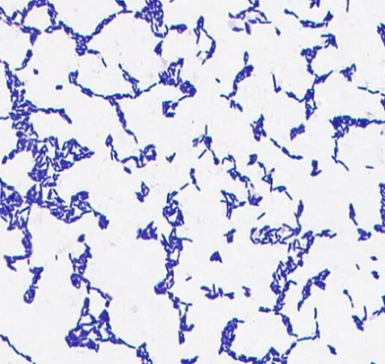 | 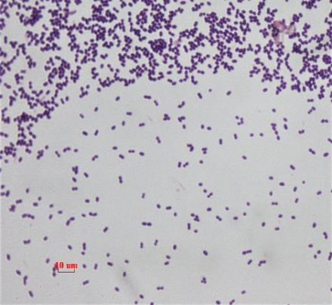 | 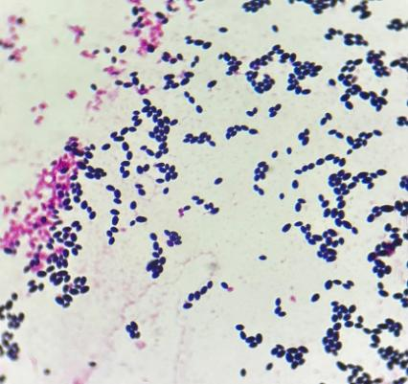
А | Ә | Б

Сурет 10 – Lacticaseibacillus paracasei SH1 (А), Enterococcus faecalis SH6 (Ә) және Kazachstania unispora Y2.2 (Б) штаммдарының морфологиялық ерекшеліктері

Суретте микроскопия әдісі арқылы алынған Lactibacillus paracasei SH1, Enterococcus faecalis SH6 және Kazachstania unispora Y2.2 штаммдарының морфологиялық ерекшеліктері көрсетілген. Lacticaseibacillus paracasei SH1 (сурет А) штаммы ұзынша таяқша пішінді, Enterococcus faecalis SH6 (сурет Ә) дөңгелек және сопақша кокк тәрізді құрылымға ие, кейде жұп немесе тізбектелген формада орналасқан. Kazachstania unispora Y2.2 (сурет Б) штаммының пішіні сопақша тәрізді, бұл оның ашытқыларға тән морфологиялық сипаттамасын дәлелдейді.

3.1.2 Молекулярлық-генетикалық әдістер арқылы штамдарды генетикалық сәйкестендіру нәтижелері
Секвенирленген ген фрагменттерінің салыстырмалы талдауы Ұлттық биотехнология ақпарат орталығының (National Center for Biotechnology Information, http://www.ncbi.nlm.nih.gov/ ) BLAST бағдарламасы көмегімен жүргізілді. Бұл талдау нәтижесінде келесідей мәліметтер алынды:
SH1 - L. paracasei, ORIGIN: 1 tgcagtcgaa cgagttctcg ttgatgatcg gtgcttgcac cgagattcaa catggaacga 61 gtggcggacg ggtgagtaac acgtgggtaa cctgccctta agtgggggat aacatttgga 121 aacagatgct aataccgcat agatccaaga accgcatggt tcttggctga aagatggcgt 181 aagctatcgc ttttggatgg acccgcggcg tattagctag ttggtgaggt aatggctcac 241 caaggcgatg atacgtagcc gaactgagag gttgatcggc cacattggga ctgagacacg 301 gcccaaactc ctacgggagg cagcagtagg gaatcttcca caatggacgc aagtctgatg 361 gagcaacgcc gcgtgagtga agaaggcttt cgggtcgtaa aactctgttg ttggagaaga 421 atggtcggca gagtaactgt tgtcggcgtg acggtatcca accagaaagc cacggctaac 481 tacgtgccag cagccgcggt aatacgtagg tggcaagcgt tatccggatt tattgggcgt 541 aaagcgagcg caggcggttt tttaagtctg atgtgaaagc cctcggctta accgaggaag 601 cgcatcggaa actgggaaac ttgagtgcag aagaggacag tggaactcca tgtgtagcgg 661 tgaaatgcgt agatatatgg aagaacacca gtggcgaagg cggctgtctg gtctgtaact 721 gacgctgagg ctcgaaagca tgggtagcga acaggattag ataccctggt agtccatgcc 781 gtaaacgatg aatgctaggt gttggagggt ttccgccctt cagtgccgca gctaacgcat 841 taggcattcc gccaagaaga gtacgaccgc aaggttga.
SH6 - E. faecalis, ORIGIN: 1 tgcagtcgaa cgcttctttc ctcccgagtg cttgcactca attggaaaga ggagtggcgg 61 acgggtgagt aacacgtggg taacctaccc atcagagggg gataacactt ggaaacaggt 121 gctaataccg cataacagtt tatgccgcat ggcataagag tgaaaggcgc tttcgggtgt 181 cgctgatgga tggacccgcg gtgcattagc tagttggtga ggtaacggct caccaaggcc 241 acgatgcata gccgacctga gagggtgatc ggccacactg ggactgagac acggcccaga 301 ctcctacggg aggcagcagt agggaatctt cggcaatgga cgaaagtctg accgagcaac 361 gccgcgtgag tgaagaaggt tttcggatcg taaaactctg ttgttagaga agaacaagga 421 cgttagtaac tgaacgtccc ctgacggtat ctaaccagaa agccacggct aactacgtgc 481 cagcagccgc ggtaatacgt aggtggcaag cgttgtccgg atttattggg cgtaaagcga 541 gcgcaggcgg tttcttaagt ctgatgtgaa agcccccggc tcaaccgggg agggtcattg 601 gaaactggga gacttgagtg cagaagagga gagtggaatt ccatgtgtag cggtgaaatg 661 cgtagatata tggaggaaca ccagtggcga aggcggctct ctggtctgta actgacgctg 721 aggctcgaaa gcgtggggag caaacaggat tagataccct ggtagtccac gccgtaaacg 781 atgagtgcta agtgttggag ggtttccgcc cttcagtgct gcagcaaacg cattaagcac 841 tccgcctgga gagtacgacc gcaaggttg.
Y 2.2 - K. unispora, ORIGIN: 1 ggggggactg cggaaggatc attatagaaa tataattatt cgttgctttg cttggagaca 61 catactgccg aaccagcgct taattgcgcg gtttggtggg tctctgtagc tcagtagcac 121 tattacacac tgtggagatt ttataattct ttgcatgctt ctttgggcag cttcggcagc 181 ccagaggtaa caaacacaaa caactttgta atatttttaa cccagtcaaa accagaattc 241 cagaaagatt tatctttttg taatattata acaaatattc aaaactttca acaacggatc 301 tcttggttct cgcatcgatg aagaacgcag cgaaatgcga tacgtaatgt gaattgcaga 361 attccgtgaa tcatcgaatc tttgaacgca cattgcgccc cttggtattc cagggggcat 421 gcctgtttga gcgtcatttc cttctcaaac agcaatgttt ggttgtgagt gatactcatt 481 cgagttagct tgaaattgct ggccgatggc tgttgtggct gagtgtctcc ctcgggagag 541 cacttgctgc gttagggacg tcctgctgga catcttcgta ctaggtttta ccaattcgag 601 gacggttagc gaggcggcct gcagtgagtg tagtgcttga ctacgttgca ccatggcgaa 661 cagtgttctt ttaagttgac ctcaaatcat tcat.
Бұл штаммдар «Антиген» ҒӨК ЖШС микроорганизмдер мұражайына сақтауға жіберілмес бұрын 16S рРНҚ негізінде молекулалық идентификациядан өтті. Зерттеу нәтижелері толықгеномды секвенирлеу әдісі арқылы алынған деректердің 16S рРНҚ гендік талдау нәтижелерімен толық сәйкес келетінін көрсетті. Бұл сәйкестік штаммдардың бірегейлігін және олардың пробиотикалық қасиеттерін дәлелдеуде маңызды рөл атқарады. Штаммдардың толық геномдық деректері GenBank деректер базасына енгізілді. Бұл өндірістік масштабта пробиотиктерді өндіру кезінде патенттік қорғаныс пен заңдылықты сақтау үшін маңызды болып табылады. Зерттеу барысында штаммдардың ДНҚ реті анықталып, олардың деректері GenBank халықаралық деректер базасына енгізілді. Әрбір штаммға арналған тіркеу нөмірлері мен генетикалық ақпарат 10-кестеде көрсетілген.

Кесте 10 – GenBank деректер базасына енгізілген штаммдар туралы ақпарат

Штамм атауы | Genbank нөмірі | Сілтеме
Lacticaseibacillus paracasei SH1 | OQ411023 | https://www.ncbi.nlm.nih.gov/nuccore/OQ411023
Enterococcus faecalis SH6 | OQ415517.1 | https://www.ncbi.nlm.nih.gov/nuccore/OQ415517.1
Kazachstania unispora Y2.2 | OP984721 | https://www.ncbi.nlm.nih.gov/nuccore/OP984721

Кестеде көрсетілген мәліметтер зерттелген штаммдардың GenBank деректер базасында тіркелгенін және олардың әрқайсысының халықаралық қолжетімділікке ие екенін растайды. Бұл деректер зерттеулердің ғылыми дәлдігін және алынған нәтижелердің сенімділігін қамтамасыз етеді.

3.1.3 Пробиотикалық микроорганизмдердің бір-бірімен селбесіп өсуін зерттеу нәтижелері
Зерттеу нәтижелері көрсеткендей, бұл орта құрамындағы көмірсулар, витаминдер және аминқышқылдары пробиотиктердің тіршілік ету қабілетін және метаболикалық белсенділігін арттырды. Нәтижесінде, композициядағы Lactobacillus paracasei SH1, Enterococcus faecalis SH6 және Kazachstania unispora Y 2.2 микроорганизмдері бір-бірімен селбесіп, синергетикалық әсер көрсетті.
MRS ортасында пробиотикалық микроорганизмдердің өсу қарқыны жоғары болды. Әсіресе, бірінші 24 сағат ішінде L. paracasei SH1 бактерияларының популяциясы 1 × 10⁹ КТБ/мл деңгейіне дейін жетті. Бұл, MRS ортасының құрамындағы көмірсулардың (глюкоза) және аминқышқылдардың жеткілікті мөлшерде болуына байланысты. E. faecalis SH6 және K. unispora Y 2.2 микроорганизмдері де белсенді түрде көбейіп, популяциялары сәйкесінше 5 × 10⁸ және 2 × 10⁸ КТБ/мл деңгейіне жетті.
Микроорганизмдердің өзара селбесуі барысында L. paracasei SH1 бактериялары органикалық қышқылдарды бөліп, ортаның рН деңгейін төмендетіп, K. unispora Y 2.2 ашытқыларының өсуіне қолайлы жағдай жасады. E. faecalis SH6 микроорганизмдері витаминдер (биотин) және кейбір аминқышқылдар бөліп, ашытқылар мен басқа бактериялардың өсуін ынталандырды. Бұл симбиотикалық қарым-қатынас олардың бір-бірінің тіршілік ету қабілетін күшейтті.
Бірінші 24 сағатта пробиотикалық микроорганизмдердің лаг-фаза кезеңі байқалды, яғни олар ортаға бейімделу кезеңінен өтті. 16-24 сағат аралығында өсу фазасы басталды, онда барлық үш микроорганизмнің белсенді көбеюі байқалды. Бұл кезеңде пробиотикалық микроорганизмдер популяцияларының максималды деңгейге жеткені тіркелді. 48 сағаттан кейінгі стационарлық фаза кезеңінде микроорганизмдердің популяциясы тұрақтана бастады, өйткені MRS қоректік ортасында L. paracasei SH1 және E. faecalis SH6 және K. unispora Y 2.2 микроорганизмдері 10-12 күн бойы тіршілік етті. Бұл көрсеткіштер MRS ортасының құрамындағы қоректік заттар мен витаминдердің жеткілікті мөлшерде болуымен, сондай-ақ микроорганизмдер арасындағы селбесіп әрекеттесудің тиімділігімен түсіндіріледі.
Lactobacillus paracasei SH1, Enterococcus faecalis SH6 және Kazachstania unispora Y 2.2 микроорганизмдері композицияның негізгі пробиотикалық элементтері болып табылады. Олар сәйкесінше 1мл сұйықтықта 10⁹, 5×10⁸ және 2×10⁸ КТБ концентрацияларында болады. Пробиотикалық микроорганизмдердің жеке және бірлесіп өсу қарқыны 11-суретте көрсетілген.

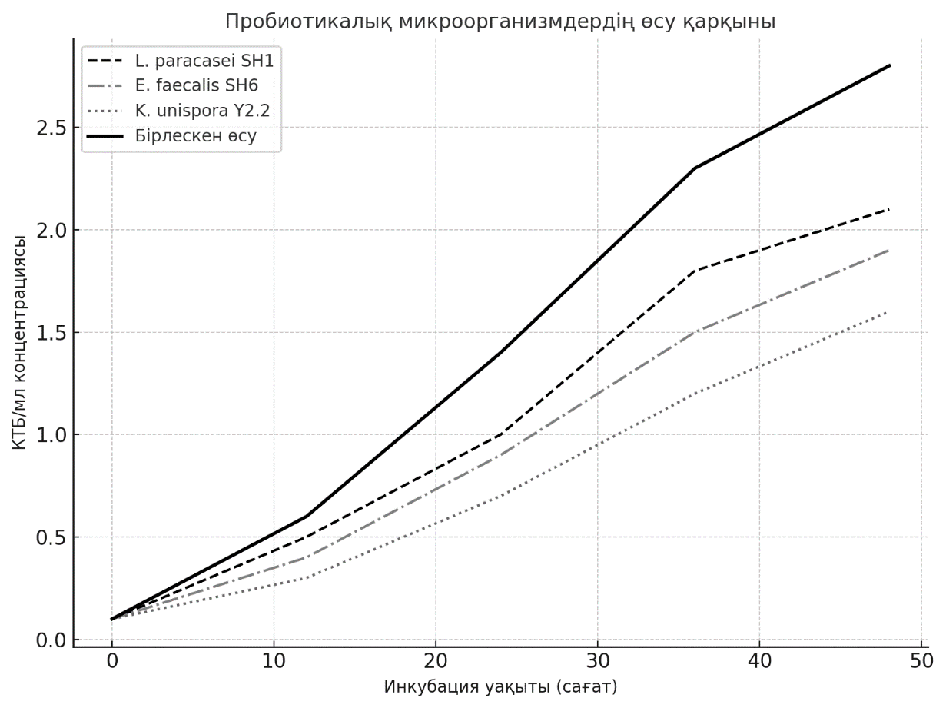

Сурет 11 – Пробиотикалық микроорганизмдердің жеке және бірлесіп өсу қарқыны

Суретте пробиотикалық микроорганизмдердің (Lactobacillus paracasei SH1, Enterococcus faecalis SH6, Kazachstania unispora Y2.2) жеке және бірлесіп өсу қарқынын көрсетеді. Бірлескен өсу барысында синергетикалық әсер анық байқалып, олардың бір-бірінің өсуін ынталандыратыны анықталды.
3.2 Пробиотикалық композицияның патогенді микроорганизмдерді тежеу мүмкіндігін бағалау
3.2.1 Пробиотикалық композицияның антогонистік қасиетін анықтау нәтижелері
Бұл зерттеуде сүтқышқылды бактериялардың (L. paracasei SH1, E. faecalis SH6, K. unispora Y 2.2) әртүрлі патогенді бактерияларға қарсы антагонистік әсері зерттелді (11-кесте).
Пробиотикалық композицияны қолданғаннан кейін Salmonella spp. патогендерінің бастапқы деңгейі 10⁶ КТБ/г-ден 1,8×10⁵ КТБ/г-ге дейін төмендеді, яғни тежелу пайызы 82% құрады. Бұл композицияның Salmonella spp. патогендерін тиімді басатындығын көрсетті.
Escherichia coli патогенінің деңгейі пробиотик қолданғаннан кейін 105 КТБ/г-ден 2×104 КТБ/г-ге дейін азайды, тежелу пайызы 80%-ды құрады. Бұл нәтиже композицияның ішек патогендеріне қарсы белсенділігі дәлелденді.

Кесте 11 - Пробиотикалық композицияның патогенді бактерияларға антагонистік әсері

№ | Патогенді бактериялар | Бастапқы патоген деңгейі (КТБ/г) | Пробиотик қолданғаннан кейінгі патоген деңгейі (КТБ/г) | Тежелу пайызы (%)
1 | Salmonella spp. | 10⁶ | 1.8×10⁵ | 82
2 | Escherichia coli | 10⁵ | 2.0×10⁴ | 80
3 | Listeria monocytogenes | 10⁴ | 1.7×10³ | 83
4 | Clostridium perfringens | 10⁵ | 2.3×10⁴ | 77
5 | Staphylococcus aureus | 10⁵ | 2.0×10⁴ | 80
6 | Pseudomonas aeruginosa | 10⁵ | 1.9×10⁴ | 81

Listeria monocytogenes патогенінің бастапқы деңгейі 10⁴ КТБ/г болып, пробиотикті қолданғаннан кейін 1,7×10³ КТБ/г-ге дейін төмендеді. Тежелу пайызы 83% болып, композицияның Listeria monocytogenes-ке қарсы ең жоғары тиімділігін көрсетті.
Clostridium perfringens патогенінің деңгейі пробиотикалық композицияның әсерінен 10⁵ КТБ/г-ден 2,3×10⁴ КТБ/г-ге дейін төмендеп, тежелу пайызы 77% құрады. Бұл көрсеткіш композицияның анаэробты патогендерге қарсы тиімділігі анықталды.
Staphylococcus aureus бактерияларының деңгейі пробиотикалық композицияны қолданғаннан кейін 10⁵ КТБ/г-ден 2×10⁴ КТБ/г-ге дейін төмендеп, тежелу пайызы 80%-ды көрсетті. Бұл композицияның стафилококк инфекцияларына қарсы белсенділігін дәлелденді.
Pseudomonas aeruginosa патогенінің деңгейі 10⁵ КТБ/г-ден 1,9×10⁴ КТБ/г-ге дейін төмендеп, тежелу пайызы 81% құрады. Бұл нәтиже композицияның Pseudomonas тобының патогендеріне қарсы әсері бар екенін көрсетеді.
Зерттеу нәтижелері көрсеткендей, бұл штаммдар бірнеше маңызды патогендерге, соның ішінде Salmonella spp., Escherichia coli, Listeria monocytogenes, Clostridium perfringens, Staphylococcus aureus, және Pseudomonas aeruginosa бактерияларына айтарлықтай тежеуші әсер көрсетті. Сүтқышқылды бактериялардың патогендерге қарсы тежеу пайызы 77%-дан 85%-ға дейінгі деңгейде болды, бұл олардың айтарлықтай антагонистік белсенділігін дәлелдейді. Бұл сүтқышқылды бактериялардың патогендік микроорганизмдердің өсуін тежеп, олардың көбеюіне жол бермейтінін көрсетеді. Антагонистік белсенділік, негізінен, бактериялардың табиғи антибактериалды заттар (органикалық қышқылдар, бактериоциндер) өндіру қабілетіне байланысты болды. Сонымен қатар, пробиотикалық бактериялар патогендермен қоректік заттар мен ортаға бәсекелесу арқылы да олардың өсуін тежеуге қабілетті екенін көрсетті.

3.3 Пробиотикалық композицияның токсикологиялық қасиеттерін анықтау
Зерттеу барысында штаммдардың вируленттілік қасиеттері анықталды. Вируленттілік микроорганизмдердің патогенділігінің деңгейін сипаттайтын маңызды биологиялық көрсеткіш болып табылады. Зерттелген штаммдардың вируленттілігін бағалау нәтижелері 12 кестеде көрсетілген.

Кесте 12 – Пробиотикалық штаммдардың тышқандарда вируленттілігін зерттеу нәтижелері (n = 10)

№ | Енгізілетін сұйықтықтың көлемі, енгізу тәсілі(пероральды) | Штамм дозасы, КТБ/мл | Сынақ нәтижелері, бас
 |  |  | ауру белгілері байқалды | өлім көрсеткіші | тәжірибе соңында тіршілік ету көрсеткіші
1 | 0,25 мл L. paracasei SH1 | 1,0×10⁹ | - | - | 10
2 | 0,5 мл L. paracasei SH1 | 5,0×10⁸ | - | - | 10
3 | 1,0 мл L. paracasei SH1 | 2,5×10⁸ | - | - | 10
4 | 0,25 мл E. faecalis SH6 | 1,0×10⁹ | - | - | 10
5 | 0,5 мл E. faecalis SH6 | 5,0×10⁸ | - | - | 10
6 | 1,0 мл E. faecalis SH6 | 2,5×10⁸ | - | - | 10
7 | 0,25 мл K. unispora Y 2.2 | 1,0×10⁹ | - | - | 10
8 | 0,5 мл K. unispora Y 2.2 | 5,0×10⁸ | - | - | 10
9 | 1,0 мл K. unispora Y 2.2 | 2,5×10⁸ | - | - | 10

Зерттеуде қолданылған пробиотикалық штаммдардың вируленттілігін зерттеу нәтижелері көрсеткендей, зертханалық тышқандарға енгізілген штаммдардың концентрациясына қарамастан, тәжірибелік жануарларда өлім жағдайлары тіркелген жоқ, сондай-ақ денсаулық жағдайында 14 күнге дейін өзгерістер байқалмады және дене салмағының төмендеуі де болмады. Тәжірибе нәтижесінде енгізілген штаммдардың әртүрлі концентрациялары жануарлар үшін қауіпсіз екені анықталды. Сонымен қатар, алынған нәтижелер L. paracasei SH1, E. faecalis SH6 және K. unispora Y 2.2 штаммдарының вируленттілік қасиеттерінің жоқ екенін көрсетті, бұл олардың қауіпсіздігін растайды және оларды әрі қарай пробиотикалық қоспаларда қолдануға негіз береді.
Пробиотикалық штаммдардың уыттылығы. Бұл тәжірибелерде әр штаммның максималды концентрациясындағы микробтық жасушалары 100°С температурада 30 минут бойы қыздыру арқылы өлтіріліп, алынған суспензия жануарларға инъекция тәсілімен енгізілді. Аталған әдіс арқылы штаммдардың токсикалық әсері анықталды. Тәжірибе барысында жануарлардың жалпы денсаулығы, өлім-жітім жағдайлары, сондай-ақ дене салмағының өзгерісі бақыланды. Нәтижелер көрсеткендей, енгізілген штаммдар уыттылық көрсетпеді, бұл олардың пробиотикалық қауіпсіздігін растайды. Зерттелген штаммдардың уыттылығын зерттеу нәтижелері 13-кестеде берілген.

Кесте 13 - Штаммдардың уыттылығын тышқандарда зерттеу нәтижелері (n = 90)

№ | Енгізілетін сұйықтықтың көлемі, енгізу тәсілі (инъекция) | Штамм дозасы, КТБ/мл | Сынақ нәтижелері, бас
 |  |  | ауру белгілері байқалды | өлім көрсеткіші | тәжірибе соңында тіршілік ету көрсеткіші
1 | 0,25 мл L. paracasei SH1 | 1,0×10⁹ | - | - | 10
2 | 0,5 мл L. paracasei SH1 | 5,0×10⁸ | - | - | 10
3 | 1,0 мл L. paracasei SH1 | 2,5×10⁸ | - | - | 10
4 | 0,25 мл E. faecalis SH6 | 1,0×10⁹ | - | - | 10
5 | 0,5 мл E. faecalis SH6 | 5,0×10⁸ | - | - | 10
6 | 1,0 мл E. faecalis SH6 | 2,5×10⁸ | - | - | 10
7 | 0,25 мл K. unispora Y 2.2 | 1,0×10⁹ | - | - | 10
8 | 0,5 мл K. unispora Y 2.2 | 5,0×10⁸ | - | - | 10
9 | 1,0 мл K. unispora Y 2.2 | 2,5×10⁸ | - | - | 10

Штаммдардың дермонекротикалық белсенділігін зерттеу нәтижесінде қояндардың тері реакциялары бақыланып, олардың қорытындылары 14-ші кестеде көрсетілді. Әрбір бақылау күні гиперемияның, ісінудің және некроздың болу-болмауы тіркелді. Бақылау тобының тері реакциялары қалыпты жағдайда сақталса, тәжірибелік топтарда пробиотикалық штаммдардың әсеріне байланысты тері реакцияларының айқындылығы әртүрлі деңгейде болды. Нәтижелер бойынша енгізілген штаммдардың дермонекротикалық белсенділігі төмен екендігі анықталды.

Кесте 14 – Штаммдардың дермонекротикалық белсенділігін қояндарда зерттеу нәтижелері (n = 12)

Топ атауы | Енгізілген сұйықтық | Бақылау күні | Гиперемия | Ісіну | Некроз
Бақылау тобы | Физиологиялық ерітінді | 1-күн | Жоқ | Жоқ | Жоқ
 |  | 2-күн | Жоқ | Жоқ | Жоқ
 |  | 3-күн | Жоқ | Жоқ | Жоқ
 |  | 4-күн | Жоқ | Жоқ | Жоқ
1-топ | L. paracasei SH1 | 1-күн | Әлсіз | Әлсіз | Жоқ
 |  | 2-күн | Жоқ | Жоқ | Жоқ
 |  | 3-күн | Жоқ | Жоқ | Жоқ
 |  | 4-күн | Жоқ | Жоқ | Жоқ
2-топ | E. faecalis SH6 | 1-күн | Орташа | Әлсіз | Жоқ
 |  | 2-күн | Әлсіз | Жоқ | Жоқ
 |  | 3-күн | Жоқ | Жоқ | Жоқ
 |  | 4-күн | Жоқ | Жоқ | Жоқ
3-топ | K. unispora Y 2.2 | 1-күн | Әлсіз | Орташа | Жоқ
 |  | 2-күн | Жоқ | Әлсіз | Жоқ
 |  | 3-күн | Жоқ | Жоқ | Жоқ
 |  | 4-күн | Жоқ | Жоқ | Жоқ

Зерттеу нәтижесінде пробиотикалық композицияның токсикологиялық қасиеттері жануарларға теріс әсер етпейтіні анықталды. Композиция енгізілген жануарларда уыттылық белгілері, тіршілік ету қабілетінің төмендеуі немесе патологиялық реакциялар байқалған жоқ. Бұл пробиотикалық композицияның қауіпсіздігі жоғары екенін және оны жануарларға қолдануға жарамды екенін көрсетеді.

3.4 Бройлер салмағына және етінің сапасына пробиотикалық композицияның әсерін зерттеу
3.4.1 Пробиотикалық композицияның бройлер салмағына әсерін зерттеу нәтижелері
Пробиотиктердің әртүрлі кезеңдердегі бройлердің өсуіне әсері 15-кестеде көрсетілген. 1-ден 21-күнге дейінгі зерттеу нәтижелері негізінде Pro3 тобындағы орташа тәуліктік салмақ өсімі аталған кезеңде айтарлықтай жақсарғаны анықталды. Бақылау тобында орташа тәуліктік салмақтың өсуі 38,54г/бас болса, Pro3 тобында бұл көрсеткіш 41,69г/бас болды, бұл статистикалық маңыздылыққа ие (p<0,01). Бұл пробиотиктердің бастапқы өсу кезеңінде оң әсерін дәлелдейді. Тәжірибенің 21-ші күні Pro3 тобындағы орташа дене салмағы 922,15г болды, бұл бақылау тобындағы 856,23г көрсеткішінен айтарлықтай жоғары (p<0,01). Бұл Pro3 тобындағы құстардың жылдам әрі тиімді салмақ қосқанын көрсетеді.
21-42 күндер аралығында топтар арасындағы орташа тәуліктік салмақ қосу (ОТСӨ) айырмашылығы статистикалық маңызды емес болып шықты (p>0,05), яғни осы кезеңде пробиотиктердің әсері бірдей деңгейде сақталды. Бақылау тобында орташа тәуліктік салмақтың өсуі 75,69 г/бас болса, Pro2 тобында бұл көрсеткіш 82,54 г/бас болды. 42-ші күні Pro3 тобындағы құстардың дене салмағы 2597,92 г болды, бұл бақылау тобындағы 2445,46 г көрсеткішінен жоғары (p<0,01).

Кесте 15- Пробиотиктердің бройлердің өсу көрсеткіштеріне әсері

Көрсеткіштер | Бақылау және тәжірибелік топтар |  |  |  | p-мәні | SEM
 | Бақылау | Pro1 | Pro2 | Pro3
1 - 21 күндер
Бастапқы дене салмағы (г) | 44.6 | 45.4 | 44.7 | 44.7 | 0.31 | 0.48
ОТСӨ (г/бас) | 38.54 | 39.46 | 37.76 | 41.69 | <0.01 | 0.43
ЖТК (г) | 1.32 | 1.24 | 1.69 | 1.30 | 0.86 | 0.03
21К дене салмағы(г) | 856.23 | 874.15 | 839.15 | 922.15 | <0.01 | 9.02
22 - 42 күндер
ОТСӨ (г/бас) | 75.69 | 77.61 | 82.54 | 79.85 | 0.08 | 1.00
ЖТК (г) | 1.18 | 1.15 | 1.01 | 1.10 | 0.09 | 0.02
42 К дене салмағы (г) | 2445.46 | 2505.08 | 2573.85 | 2597.92 | <0.01 | 18.79
1 - 42 күндер
ОТСӨ (г/бас) | 57.15 | 58.53 | 60.31 | 60.85 | <0.01 | 0.45
ЖТК (г) | 1.60 | 1.45 | 1.40 | 1.52 | <0.01 | 0.01
Ұша салмағы (г) | 2096 | 2221 | 2242 | 2241.25 | <0.01 | 17.50
Ұша шығымы (%) | 85.77 | 88.69 | 87.12 | 86.24 | 0.06 | 0.42
*ОТСӨ- Орташа тәуліктік салмақтың өсуі
ЖТК - Жемді түрлендіру коэффициенті
SEM - Орташа мәннің стандартты қатесі

3.4.2 Орташа тәуліктік салмақтың өсуін (ОТСӨ) өлшеу нәтижелері Тәжірибе нәтижелері бойынша, 1-42 күндер аралығында Pro3 және Pro2 топтарындағы орташа тәуліктік салмақтың өсу көрсеткіштері бақылау тобымен салыстырғанда едәуір жоғары екені анықталды. Атап айтқанда, Pro3 тобында бұл көрсеткіш 60,85 г/бас болса, Pro2 тобында 60,31 г/бас құрады. Бұл мәндер бақылау тобындағы 57,15 г/бас көрсеткішінен едәуір жоғары болып, айтарлықтай айырмашылықты көрсетті (p<0,01).
3.4.3 Жемді түрлендіру коэффициентін (ЖТК) есептеу нәтижелері
Жемді түрлендіру коэффициентінің көрсеткіштері Pro2 тобында 1,40 г, ал Pro3 тобында 1,52 г деңгейінде тіркелді, бұл бақылау тобындағы 1,60 г көрсеткішіне қарағанда төмен екенін дәлелдеді (p<0,01). 1–21 күндер аралығындағы зерттеу нәтижелеріне сәйкес, Pro3 тобындағы жемді түрлендіру коэффициенті 1,30 г болып, бақылау тобындағы 1,32 г көрсеткішінен сәл төмен болды. Дегенмен, бұл айырмашылық статистикалық тұрғыдан маңызды деп танылған жоқ. Ал 21–42 күндер аралығында Pro2 тобындағы жемді түрлендіру коэффициенті 1,01 г құрап, бақылау тобындағы 1,18 г көрсеткішінен айтарлықтай төмен болды (p=0.09). Бұл Pro2 тобында азықтың тиімділігі едәуір артқанын көрсетеді.
3.4.4 Ет өнімділігін анықтау нәтижелері
Зерттеу нәтижелері көрсеткендей, ұша салмағы бойынша нәтижелер Pro1, Pro2, және Pro3 топтарында айтарлықтай жоғары болғанын көрсетті. Бақылау тобында ұша салмағы орташа 2096г болды, ал Pro1 тобында 2221г, Pro2 тобында 2242г, және Pro3 тобында 2241.25г тіркелді. Бұл көрсеткіштер Pro1, Pro2, және Pro3 топтарындағы пробиотиктердің құс ұшасының салмағына оң әсерін көрсетті (p<0,01). Pro1, Pro2 және Pro3 топтарындағы салмақ бақылау тобына қарағанда айтарлықтай жоғары болып шықты.
Ұша шығымы бойынша да артықшылықтар байқалды. Бақылау тобында ұша шығымы 85,77% болса, Pro1 тобында бұл көрсеткіш 88,69%-ға жетті, ал Pro2 тобында 87,12%, Pro3 тобында 86,24% болды. Бұл көрсеткіштер ұша шығымының Pro1 тобында бақылау тобына қарағанда айтарлықтай жоғары болғанын көрсетеді, бұл пробиотиктердің құс өнімділігіне оң әсерін дәлелдейді.
Сүтқышқылды өнімдерді құс шаруашылығында пробиотиктердің көзі ретінде пайдалану тиімді екені зерттелуде, бұл өнімдер құстардың денсаулығы мен өнімділігін жақсартуға ықпал етеді [87]. Мета-анализ нәтижелері пробиотиктерді, әсіресе сүт қышқылды бактериялар мен ашытқыларды бройлерлердің рационына қосу олардың жалпы өнімділігін едәуір арттыратынын көрсетеді [88]. Пробиотиктер құстардың ас қорыту жүйесін жақсартумен қатар, қоректік заттардың сіңуін күшейтеді, бұл салмақ қосу және азық тиімділігін арттыруға оң әсер етеді.
Түйе сүтінен бөлінген пробиотиктердің бройлерлердің өсу қарқынына және жемді түрлендіру коэффициентіне оң әсер еткені анықталды [89]. Зерттеу нәтижелері 21 және 42 күндердегі Ross 308 бройлер балапандарының дене салмағы пробиотиктерді қолдану арқылы айтарлықтай артқанын көрсетті [90]. Дегенмен, пробиотиктердің дене салмағына және ұшаның параметрлеріне әсері туралы әдебиет деректері қарама-қайшы нәтижелерді де қамтиды. Мысалы, пробиотиктермен қоректендірілген тауықтар арасында алғашқы 21 күнде топтар арасында айырмашылық болмағанымен, 22-42 күндер аралығында айтарлықтай салмақ қоспағаны анықталды [91]. Тағы бір зерттеуде алғашқы 21 күн ішінде пробиотиктермен қоректендірілген құстарда салмақтың айтарлықтай өсуі байқалғанымен, бүкіл зерттеу кезеңі (0-35 күн) бойы айтарлықтай айырмашылық болмағаны көрсетілген [92]. Сонымен қатар, осы зерттеу пробиотиктердің құс ұшасының қасиеттеріне әсер етпейтінін анықтады. Біздің нәтижелерімізге ұқсас, басқа зерттеуде 1мл пробиотик қабылдаған эксперименталды топтың 4 және 6 апталық жасында орташа тәуліктік салмақтың статистикалық маңызды жақсарғаны анықталды [93]. Алайда, кейбір зерттеулер диеталық пробиотиктердің бройлер тауықтарының өсу көрсеткіштеріне айтарлықтай аз әсер ететінін көрсетеді [94]. Нәтижелердегі бұл сәйкессіздіктер әртүрлі факторларға, мысалы, қолданылған пробиотикалық штаммдарға, дозасына, дайындау және беру әдістеріне, құстың жасына, ет құрамының ерекшеліктеріне және сақтау мен өсірудің гигиеналық жағдайларына байланысты болуы мүмкін деген тұжырым жасалады [95]. Осылайша, пробиотиктердің тиімділігіне ықпал ететін көптеген айнымалыларды ескеру қажет, бұл олардың қолдану нәтижелерін түсіндіруде маңыздылыққа ие.
3.4.5 Органолептикалық көрсеткіштерін бағалау нәтижелері
Бақылау тобы мен пробиотикпен толықтырылған үш топ арасындағы түсі, иісі, дәмі, нәзіктігі және шырындылығын қоса алғанда, еттің органолептикалық көрсеткіштерін салыстыру 12-суретте берілген.

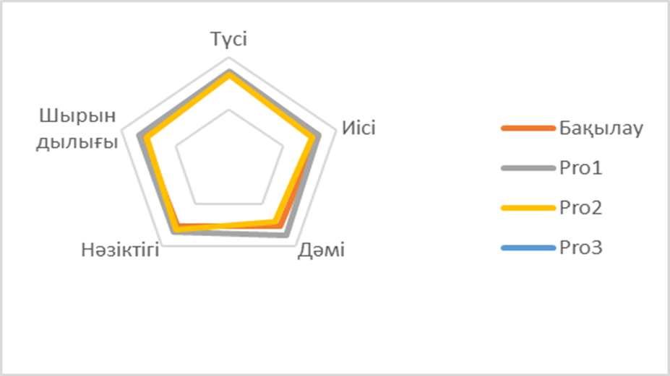

Сурет 12 - Бақылау және тәжірибелік топтар (Pro1, Pro2, Pro3) арасында бройлер етінің сенсорлық сипаттамаларын салыстыру.

Сенсорлық бағалау нәтижелері бойынша топтар арасында айтарлықтай айырмашылықтар анықталған жоқ (p>0,05), бұл L. paracasei SH1, E. faecalis SH6 және K. unispora Y 2.2 пробиотиктерінің тауық етінің дәмдік қасиеттері мен құрылымына айтарлықтай әсер етпейтінін көрсетеді. Аталған нәтижелер пробиотиктерді қосу арқылы еттің сенсорлық сапасын өзгеріссіз сақтап, оның тағамдық құндылығын немесе басқа қасиеттерін жақсарту мүмкіндігін айғақтайды. Сенсорлық талдау, яғни дәм, құрылым, нәзіктік және сыртқы көрініс сияқты көрсеткіштерді бағалау, тұтынушылардың қабылдауына тікелей ықпал етеді, сондықтан пробиотиктердің бұл көрсеткіштерге әсер етпеуі өнімнің тұтынушылық тартымдылығын сақтауға ықпал етеді.
Осы тәжірибелік зерттеу нәтижелері көрсеткендей, сүтқышқылды өнімдерден алынған L. paracasei SH1, E. faecalis SH6 және K. unspora Y 2.2 бар пробиотиктерді суға қосу Ross 308 бройлерлерінің бұлшық еттерінің құрылымы мен дәмділігіне 42 күндік сынақ кезеңінде статистикалық маңызды әсер етпеген. Бұл нәтижелер пробиотиктердің сенсорлық қасиеттерге әсері туралы алдыңғы зерттеулермен салыстырғанда біраз айырмашылықтарды көрсетеді. Мысалы, Kabir (2009) [96] пробиотиктердің пісірілген бройлер етінің дәмін жақсартуға оң әсер ететінін атап өткен болатын, ал Аlfaig және басқалар (2013) [97] өз зерттеулерінде пісірілген бройлер етінің шырындылығы мен нәзіктігінің пробиотиктер қосу арқылы жоғарылағанын көрсетті.
Біздің зерттеуімізде, Ross 308 бройлерлерінің 42 күндік өсіру кезеңінде хош иістің қарқындылығы, дәмі, нәзіктігі, шырындылығы, жалпы қолайлылығы және кеуде бұлшықеттерінің сыртқы көрінісі сияқты әртүрлі сенсорлық атрибуттарға пробиотиктердің статистикалық маңызды әсері байқалмады. Бұл нәтижелер Loddi және басқалары (2000) [98] және Abdulla және басқалардың (2017) [99] жеке зерттеулерімен сәйкес келеді, оларда құрамында B. subtilis бар пробиотиктермен емдеу 42 күндік Cobb 500 тауықтарының бұлшықет нәзіктігіне статистикалық маңызды әсер етпегені көрсетілді.
Біздің зерттеуіміздің нәтижелері сенсорлық көрсеткіштерге пробиотиктердің әсерінің әртүрлі болуы мүмкін екенін көрсетеді. Пробиотиктердің ықпалы жемнің құрамына, пробиотик түріне, енгізу әдістеріне және басқа да сыртқы факторларға байланысты өзгеруі мүмкін. Әртүрлі пробиотикалық штаммдар мен дозалардың әсері әр түрлі болуы мүмкін, сондықтан пробиотиктердің еттің сенсорлық сапасына әсерін бағалауда жан-жақты зерттеулер қажет. Осылайша, біздің зерттеуімізде пробиотиктердің дәмге және құрылымдық қасиеттерге айтарлықтай әсері байқалмады.
3.4.6 Еттің физика-химиялық көрсеткіштерін анықтау нәтижелері
Бройлер етінің ақуызы, майы, күлі және ылғалдылығы 13-суретте көрсетілген, бұл зерттеу нәтижелері пробиотиктердің тағамдық құрамға әсерін бағалауға мүмкіндік береді.
Ақуыз мөлшері. Pro2 тобында ақуыздың ең жоғары көрсеткіші байқалды (25,21±2,3 г), бұл бақылау тобындағы 23,08±1,5 г-мен салыстырғанда айтарлықтай жоғары (p<0,03) (13-А сурет). Бұл нәтижелер Pro2 тобындағы пробиотиктердің ақуыз синтезін жақсартуға ықпал еткенін көрсетеді. Сонымен қатар, Pro3 және Pro1 топтарындағы ақуыз мөлшері сәйкесінше 24,01±1,19 г және 23,94±1,89 г болды, бұл да бақылау тобынан жоғары болғанымен, Pro2 тобымен салыстырғанда төменірек.
Май мөлшері. Pro2 тобындағы тауық етінің май мөлшері ең төмен болды - 4,5±0,2 г, бұл бақылау тобындағы 4,95±0,7 г көрсеткішінен айтарлықтай төмен. Pro1 және Pro3 топтарындағы май мөлшері сәйкесінше 4,9±0,5 г және 4,61±0,8 г болып шықты. Бұл айырмашылықтар статистикалық маңызды болмағандықтан (p>0,05) (13-С сурет), пробиотиктердің май құрамына нақты әсері болмады.
Ылғалдылық мөлшері. Судың мөлшері бойынша Pro2 тобында ең төменгі мән тіркелді - 69,18±1,8%, ал бақылау тобында 70,68±1,9% көрсеткіші болды. Pro1 және Pro3 топтарындағы ылғалдылық көрсеткіштері сәйкесінше 70,13±2,4% және 70,06±2,5% болды. Бұл нәтижелер пробиотиктердің ылғалдылық деңгейіне айтарлықтай әсер етпегенін немесе олардың ықпалы өте аз екенін көрсетеді (13-Б сурет).
Күлділігі. Бұл көрсеткіш бойынша Pro2 тобында ең төменгі мән тіркелді - 1,1±0,79%, ал бақылау тобындағы көрсеткіш 1,29±0,49% болды. Pro1 және Pro3 топтарындағы күл мөлшері сәйкесінше 1,14±0,72% және 1,32±0,5% болып шықты, бұл да айтарлықтай айырмашылықтардың болмағанын көрсетеді(13-Д сурет).

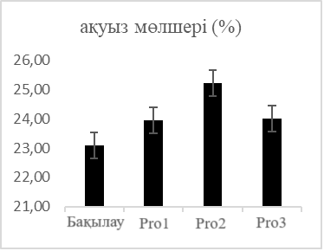А | 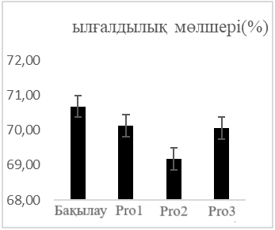Б
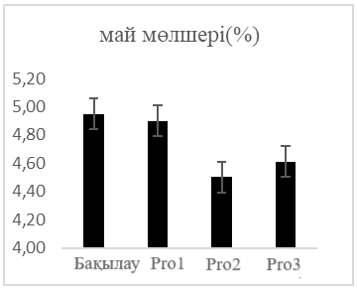С | 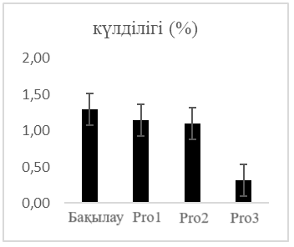Д
Сурет 13 - Бақылау және тәжірибелік топтар (pro1, pro2, pro3) арасында бройлер етіндегі ақуыз (А), ылғалдылық (Б), май (С) және күл деңгейінің (Д) өзгеруі

Жалпы алғанда, пробиотиктер ақуыз құрамын арттыруға оң әсер еткенмен, майлылық, ылғалдылық және күлділік бойынша айтарлықтай өзгерістер байқалмады. Бұл нәтижелер пробиотиктердің тауық етінің тағамдық сапасына белгілі бір дәрежеде оң әсер етуі олардың әсері компоненттік құрамға байланысты әртүрлі болатынын көрсетеді.
Зерттеулердің кейбірі пробиотиктерді қолданудың тауықтың төс және жамбас бұлшықет тіндерінің ылғалдылығы, ақуыз мөлшері, шикі майы және шикі күліне айтарлықтай әсер етпейтінін анықтаса [100], басқа ғалымдардың зерттеулері пробиотиктердің бройлер тауықтарының төс және жамбас етіндегі ақуыз мөлшерін айтарлықтай жоғарылатқанын көрсетті [101]. Мысалы, құрамында Bacillus subtilis бар пробиотикалық препаратты қолдану бройлер тауықтарының кеуде бұлшықеттеріндегі май құрамының айтарлықтай азаюына әкелгені анықталды [102]. Құс етіндегі майлы тіндердің мөлшерінің айтарлықтай төмендеуі оның тағамдық құндылығын арттырады, бұл әлемдік тұтынушылардың көпшілігінің майлылығы төмен өнімдерді қалауын қанағаттандырады. Дегенмен, майдың жоғарылауы еттің дәмін, нәзіктігін және жалпы сенсорлық сипаттамаларын жақсарта алады [103].
Сонымен қатар, әртүрлі пробиотиктермен, соның ішінде Lactiplantibacillus plantarum және E. faecium негізіндегі қоспалармен қоректендірілетін 42 күндік Arbor Acres бройлерлерінің төс
етінде ақуыз және май мөлшерінің айтарлықтай төмендеуі, сондай-ақ ылғалдың айтарлықтай жоғарылағаны анықталды [104]. Бұл нәтижелер пробиотиктердің еттің майлылығы мен ақуыз мөлшерін теңдестіруге қабілетті екенін көрсетеді, дегенмен ылғалдылықтың жоғарылауы еттің сапасына жағымсыз әсер етуі мүмкін.
Bacillus cereus IP5832 немесе Bacillus CH200 және Bacillus CH201 комбинациясымен тамақтандырғанда ылғалдылықтың төмендеуі байқалған, бұл пробиотиктердің ақуыз синтезін жеделдетіп, еттің жалпы ылғалдылық пайызының азаюына себеп болуымен түсіндіріледі. Біздің зерттеу нәтижелеріміз де пробиотиктерді қолдану шикі ақуыз мөлшерінің жоғарылауына әкелетінін көрсетеді. Жоғары ылғалдылық еттің сапасына кері әсер етеді, өйткені ол еттің сақталуын қиындатып, сенсорлық қасиеттерін нашарлатуы мүмкін [105]. Осылайша, ылғалдылықты төмендетуге қабілетті пробиотиктер еттің сапасын жақсартуға және оның нарықтық құнын арттыруға мүмкіндік береді.
3.4.7 Бройлер етінің құрамындағы аминқышқылдарының мөлшерін анықтау нәтижелері
Бройлер етінің аминқышқылдық құрамы 16-кестеде келтірілген, бұл талдау төрт алмастырылатын және сегіз алмастырылмайтын аминқышқылдарының құрамын дәл анықтауға мүмкіндік берді. Зерттеу нәтижелері бойынша бройлер етіндегі ең көп мөлшерде кездесетін аминқышқылдары аргинин, лизин, аланин, лейцин/изолейцин, валин және треонин болды, бұл олардың құс етінің негізгі аминқышқылдық профилін құрайтынын көрсетеді. Маңызды аминқышқылдары арасында треонин, метионин, фенилаланин және гистидин деңгейлері емдеу топтары арасында айтарлықтай айырмашылықтар көрсетпеген (p>0,05), яғни бұл аминқышқылдары барлық топтарда бірдей деңгейде сақталған. Керісінше, валин деңгейі Pro1, Pro2 және Pro3 өңдеу топтарында бақылау тобына қарағанда айтарлықтай жоғары болғаны анықталды (p<0,01), бұл пробиотиктердің валин синтезін арттыратын әсерін көрсетеді.
Сонымен қатар, лейцин/изолейцин деңгейі де эксперименттік топтарда бақылау тобына қарағанда едәуір жоғары болды (p<0,009), бұл аминқышқылдарының бұлшықет өсуі мен метаболизміне оң әсерін көрсетеді. Лизин мен аргинин деңгейлері бойынша топтар арасында айтарлықтай айырмашылықтар байқалмаған (екеуі үшін де p>0,05), бұл олардың мөлшерінің пробиотиктер әсерінен өзгермейтінін білдіреді. Маңызды алмастырылатын аминқышқылдары серин, глицин және тирозин бойынша да бақылау және тәжірибелік топтар арасында айтарлықтай айырмашылықтар анықталмады (p>0,05), бұл олардың пробиотикалық өңдеу кезінде тұрақты деңгейде қалатынын көрсетеді.
Есесіне, Pro1, Pro2 және Pro3 топтарындағы аланин деңгейлері бақылау тобындағы деңгейлерге қарағанда айтарлықтай жоғары болды (p<0,004), бұл пробиотиктердің аланиннің синтезі мен жинақталуына ықпал ететінін айғақтайды. Бұл нәтижелер пробиотиктер қолданудың бройлер етінің аминқышқылдық құрамына оң әсерін көрсетіп, олардың азықтық құндылығын арттыруға және құс етінің сапасын жақсартуға әлеуеті бар екенін растайды.

Кесте 16 - Пробиотиктердің бройлер тауық етінің аминқышқылдарының құрамына әсері (мг/100г)

Көрсеткіштер | Бақылау және тәжірибелік топтар |  |  |  | p-мәні | SEM
 | Бақылау | Pro1 | Pro2 | Pro3
Жалпы аминқышқылдары | 12.57 | 16.14 | 18.14 | 13.31
Алмастырылатын аминқышқылдары
Серин | 0.92 | 1.04 | 1.08 | 0.99 | 0.56 | 0.04
Аланин | 1.33 | 1.73 | 1.81 | 1.11 | <0.004 | 0.08
Глицин | 0.92 | 1.10 | 1.18 | 0.90 | 0.18 | 0.05
Тирозин | 0.80 | 0.89 | 0.9 | 0.70 | 0.1 | 0.04
Алмастырылмайтын аминқышқылдары
Треонин | 0.95 | 1.10 | 1.20 | 0.87 | 0.16 | 0.06
Метионин | 0.70 | 0.80 | 0.89 | 0.69 | 0.27 | 0.04
Валин | 0.96 | 1.48 | 1.58 | 1.14 | <0.01 | 0.08
Фенилаланин | 0.81 | 0.99 | 1.06 | 0.94 | 0.06 | 0.03
Гистидин | 0.72 | 0.74 | 0.82 | 0.62 | 0.6 | 0.05
Лейцин/изолейцин | 1.14 | 1.63 | 1.83 | 1.38 | <0.009 | 0.08
Лизин | 1.75 | 2.32 | 2.59 | 1.87 | 0.06 | 0.13
Аргинин | 1.58 | 2.32 | 3.19 | 2.16 | <0.003 | 0.16
Бақылау: негізгі рацион; Pro1, Pro2 және Pro3 топтары – сәйкесінше 0,25, 0,5 және 1,0 мл пробиотиктер қосылған негізгі рацион.
SEM = орташа мәннің стандартты қателігі (n=13).

Бройлер етінің сапасы мен дәмі оның аминқышқылдық құрамына тікелей байланысты, өйткені аминқышқылдары еттің тағамдық және сенсорлық қасиеттеріне айтарлықтай әсер етеді. Ерекше хош иістендіргіш аминқышқылдары, мысалы, аланин, глицин, глутамин және серин, еттің дәмін байыта түссе, глутамин әсіресе дәмдік сапаны арттыруда маңызды рөл атқарады. Ал алмастырылатын аминқышқылдары бұлшықет ақуыздарының сапасын қалыптастыруда маңызды орын алады. Пробиотиктердің тауық етінің аминқышқылдық құрамына әсері аз зерттелген болса да, қолда бар зерттеулер бұл қатынасты тереңірек түсінуге мүмкіндік береді [106].
Бақылау және тәжірибелік топтарды салыстыру кезінде (14-сурет) тәжірибелік топтарда треонин (а), валин (ә), лейцин/изолейцин (б), лизин (в) және аргинин (г) сияқты маңызды аминқышқылдарының көбірек болғаны анық көрінеді.
а | ә
б | в
г

Сурет 14 - Жоғары деңгейі анықталған кейбір аминқышқылдарын бақылау және тәжірибелік топтарда салыстыру

Осы зерттеудің нәтижелері тәжірибелік топта (0,5 мл пробиотикалық композиция) енгізілгенде бірнеше аминқышқылдарының мөлшері ең жоғары екенін көрсетті, бұл пробиотиктердің белгілі бір жағдайларда тиімді болуы мүмкін екенін дәлелдейді. Бұл аминқышқылдары бұлшықет өсуіне және ақуыз синтезіне қатысады, сондықтан олардың деңгейінің жоғарылауы пробиотиктердің оң әсерін көрсетеді.
Негізгі компоненттер талдауында (PCA) факторлар дисперсияның 33%-ын түсіндірді (15-сурет), бұл талданған мәліметтердің айтарлықтай бөлігін қамтитын маңызды факторларды анықтауға мүмкіндік берді.

Сурет 15 - Бақылау және тәжірибелік топтардың (Pro1, Pro2, Pro3) бройлер етінің аминқышқылдық құрамына РСА талдау

Бұл тәжірибелік топтардың бақылау тобындағы құстардан аминқышқылдық құрамы жағынан артықшылықтары бар екенін көрсетеді. Сол сияқты, пробиотикалық Lactobacillus johnsonii қосу еттің аминқышқылдық құрамына айтарлықтай әсер етпегенін көрсетеді, мұны Liu et al. (2017) [107] зерттеуі де растады. Сонымен қатар, B. subtilis қосындысының бройлер етінің аминқышқылдық құрамына оң әсері анықталмады [108]. Бұл нәтижелер пробиотиктердің аминқышқылдық құрамға әсерінің әрдайым болжамды бола бермейтінін көрсетеді.
Зерттеуде ерекше байқалғаны, пробиотиктердің төмен дозасымен қоректендірілген тауықтарда бақылау тобымен салыстырғанда аминқышқылдарының көпшілігінің концентрациясы айтарлықтай жоғары болды, бұл пробиотиктерді қолданудың белгілі бір деңгейде тиімділігін растайды. Осы зерттеу нәтижелері Podolyan (2017) [109] нәтижелерімен үйлеседі, ол зерттеуінде Lactobacillus bulgaricus және E. faecium құрамындағы пробиотикалық өнімнің әртүрлі диеталық дозалары лизин, валин, метионин және фенилаланиннің айтарлықтай жоғарылауына әкелгенін анықтаған. Бұл нәтижелер пробиотиктердің тауық етінің аминқышқылдық құрамына әсерін қарастырғанда, олардың дозасы, түрі және тағамдық құндылығы маңызды рөл атқаратынын көрсетеді.
Пробиотиктерді әр құсқа 0,25 мл және 0,5 мл көлемінде енгізген жағдайда аминқышқылдарының деңгейінің едәуір жоғарылауы байқалды, бұл зерттелген дозалардың құстардың метаболизміне оң әсерін тигізетінін және тиімділігін көрсетеді. Бұл мөлшерлердегі пробиотиктердің құстардың денсаулығына пайдалы әсері анық байқалғанымен, дозаны 1 мл-ге дейін ұлғайтқанда, талданған үлгілерде аминқышқылдарының мөлшері айтарлықтай төмендегені тіркелді. Осы өзгерістер пробиотик дозасы жоғарылаған сайын аминқышқылдарының деңгейіне теріс әсер етуі ықтимал екенін көрсетеді. Сол себепті, құс шаруашылығында пробиотиктерді тиімді қолдану үшін, олардың оңтайлы дозасын сақтап, асыра пайдаланбау маңызды болып табылады. Бұл нәтижелер пробиотиктер мен бройлер тауық етінің аминқышқылдық құрамы арасындағы күрделі қатынасты көрсетеді. Бұл зерттеулердің нәтижелері пробиотиктердің қолдану түріне, дозасына, қолдану ұзақтығына және диетаның жалпы құрамына байланысты әртүрлі әсер етуі мүмкін екенін көрсетеді.
Нәтижелер көрсеткендей, топтардың 1 және 2 факторлары бойынша PCA орталығына жақын орналасуы топтардың жақсырақ бөлінуіне ықпал етті, бұл пробиотиктердің әсерін топтар бойынша ажыратуға мүмкіндік берді.
3.4.8 Пісіру шығынын есептеу нәтижелері
Бройлер етінің пісіру шығыны етті пісіру кезінде оның салмағының азаюын білдіретін көрсеткіш. Бройлер етінің әртүрлі сақтау шарттарында пісіру шығынының өзгеруін бақылау арқылы өнімнің сақталу тиімділігі мен оның құрылымдық қасиеттеріне әсерін анықтауға болады. Осы зерттеуде әртүрлі топтарда бройлер етінің сақтау кезеңіндегі пісіру шығынының тәуліктік динамикасы зерттеліп, нәтижелер 16-суретте бейнеленді.
Бақылау тобының бастапқы пісіру шығыны 21,08% құрап, 8 тәулікте бұл көрсеткіш 23,17%-ға дейін тұрақты өсім көрсетті. Бұл топтағы өсу қарқыны бірқалыпты болды, әсіресе 5-ші тәуліктен бастап шығын мөлшері айтарлықтай жоғарылады. Pro1 тобында бастапқы пісіру шығыны 21,47% құрады, ал 8 тәулікте 23,01%-ға дейін артты. Өсу динамикасы бақылау тобына ұқсас болды, әсіресе 6-7 тәуліктерде шығынның біршама тұрақтанғаны байқалды. Pro2 тобының нәтижелері ең төменгі шығын көрсеткіштерін көрсетті, бұл топта бастапқы мән 20,69% болды. 8-ші тәулікте бұл көрсеткіш 21,74%-ға жетіп, басқа топтармен салыстырғанда шығынның баяу өскенін көрсетті. Pro2 тобы пісіру шығынын бақылауда тиімдірек болып көрінеді. Pro3 тобының бастапқы шығыны 22,05% болды, бұл топтағы шығын деңгейі біршама тұрақты өсіп, 8 тәулікте 22,56%-ға жетті. Pro3 тобының шығын деңгейі бастапқыдан тұрақты өсім көрсетті және бақылау тобына жақын нәтижелерге ие болды.
Зерттеу нәтижелері әр топтағы пісіру шығынының уақыт өте келе өзгеруін көрсетті. Жалпы үрдіске сәйкес, барлық топтарда пісіру шығынының ұлғаюы байқалады, бірақ өсу қарқыны әртүрлі болды.
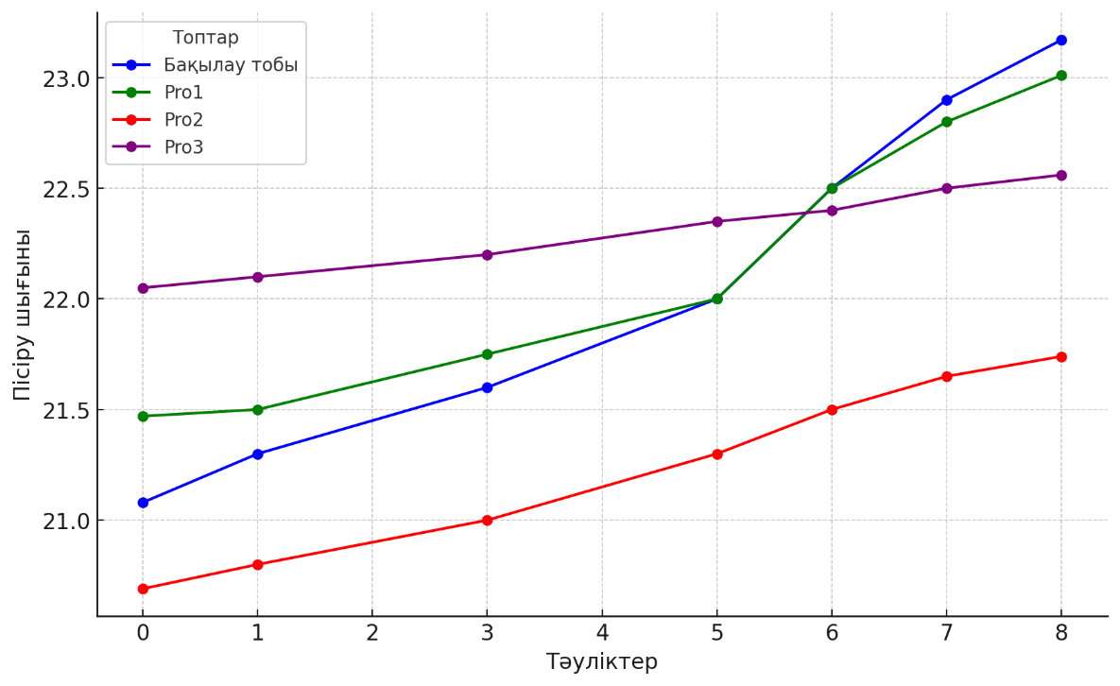

Сурет 16 - Бақылау және тәжірибелік топтардағы бройлер етінің пісіру шығыны көрсеткіштерінің тәуліктік өзгерістері

Жалпы, барлық топтарда пісіру шығынының ұлғаюы байқалғанымен, Pro2 тобы ең төмен өсім қарқынын көрсетті. Статистикалық талдау р<0,03 деңгейінде айтарлықтай айырмашылықтарды көрсетсе, SEM-нің 0,06 мәні нәтижелердің сенімділігін көрсетеді.
Пісіру шығыны неғұрлым аз болса, өнімнің сапасы мен тұтынушылық құндылығы соғұрлым жоғары саналады. Шығын деңгейі азырақ ет тұтынушылар үшін тиімді, себебі одан алынатын таза ет мөлшері көп болады. Сонымен қатар, пісіру шығынын төмендету ет өнімдерінің құндылығын арттыруға, шығындарды азайтуға және өнімнің нарықтағы бәсекеге қабілеттілігін жоғарылатуға мүмкіндік береді.

3.5 Пробиотикалық композицияның бройлер етінің микробиологиялық қауіпсіздігіне әсерін бағалау
17-кестеде бақылау тобының құс ұшаларының беткі қабатындағы микробиологиялық көрсеткіштерінің тәуліктік өзгерісі анықталды. Нәтижелерге сәйкес, МАжФАМС көрсеткіші 6-шы тәулікке дейін рұқсат етілген деңгейден аспай, микробиологиялық қауіпсіздік талаптарына сай болды. Алайда, 7-ші және 8-ші тәуліктерде бұл шекті деңгейден асып, микроорганизмдер санының айтарлықтай артқаны байқалды. Колиформ бактериялары 6-шы тәуліктен бастап табылып, келесі тәуліктерде тұрақты түрде анықталған, бұл өнімнің сапасының төмендегенін көрсетеді (17-сурет). E. coli және Salmonella сияқты патогенді микроорганизмдер барлық кезеңдерде табылған жоқ, бұл өнімнің бастапқы кезеңде қауіпсіз екенін дәлелдейді. Сульфит редукциялаушы клостридиялар сынақ барысында анықталмаса да, 7-ші тәуліктен кейін Listeria monocytogenes және Proteus бактериялары анықталып, сақтау мерзімі ұлғайған сайын өнім сапасының төмендегенін дәлелдеді. Сондай-ақ, 6-шы тәуліктен бастап ашытқылар мен зеңдер табылып, 8-ші тәулікте олардың саны артты. Осы өзгерістер бройлер етінің сақтау мерзімі өткен сайын микробиологиялық сапасы мен қауіпсіздігі төмендейтінін көрсетеді және бұл нәтиже бақылау тобы етінің сақтау мерзімі 6 тәулік екенін көрсетті.

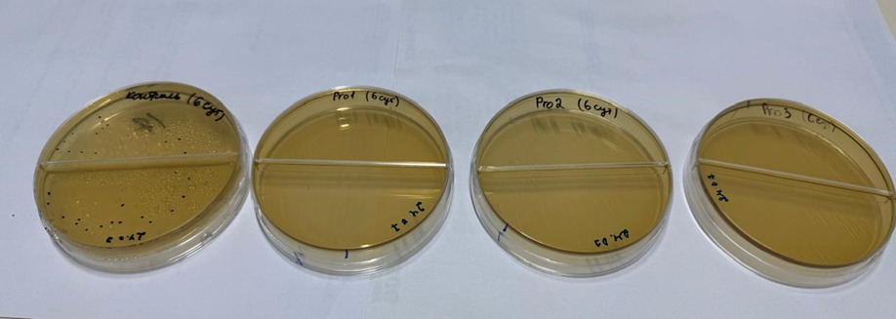

Сурет 17– Бақылау және тәжірибелік топтардың 6 тәуліктегі колиформ бактерияларын анықтау нәтижесі

Алынған нәтижелері бойынша Pro1 тобының (18-кесте) 7 және 8-ші тәуліктерде колиформ бактериялары анықталды, бұл өнімнің сақтау мерзімінің соңына қарай микроорганизмдер көбейетінін көрсетті. Ашытқылар 7 және 8-ші тәуліктерде табылып, зең саңырауқұлақтары тек 8-ші тәулікте анықталды. Бұл нәтижелер сақтау мерзімінің ұлғаюымен микроорганизмдердің даму белсенділігінің артқанын көрсетеді.
Pro2 тобының сынақ нәтижелерінде (19-кесте) тек соңғы, яғни 8-ші тәулікте колиформ бактериялары мен ашытқылардың табылғаны анықталды. Бұл көрсеткіштер өнімнің сақтау мерзімі ұзарған сайын микроорганизмдердің көбеюі мүмкін екенін көрсетеді. Басқа патогенді микроорганизмдер, соның ішінде E. coli, Salmonella, зең саңырауқұлақтары, Listeria monocytogenes және Proteus бактериялары, сынақтың барлық кезеңінде анықталмаған, бұл өнімнің микробиологиялық қауіпсіздігін қамтамасыз етеді.
Pro3 тобының микробиологиялық көрсеткіштері нәтижелері бойынша (20-кесте) 8-ші тәулікте колиформ бактериялары, Listeria monocytogenes және ашытқылар табылған. Ал басқа патогенді микроорганизмдер, соның ішінде E. coli, Salmonella, зең саңырауқұлақтары, Proteus бактериялары және S. aureus сынақтың барлық кезеңдерінде анықталмаған, бұл Pro3 тобының ет үлгілерінің микробиологиялық қауіпсіздігінің сақталғанын білдіреді. Пробиотикалық композициялардың әртүрлі мөлшерде қолданылған тәжірибелік топтардағы бройлер етінің сақтау мерзімі пробиотик мөлшеріне байланысты артқаны байқалды. Бақылау тобында пробиотик қолданылмағандықтан, еттің микробиологиялық сапасы тек 5 тәулікке дейін сақталды. Pro1 тобына 0,25мл пробиотик енгізілгенде сақтау мерзімі 6 тәулікке дейін ұзартылды. Ал Pro2 және Pro3 топтарына сәйкесінше 0,5мл және 1,0мл пробиотик қолданылған жағдайда сақтау мерзімі 8 тәулікке дейін ұзартылды, бұл ең жоғары көрсеткіш болды.
Көрсеткіштер атауы | Нормативтік құжат бойынша рұқсат етілген деңгейлер | Сынақ нәтижелері, тәулік бойынша
 |  | 0 | 1 | 3 | 5 | 6 | 7 | 8
МАжФАМС, КТБ/см³, беткі шаю | 1х10⁴ | 8x10³ | 9x10³ | 9.5x10³ | 9.8x10³ | 9.9x10³ | 1x10⁴ | 2,5x10⁴
Бактериялар тобы (колиформдар)/см³ беткі шаю | Рұқсат етілмейді | - | - | - | - | + | + | +
E. coli/см³ беткі шаю | Рұқсат етілмейді | - | - | - | - | - | - | -
Патогенді микроорганизмдер, соның ішінде Salmonella, 25см³, беткі шаю | Рұқсат етілмейді | - | - | - | - | - | - | -
Сульфитті қалпына келтіретін клостридиялар 0,01 г-да | Рұқсат етілмейді | - | - | - | - | - | - | -
Listeria monocytogenes 25 г-да | Рұқсат етілмейді | - | - | - | - | - | + | +
Proteus бактериялары/см³, беткі шаю | Рұқсат етілмейді | - | - | - | - | + | + | +
S. aureus 1,0 г-да | Рұқсат етілмейді | - | - | - | - | - | - | -
Ашытқылар/см³, артық емес | Рұқсат етілмейді | - | - | - | - | + | + | +
Зең саңырауқұлақтары/см³ беткі шаю | Рұқсат етілмейді | - | - | - | - | - | + | +
- табылған жоқ, + табылды
Кесте 18 - Бақылау тобының құс ұшаларының беткі қабатындағы микробиологиялық көрсеткіштер

Кесте 19 - Pro1 тобының құс ұшаларының беткі қабатындағы микробиологиялық көрсеткіштер
Көрсеткіштер атауы | Нормативтік құжат бойынша рұқсат етілген деңгейлер | Сынақ нәтижелері, тәулік бойынша
 |  | 0 | 1 | 3 | 5 | 6 | 7 | 8
МАжФАМС, КТБ/см³, беткі шаю | 1х10⁴ | 6x10³ | 8x10³ | 9x10³ | 9,3x10³ | 9,7x10³ | 1x10⁴ | 2,1x10⁴
Бактериялар тобы (колиформдар)/см³ беткі шаю | Рұқсат етілмейді | - | - | - | - | - | + | +
E. coli/см³ беткі шаю | Рұқсат етілмейді | - | - | - | - | - | - | -
Патогенді микроорганизмдер, соның ішінде Salmonella, 25см³, беткі шаю | Рұқсат етілмейді | - | - | - | - | - | - | -
Сульфитті қалпына келтіретін клостридиялар 0,01 г-да | Рұқсат етілмейді | - | - | - | - | - | - | -
Listeria monocytogenes 25 г-да | Рұқсат етілмейді | - | - | - | - | - | - | -
Proteus бактериялары/см³, беткі шаю | Рұқсат етілмейді | - | - | - | - | - | - | -
S. aureus 1,0 г-да | Рұқсат етілмейді | - | - | - | - | - | - | -
Ашытқылар/см³, артық емес | Рұқсат етілмейді | - | - | - | - | - | + | +
Зең саңырауқұлақтары/см³ беткі шаю | Рұқсат етілмейді | - | - | - | - | - | - | +
- табылған жоқ, + табылды

Көрсеткіштер атауы | Нормативтік құжат бойынша рұқсат етілген деңгейлер | Сынақ нәтижелері, тәулік бойынша
 |  | 0 | 1 | 3 | 5 | 6 | 7 | 8
МАжФАМС, КТБ/см³, беткі шаю | 1х10⁴ | 5x10³ | 6,9x10³ | 7,4x10³ | 7,9x10³ | 8,3x10³ | 8,9x10³ | 1x10⁴
Бактериялар тобы (колиформдар)/см³ беткі шаю | Рұқсат етілмейді | - | - | - | - | - | - | +
E. coli/см³ беткі шаю | Рұқсат етілмейді | - | - | - | - | - | - | -
Патогенді микроорганизмдер, соның ішінде Salmonella, 25см³, беткі шаю | Рұқсат етілмейді | - | - | - | - | - | - | -
Сульфитті қалпына келтіретін клостридиялар 0,01 г-да | Рұқсат етілмейді | - | - | - | - | - | - | -
Listeria monocytogenes 25 г-да | Рұқсат етілмейді | - | - | - | - | - | - | -
Proteus бактериялары/см³, беткі шаю | Рұқсат етілмейді | - | - | - | - | - | - | -
S. aureus 1,0 г-да | Рұқсат етілмейді | - | - | - | - | - | - | -
Ашытқылар/см³, артық емес | Рұқсат етілмейді | - | - | - | - | - | - | +
Зең саңырауқұлақтары/см³ беткі шаю | Рұқсат етілмейді | - | - | - | - | - | - | -
- табылған жоқ, + табылды
Кесте 20 - Pro2 тобының құс ұшаларының беткі қабатындағы микробиологиялық көрсеткіштер

Кесте 21 - Pro3 тобының құс ұшаларының беткі қабатындағы микробиологиялық көрсеткіштері
Көрсеткіштер атауы | Нормативтік құжат бойынша рұқсат етілген деңгейлер | Сынақ нәтижелері, тәулік бойынша
 |  | 0 | 1 | 3 | 5 | 6 | 7 | 8
МАжФАМС, КТБ/см³, беткі шаю | 1х10⁴ | 5x10³ | 6,9x10³ | 7,6x10³ | 8,1x10³ | 8,5x10³ | 8,9x10³ | 1x10⁴
Бактериялар тобы (колиформдар)/см³ беткі шаю | Рұқсат етілмейді | - | - | - | - | - | - | +
E. coli/см³ беткі шаю | Рұқсат етілмейді | - | - | - | - | - | - | -
Патогенді микроорганизмдер, соның ішінде Salmonella, 25см³, беткі шаю | Рұқсат етілмейді | - | - | - | - | - | - | -
Сульфитті қалпына келтіретін клостридиялар 0,01 г-да | Рұқсат етілмейді | - | - | - | - | - | - | -
Listeria monocytogenes 25 г-да | Рұқсат етілмейді | - | - | - | - | - | - | +
Proteus бактериялары/см³, беткі шаю | Рұқсат етілмейді | - | - | - | - | - | - | -
S. aureus 1,0 г-да | Рұқсат етілмейді | - | - | - | - | - | - | -
Ашытқылар/см³, артық емес | Рұқсат етілмейді | - | - | - | - | - | - | +
Зең саңырауқұлақтары/см³ беткі шаю | Рұқсат етілмейді | - | - | - | - | - | - | -
- табылған жоқ, + табылды

3.6 Бройлер етінің сақтау мерзіміне пробиотикалық композицияның әсерін анықтау
Бройлер етінің сақтау мерзімін ұзарту және сапасын сақтау азық-түлік қауіпсіздігі мен тұтынушылардың денсаулығын қамтамасыз ету үшін маңызды аспектілердің бірі болып табылады. Осы зерттеулер пробиотикалық композицияның бройлер етіне ықпалын зерттеуге бағытталып, олардың микробиологиялық тұрақтылыққа әсерін бағалауға мүмкіндік берді. Бұл бөлімде бройлер етін сақтау кезінде пробиотикалық композицияның тиімділігі мен сақтау мерзіміне ықпалы қарастырылады.
3.6.1 pH өлшеу нәтижелері
Зерттеу барысында әр түрлі топтарда pH көрсеткіштері өлшеніп, олардың тәулік бойынша өзгеру динамикасы 18-суретте көрсетілді.

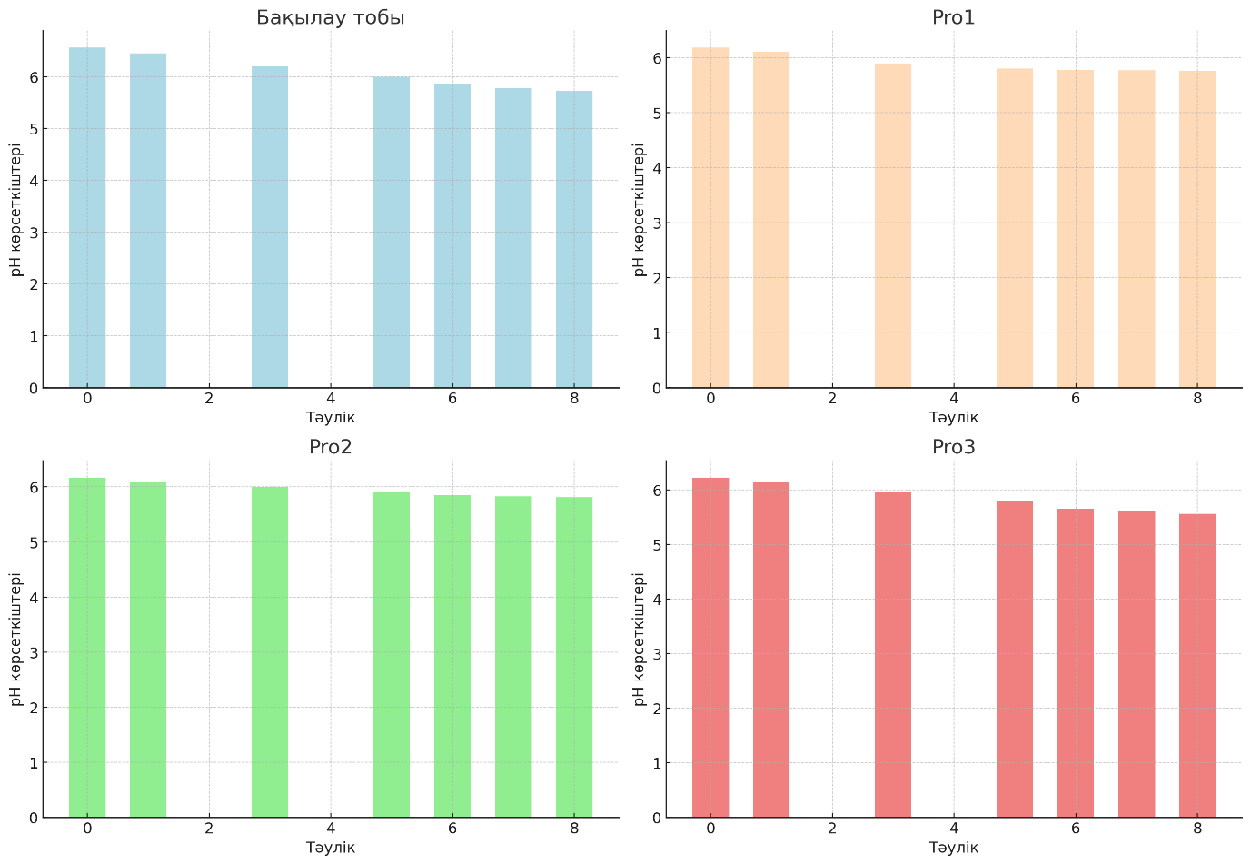

Сурет 18 – Бақылау және тәжірибелік топтардағы бройлер етінің pH көрсеткіштерінің тәуліктік өзгерістері

Зерттеу нәтижелері бойынша 1 тәулікте бақылау тобының рН көрсеткіші 6.45 болған кезде, Pro1 тобының көрсеткіші 6.10, Pro2 тобының көрсеткіші 6.10 және Pro3 тобының көрсеткіші 6.15 болды (p<0,03). Бұл пробиотиктер қолданылған топтардың қышқылдық деңгейін төмендеткенін көрсетеді (19-А сурет).
рН көрсеткіштері 3 тәулікте бақылау тобында 6.20-ға дейін, Pro1 тобында 5.90-ға дейін, Pro2 тобында 6.00-ға дейін, ал Pro3 тобында 5.95-ке дейін төмендеді, бұл пробиотикалық топтардағы қышқылдықтың бақылау тобымен салыстырғанда едәуір жоғары екенін дәлелдейді.
8 тәулікте бақылау тобының рН көрсеткіші 5.73-ке дейін төмендеді, ал Pro1, Pro2 және Pro3 топтарының көрсеткіштері сәйкесінше 5.76, 5.81 және 5.56 болды (19-сурет, Б). Бұл пробиотиктердің ұзақ мерзімді сақтау кезінде қышқылдық деңгейіне әсер ететініне қарамастан, әр топтағы пробиотиктердің тиімділігі әртүрлі екенін көрсетеді.

А | Б

Сурет 19 – Бройлер етіндегі 1- тәуліктегі (А) және 8-тәуліктегі (Б) рН мәнінің өзгеру динамикасы

Жалпы, бұл нәтижелер әр топтың сақтау мерзімі бойы рН деңгейінің динамикасын және пробиотиктердің әсерін нақты сипаттайды.
3.6.2 Тамшы шығынын есептеу нәтижелері
Етті сақтау кезінде оның ұлпаларынан ылғалдың бөлініп шығуы. Бұлшықет талшықтарының тығыздығы мен құрылымы еттегі ылғалды сақтауға ықпал етеді. Бройлер етіндегі бұлшықет талшықтары нәзік болса, ол көп ылғалды сақтай алмай, тамшы шығыны жоғары болуы мүмкін. Пробиотикалық композицияны қолдану нәтижесінде алынған келесі 20-суретте бейнеленген.

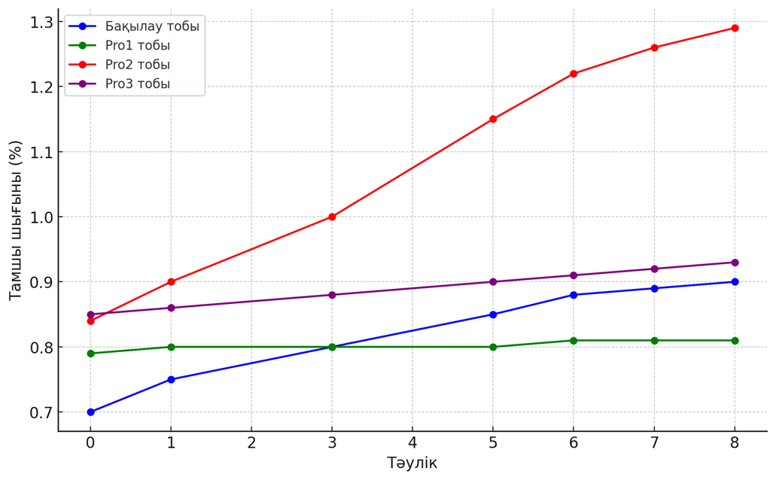

Сурет 20 - Бақылау және тәжірибелік топтардағы бройлер етінің тамшы шығыны көрсеткіштері тәуліктік өзгерістері

Бақылау тобында тамшы шығынының бастапқы мәні 0,7% болды және бұл көрсеткіш бірқалыпты өсіп отырды. 1-ші тәулікте 0,75%, ал 5-ші тәулікте 0,85%-ға жетті. Соңғы 8-ші тәулікте шығын көрсеткіші 0,9%-ды құрады. Бұл топта тамшы шығынының тұрақты түрде өсіп отырғаны байқалады.
Pro1 тобының бастапқы мәні 0,79% болды және бұл топтағы шығын көрсеткіші зерттеу барысында тұрақты деңгейде қалды. 1-ші тәулікте 0,8%-ға жетіп, 3-ші тәуліктен кейін мән өзгеріссіз қалды. 8-ші тәулікте шығын 0,81% деңгейінде тұрақтады, бұл Pro1 тобының тамшы шығынының өте тұрақты сақталғанын көрсетеді.
Pro2 тобының бастапқы мәні 0,84% болып, уақыт өте келе бұл көрсеткіш едәуір өсті. 3-ші тәулікте 1,0%-ға жетті, ал 5-ші тәуліктен бастап өсу күшейіп, 8-ші тәулікте 1,29%-ды құрады. Бұл топта тамшы шығынының қарқынды түрде артқаны байқалады, бұл көрсеткіштердің ең жоғары өсуін көрсетеді.
Pro3 тобы бастапқы мәні 0,85% болған және уақыт өте келе бірқалыпты өсу қарқынымен сипатталды. 1-ші тәулікте шығын 0,86%-ға жетсе, 5-ші тәулікте 0,9%-ға және 8-ші тәулікте 0,93%-ға дейін артты. Pro3 тобының өсуі бірқалыпты жүріп, салыстырмалы тұрақты деңгейде қалды.
Зерттеу нәтижелері көрсеткендей, тамшы шығыны барлық топтарда пайыздық көрсеткішпен өсті, бірақ өсу қарқындары әртүрлі болды. Pro2 тобында тамшы шығынының ең қарқынды өсуі байқалды, ал Pro1 тобының нәтижелері тұрақты болып, іс жүзінде өзгеріссіз қалды.
Төмен температурада сақтау тамшы шығынын азайтады. Температура көтерілген сайын еттің ылғалды сақтай алу қабілеті төмендейді, нәтижесінде тамшы шығыны артады. Тамшы шығыны неғұрлым төмен болса, еттің сақталу сапасы соғұрлым жоғары болады, ал тамшы шығыны жоғары болса, ет құрғақ болып көрінеді және сапасы төмендейді. Бұл көрсеткіш бройлер етінің нарықтық құндылығына әсер етіп, тұтынушылар үшін тартымдылығын арттырады немесе төмендетеді.
3.6.3 Өміршең жасушалар саны (ӨЖС)
Бройлер етінің сақтау мерзімі оның микробиологиялық сапасына, әсіресе өміршең жасушалар санына тікелей байланысты. Өміршең жасушалардың деңгейі уақыт өте келе өнімнің сапасын төмендетіп, оның дәмі, иісі және құрылымына кері әсер етуі мүмкін. Микроорганизмдер санының өсуі еттің сақтау мерзімін қысқартады және тұтынуға жарамдылық кезеңін шектейді. Осыған байланысты, бройлер етіндегі өміршең жасушалар санының динамикасын бақылау және олардың деңгейін төмендету әдістерін табу азық-түлік қауіпсіздігі мен ұзақ мерзімді сақтау үшін маңызды. Бұл бөлімде өміршең жасушалар санының еттің сақтау сапасына және ұзақтығына әсері қарастырылады. Өміршең жасушалар санының (КТБ/г) әр түрлі топтардағы тәулік бойынша өзгеруі төмендегі 21-суретте көрсетілген.
Бақылау тобында жасушалар санының бастапқы көрсеткіші 6,2 КТБ/г болды. Уақыт өте келе бұл топта өміршең жасушалар саны тұрақты түрде артты: 3-ші тәулікте 6,5 КТБ/г-ға, ал соңғы 8-ші тәулікте 6,85 КТБ/г-ға жетті. Бұл топтың SEM мәні 0,06, яғни бақылау тобының нәтижелері салыстырмалы түрде сенімді және дәл екендігін көрсетеді.

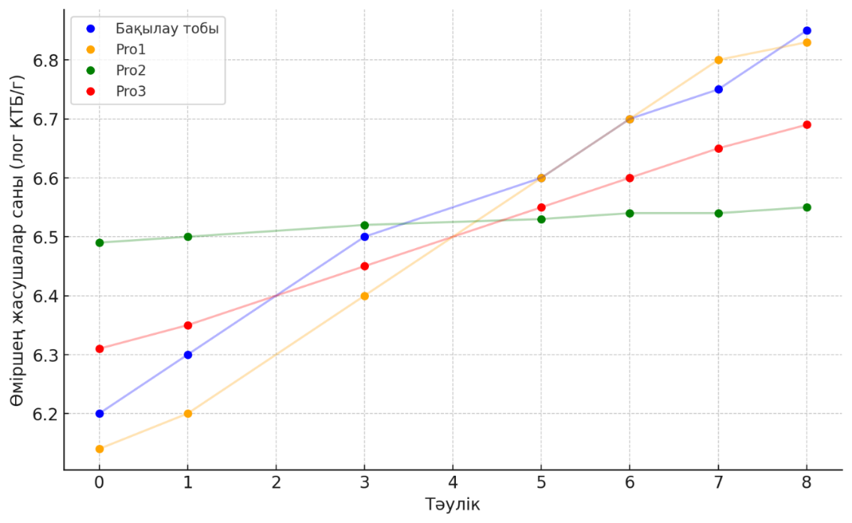
Сурет 21 - Бақылау және тәжірибелік топтардағы бройлер етінің өміршең жасушалар саны көрсеткіштері тәуліктік өзгерістері (p<0.03)

Әр топта өміршең жасушалар санының өсуі байқалды, бірақ қарқындары әртүрлі болды (22-сурет). Pro1 тобында бастапқы көрсеткіш 6,14 КТБ/г-ды құрады, және бұл топта да жасушалар саны тұрақты түрде өсті. 5-ші тәулікте бақылау тобымен теңесіп, 6,6 КТБ/г болды, ал 8-ші тәулікте 6,83 КТБ/г-ға жетті. Pro1 тобының SEM мәні 0,1 болғандықтан, бұл топтағы нәтижелердің ауытқуы басқа топтармен салыстырғанда жоғары екенін көрсетеді.

А | Б

Сурет 22 – Бақылау және тәжірибелік топтардағы бройлер етіндегі 1- тәуліктегі (А) және 8-тәуліктегі (Б) өміршең жасушалар санының өзгеру динамикасы

Бақылау және Pro1 топтарында жасушалар санының өсуі қарқынды жүрді, ал Pro2 және Pro3 топтарында өсу бірқалыпты болды. SEM мәндері нәтижелердің сенімділігін бағалауға мүмкіндік берді, мұнда Pro3 тобы ең төменгі ауытқуды көрсетіп, нәтижелердің тұрақтылығын қамтамасыз етті. Pro2 тобының бастапқы көрсеткіші 6,49 КТБ/г болды, және бұл топтағы жасушалар санының өсуі салыстырмалы түрде баяу жүрді. 5 және 6 тәуліктерде мәндер 6,53 және 6,54 КТБ/г-ға жетіп, тұрақты деңгейде қалды. 8-ші тәулікте Pro2 тобының көрсеткіші 6,55 КТБ/г болды, бұл ең төменгі өсім қарқыны бар топ екенін көрсетеді. SEM мәні 0,08 болып, нәтижелердің дәлдігі орташа деңгейде екенін білдіреді.
Pro3 тобының бастапқы көрсеткіші 6,31 КТБ/г болды, және бұл топта өміршең жасушалар санының өсуі бірқалыпты жүрді. 5-ші тәулікте 6,55 КТБ/г, ал 8-ші тәулікте 6,69 КТБ/г көрсеткішіне жетті. Pro3 тобының SEM мәні ең төмен — 0,05, бұл топтағы деректердің сенімділігі мен тұрақтылығы жоғары екенін көрсетеді.
3.6.4 Pseudomonas spp. анықтау нәтижелері
Pseudomonas spp. бактериялары бройлер етінің сақтау мерзіміне елеулі әсер ететін негізгі микроорганизмдер қатарына жатады. Бұл бактериялар еттің беткі қабатында жылдам көбейіп, оның сақтау сапасын төмендетіп, жағымсыз иіс пен дәмнің пайда болуына ықпал етеді. Pseudomonas spp. санының артуы бройлер етінің микробиологиялық тұрақтылығын азайтып, өнімнің тез бұзылуына алып келеді. Сондықтан, бұл бактериялардың сандық деңгейін бақылау және оны төмендетудің тиімді әдістерін анықтау бройлер етін ұзақ уақыт сақтауға маңызды.
Зерттеу барысында Pseudomonas spp. бактерияларының концентрациясы әр топта тәуліктер бойынша тұрақты өсім көрсетті (23-сурет).

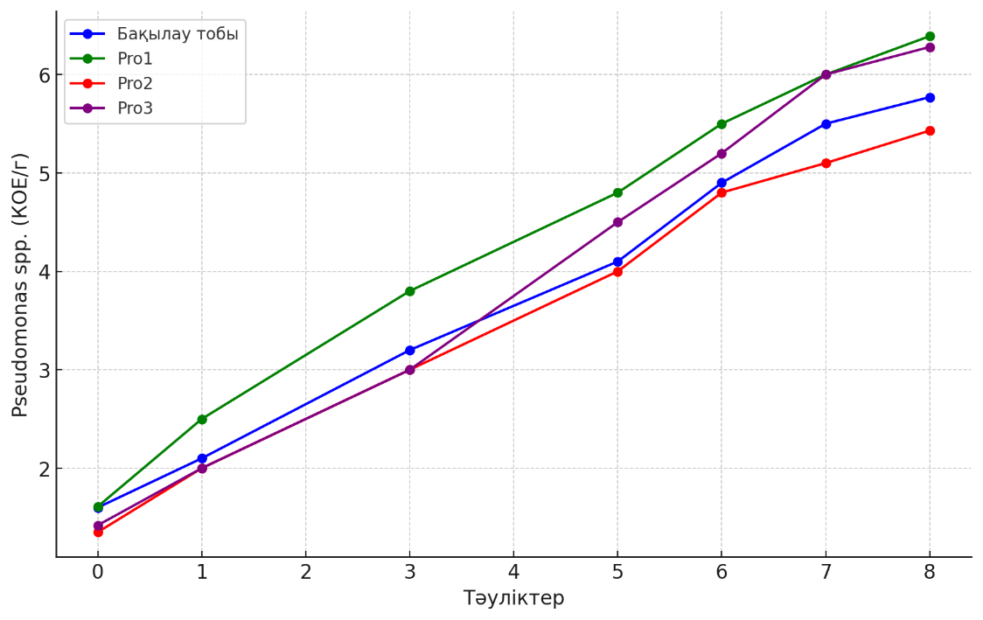

Сурет 23 - Бройлер етінің Pseudomonas spp. көрсеткіштері бойынша бақылау және тәжірибелік топтардағы тәуліктік өзгерістері

Бақылау тобында бастапқы мән 1,6 КТБ/г болды, және уақыт өте келе бактериялар саны бірқалыпты артып отырды. 1 тәулікте 2,1 КТБ/г көрсеткішіне жетсе, 3 тәулікте 3,2 КТБ/г-ға өсті. Өсу қарқыны 5 және 6 тәуліктерде жоғарылап, тиісінше 4,1 КТБ/г және 4,9 КТБ/г-ға жетті. Соңғы кезеңдерде де бұл мәндер сақталып, 8 тәулікте максималды мәні 5,77 КТБ/г болды.
Pro1 тобында бактериялардың бастапқы концентрациясы 1,61 КТБ/г-ды құрады, және бұл топтағы өсу қарқыны бақылау тобымен салыстырғанда жоғары болды. 1 тәулікте 2,5 КТБ/г, ал 3 тәулікте 3,8 КТБ/г-ға дейін өсті. 5 тәулікте бұл көрсеткіш 4,8 КТБ/г-ға, ал 6 тәулікте 5,5 КТБ/г-ға жетіп, қарқынды өсу байқалды. 8 тәулікте Pseudomonas spp. концентрациясы ең жоғары деңгейге – 6,39 КТБ/г-ға жетті.
Pro2 тобы бастапқыда ең төмен көрсеткішке – 1,35 КТБ/г ие болды. Бұл топтағы бактериялардың өсу қарқыны баяу жүріп, 1 тәулікте 2,0 КТБ/г, ал 3 тәулікте 3,0 КТБ/г құрады. 5 тәулікте 4,0 КТБ/г, ал 6 тәулікте 4,8 КТБ/г мәніне жетіп, өсуі біртіндеп жалғасты. Соңында 8 тәулікте Pro2 тобының мәні басқа топтармен салыстырғанда төмен болып, 5,43 КТБ/г деңгейінде қалды. Айта кетерлік жайт, Pseudomonas spp. саны Pro2 тобында 8 тәулікте бақылау және басқа эксперименттік топтармен салыстырғанда айтарлықтай өзгеше болды (p<0,005), бұл пробиотиктердің Pseudomonas spp. өсімін тежеу қабілеті немесе оларға әсер ететін ерекше механизмдері болуы мүмкін екенін көрсетеді.
Pro3 тобында бастапқы мән 1,42 КТБ/г болды және өсу қарқыны біршама қарқынды болды. 1 және 3 тәуліктерде көрсеткіштер сәйкесінше 2,0 КТБ/г және 3,0 КТБ/г-ға өсті. 5 тәулікте бактериялар саны 4,5 КТБ/г, ал 6 тәулікте 5,2 КТБ/г мәніне жетті. Соңғы 8 тәулікте Pro3 тобындағы Pseudomonas spp. концентрациясы 6,28 КТБ/г-ды құрап, тәжірибелік топтар арасында жоғары көрсеткіштердің бірі болды.
Жалпы нәтижелер әр топта Pseudomonas spp. бактерияларының тәуліктер бойынша өсу қарқынының айырмашылықтарын көрсетті. Pro1 және Pro3 топтары ең жоғары өсу қарқынын көрсетті, ал Pro2 тобы ең төменгі мәнді сақтап қалды, бұл осы топта микробиологиялық тұрақтылықтың жоғары екендігін көрсетеді.
Басқа авторлардың зерттеулері де осыған ұқсас нәтижелер көрсеткен, E. faecium пробиотиктерімен азықтандырылған топтардағы тауықтың төс етінің рН жоғарырақ болып, нәтижесінде тамшылардың жоғалуы және пісіру кезіндегі шығындардың төмендегені анықталды [110]. Бұл нәтижелер пробиотиктердің рН деңгейін тұрақтандыру және сақтау кезіндегі ылғалдылық жоғалтуын азайту арқылы ет сапасын жақсартуға ықпал етуі мүмкін екенін көрсетеді.
Тамшылатып жоғалту және пісіру шығындары ет сапасын бағалауда маңызды көрсеткіштер болып табылады, өйткені экссудация кезінде судың жоғалуымен бірге кейбір қоректік заттар да жоғалады [111]. Бұл еттің тағамдық құндылығын төмендетіп, өнімнің жалпы сапасына әсер етуі мүмкін. Сонымен қатар, тамшы жоғалту ет өнеркәсібінде өсіп келе жатқан проблема болып табылады, себебі ол еттің өнімділігіне, шығымына және сапасына кері әсер етеді [112]. Сондықтан, тамшылардың жоғалуын бақылау ет сапасын жақсартуда маңызды аспектілердің бірі болып табылады.
Кейбір ғалымдардың зерттеулерінде рН деңгейі 1 тәуліктен кейін шошқа етіндегі тамшылардың жоғалуымен айтарлықтай және теріс байланысты екені анықталған. Дегенмен, біздің зерттеу нәтижелері рН деңгейі тамшылардың жоғалуымен айтарлықтай байланысты емес екенін көрсетті, бұл рН деңгейінің ылғалдылық жоғалуына әсерінің әртүрлі факторларға тәуелді болуы мүмкін екенін білдіреді. Осы зерттеуде рН бойынша зерттеу нәтижелері Моhammed және басқалар (2021) [113] нәтижелеріне сәйкес келеді, олар пробиотикалық B. subtilis қосу еттің рН деңгейін сойғаннан кейін 0,5 және 5 сағатта төмендететінін анықтаған.
Pseudomonas spp. құс етінің ықтимал бұзылу факторы ретінде анықталды, себебі бұл бактериялар еттің сақтау кезінде бүлінуіне және жағымсыз иістердің пайда болуына ықпал етеді. Carrizosa және т.б. (2017) [114] зерттеулеріне сәйкес, бұзылатын бактериялардың концентрациясы 8 log¹⁰КТБ/г асқанда, еттің бұзылуы және жағымсыз дәмнің пайда болуы аминқышқылдарының ыдырауынан туындауы мүмкін. Сонымен қатар, Pseudomonas spp. үшін микробиологиялық қабылдамау жылдамдығы 7,5 log¹⁰КТБ/г деңгейінде белгіленген [115]. Pro2 және бақылау топтарымен салыстырғанда Pro1 және Pro3 топтарындағы ылғалдылықтың, тамшы ылғалдылықтың және рН деңгейінің жоғары болуы бақылау және эксперименттік топтар арасындағы микробтар санының дамуындағы айырмашылықтарды түсіндіруі мүмкін. Ылғалдылықтың жоғары деңгейі микробтардың өсуіне қолайлы орта құра отырып, олардың көбеюін жылдамдатуы мүмкін. Дегенмен, Lee және басқалар (2017) [116] зерттеулерінде 120 сағаттан кейін тауық етіндегі бактериялардың өсуі 8,3 log¹⁰КТБ/г -дан асып кеткенін және Pseudomonas spp. тауық етінің бұзылуына жауапты ең көп таралған микроорганизм болғанын анықтады. Бұл нәтижелер микробтық жүктемені бақылаудың және сақтау жағдайларын оңтайландырудың маңыздылығын көрсетеді, өйткені олар еттің сақтау кезінде сапасын және қауіпсіздігін қамтамасыз етуде шешуші рөл атқарады.

3.7 HACCP қағидалары бойынша бройлер етінің қауіпсіздігін қамтамасыз ету
3.7.1 Бройлер етін өндіру процесіндегі сыни бақылау нүктелерін анықтау нәтижелері
Бройлер етін өндіруде өнімнің сапасы мен қауіпсіздігін қамтамасыз ету маңызды міндет болып табылады. Бұл процесте пробиотиктерді қолдану арқылы қауіптерді азайтуға мүмкіндік беретін төрт негізгі кезең анықталды: азықтандыру кезеңі, суару кезеңі, сою алдындағы тексеру, сақтау және тасымалдау. Әрбір кезеңде қауіпті факторларды бақылау арқылы өнімнің қауіпсіздігін жақсартуға және сақтау мерзімін ұзартуға болады.
Сыни бақылау нүктесі (СБН)– бұл қауіпті факторларды анықтау және тәуекелдерді басқару үшін бақылау жүргізілетін нақты орын немесе процесс. СБН өнімнің қауіпсіздігіне ықпал ететін көрсеткіштер негізінде анықталады, сонымен қатар әрбір өндірістік кезеңде технологиялық процестерді толыққанды талдау арқылы белгіленеді.
СБН анықтау әдісі келесі қадамдарды қамтиды:
- Қауіпті факторларды сәйкестендіру: Әрбір кезеңде ықтимал биологиялық, физикалық және химиялық қауіпті факторлар анықталады.
- Технологиялық процестерді талдау: Бройлер етін өндірудің технологиялық сұлбасында барлық кезеңдер дәйекті түрде қарастырылады. Бұл бақылау нүктелерін анықтау үшін өндірістік процестің толық схемасын құруды қажет етеді.
- Сыни параметрлерді анықтау: Әрбір СБН үшін қауіптілік деңгейін сипаттайтын көрсеткіштер мен бақылау параметрлері белгіленеді. Бұл температура, уақыт, гигиена стандарттары және басқа да маңызды сипаттамалар болуы мүмкін.
- Тәуекелдерді басқару шараларын әзірлеу: Белгіленген СБН үшін алдын алу шаралары мен бақылау әдістері жоспарланады. Бұл қауіпті факторлардың пайда болу ықтималдығын азайтуға немесе толық жоюға бағытталған.
Шешім қабылдау ағашы түріндегі схема (24-сурет) осы кезеңдердегі сыни бақылау нүктелерін нақты көрсетеді.

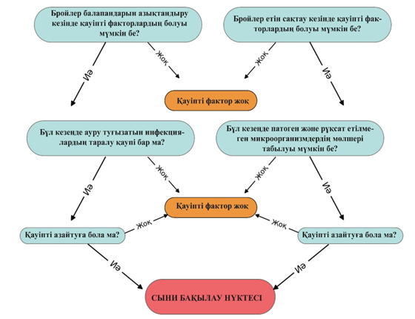

Сурет 24 – Қауіпті факторларды анықтауға арналған шешім қабылдау ағашы

Құс етінің қауіпсіздігіне әсер ететін негізгі факторлардың бірі оның әртүрлі заттармен ластануы болып табылады. 25-суретте ластаушы заттардың үш негізгі категориясын анық көрсетеді: биологиялық, химиялық және физикалық.
Физикалық ластаушы заттар. Өнімге жатпайтын физикалық материалдардың өндіріс немесе дайындау процесінде тағамға түсуі нәтижесінде пайда болатын физикалық ластану микробиологиялық зерттеулер жүргізілгенге дейін барлық ластаушы заттардың көзі болып саналады. Еттен қандай да бір затты табу, тіпті ол зиян келтірмесе де, тұтынушыны ренжітуі мүмкін, ал құс еті өндірісінде физикалық ластаушы заттар ретінде шаш, тырнақтар, таңғыштар, зергерлік бұйымдар, шыны сынықтары, қапсырмалар, пластик қаптамалар, зиянкестер, кеміргіштердің жүні мен нәжістері, қауырсындар сияқты заттар кездеседі, бұл жағдай басқа тамақ өнеркәсіптері үшін де өзекті.

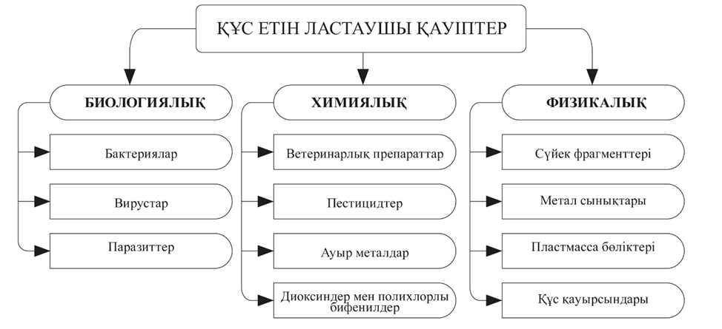

Сурет 25 – Құс етін ластаушы қауіптер

Биологиялық ластаушы заттар. Salmonella, Campylobacter, Escherichia coli, Listeria monocytogenes сияқты бактериялар, гепатит А және норовирус сияқты вирустар, сондай-ақ Toxoplasma gondii сияқты паразиттер тағамдық ауруларды тудыруы мүмкін ең жиі кездесетін микроорганизмдерге жатады, ал микробтық ластану құс өнеркәсібінің экономикалық өсуіне және құс етіне деген тұтынушылар сұранысын қанағаттандыру қабілетіне елеулі кедергі келтіреді. Тағамдық аурулар адам денсаулығына күтпеген қауіп төндіреді және әлеуметтік және экономикалық ауыртпалық болып табылады [180].
Химиялық ластаушы заттар. Химиялық қауіптерге жануарлардағы пестицидтер мен дәрілік заттардың қалдықтары, жануарлардың айналасында немесе өңдеу кезінде табылған өнеркәсіптік химиялық заттар, сондай-ақ өңделген тағамдардағы қоспаларды шамадан тыс пайдалану нәтижесінде пайда болатын табиғи және техногендік ластаушы заттар жатады. Тұтынушылар өсуді, жемнің тиімділігін және ауруларды бақылауды жақсарту үшін химиялық заттарды (мысалы, антибиотиктер, гормондар және өсу промоторлары) пайдалану, өнеркәсіптік химиялық заттармен (мысалы, диоксиндер сияқты) кездейсоқ ластанудан және өңделген ет өнімдеріндегі тағамдық қоспалар қалдықтарының (мысалы, ас тұзы, нитраттар, селитра, лактаттар, фосфаттар және басқа да заттар) болуына алаңдайды.
Бройлер етін өндірудің технологиялық процесіндегі сыни бақылау нүктелерін (СБН) анықтау 26-суретте көрсетілген.
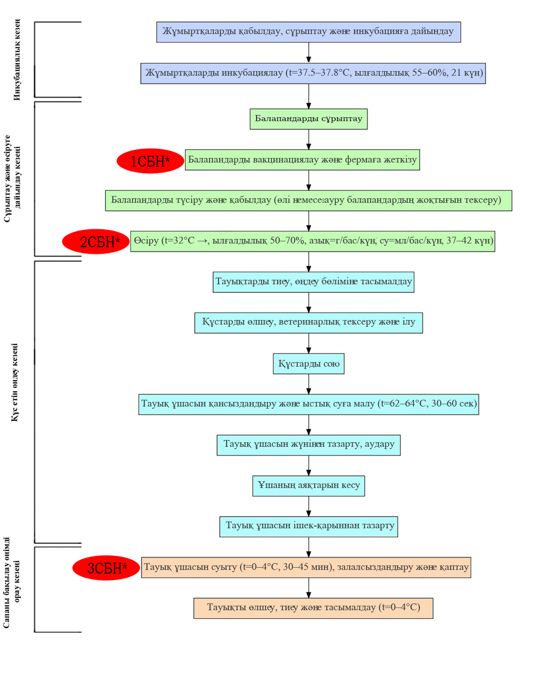
Сурет 26 – Бройлер етін өндіру технологиясы схемасы және сыни бақылау нүктелері

Биологиялық, химиялық және физикалық қауіпті факторларды талдау нәтижесінде анықталған сыни бақылау нүктелері 21-кестеде көрсетілген.
Кесте 21 - Бройлер етін өндіру процесіндегі қауіпті факторларды талдау негізінде анықталған сыни бақылау нүктелері

Кезең | Қауіп факторы | Сыни бақылау нүктесі (СБН)
Балапандарды сұрыптау | Қоршаған ортаның, қызметкерлердің қолдарын, жабдықтарды, табақшаларды, сұрыптау желісін дезинфекциялаудың жеткіліксіздігі және операторлардың гигиеналық тәжірибелерінің нашарлығы. | Жоқ
Балапандарды вакцинациялау | Өсіру кезеңдерінде пайда болуы мүмкін аурулардың алдын алудан басқа мақсатта антибиотиктерді енгізуі | Иә
Балапандарды өсіру | Балапандарды өсіру ортасының жеткіліксіз дезинфекциясы, соның ішінде торлар, едендер, қабырғалар, және балапан өсіретін орындар. Құстардың қалдықтарының жинақталуы. Сапасыз немесе ластанған азықтың берілуі. | Иә
Құс сою | Қоршаған орта, резеңке қолғаптар, оператор жабдықтары, сою желісі, инфрақұрылым, пышақ, ілу ілмектерінің жеткіліксіз дезинфекциясы және операторлардың нашар гигиеналық тәжірибелері. Құста нәжістің болуы. | Жоқ
Тауық етін қан ағызу | Қоршаған орта, қан ағызу желісі, инфрақұрылым және ілу ілмектерінің жеткіліксіз дезинфекциясы. | Жоқ
Тауық етінен қауырсын жұлу | Қоршаған орта, қауырсын жұлу машинасы, ілу ілмектері, инфрақұрылым және қауырсын жұлу желісінің жеткіліксіз дезинфекциясы. Қауырсындарды жиі жуу немесе алып тастау болмағандықтан ластану. | Жоқ
Тауық етін ішек-қарыннан тазарту | Тамаққа жарамды және жарамсыз ішектермен ластану. Өттің жарылуынан, ішектердің жарылуынан және бұзылған ішектерден ластану. Қан ағызу мен ішек-қарын тазарту арасында 30 минуттан астам кешігу байқалды. | Жоқ
Тауық етін алдын ала салқындату және дезинфекциялау | Қоршаған ортаның, салқындату ыдыстарының немесе ластанған судың жеткіліксіз дезинфекциясы. Температура мен уақыттың үлкен ауытқуы байқалады, бірақ операторлар жабдық термометрлерін тексеруді жүзеге асырады. Дезинфекциялаушы заттардың дұрыс дайындалмауы немесе мөлшерленбеуі. | Жоқ
Тауық етін салқындату | Пробиотикалық композиция қолданған бройлер етінің бұлшықет массасының pH деңгейінің төмен болуы, бұл микроорганизмдердің көбеюі | Иә
Тауық етін қаптау | Қоршаған орта, жабдықтар, қапшықтар, тасымалдау арбасы, инфрақұрылымның жеткіліксіз дезинфекциясы және операторлардың нашар гигиенасы, сондай-ақ іс-әрекет өзгерген кезде қолды дезинфекциялаудың болмауы | Жоқ
Тауық етін тиеу және тасымалдау | Қоршаған орта, резеңке қолғаптар, жабдықтар, себеттер, тасымалдау арбасы, инфрақұрылым және операторлардың нашар гигиенасы. Көлік, паллеттер, еден, қабырғалар және төбенің жеткіліксіз дезинфекциясы. Жіберу аймағында температураның 15°C-тан жоғары болуы | Жоқ
Кестеге сәйкес, процестің осы сатыларының ішінде 3 сыни бақылау нүктесі анықталды: балапандарды вакцинациялау, балапандарды өсіру және етті салқындату. Бұл сатылар өнімнің қауіпсіздігін қамтамасыз ету үшін ерекше бақылауды және тәуекелдерді басқару шараларын қажет етеді.
1. Балапандарды вакцинациялау
Вакцинациялау кезеңінде пробиотиктерді қолдану антибиотиктердің мөлшерін азайтуға бағытталған тиімді тәсіл ретінде ұсынылды. Пробиотиктер балапандарға алғашқы күндерден бастап су арқылы тұрақты түрде берілуі тиіс, бұл олардың ішек микрофлорасын тұрақтандырып, иммундық жүйесін нығайтуға ықпал етті. Әр құсқа 0,5 мл мөлшерінде пробиотиктерді қолдану патогенді микроорганизмдерден туындайтын қауіптердің алдын алуға және құстардың жұқпалы ауруларға төзімділігін арттыруға жағдай жасайды. Пробиотиктер құстардың инфекцияларға қарсы табиғи төзімділігін арттырып, антибиотиктерді тек қажетті минимум деңгейінде қолдануға мүмкіндік берді. Бұл құс шаруашылығында антибиотиктердің шамадан тыс қолданылуын азайту арқылы тәуекелдерді тиімді басқаруға көмектеседі. Сонымен қатар, пробиотиктерді қолдану антибиотикке төзімді микроорганизмдердің пайда болу қаупін төмендетеді, бұл өндірістегі өнімнің сапасы мен қауіпсіздігін арттыруға ықпал етті.
2. Балапандарды өсіру
Өсіру кезеңінде болатын қауіптерді азайту және құстардың денсаулығын жақсарту мақсатында пробиотикалық композицияны қолдану су арқылы берілетін инфекциялардың алдын алудың, сондай-ақ антибиотиктерді шамадан тыс пайдалануды азайтудың тиімді әдісі болып табылады. Пробиотиктер балапандардың алғашқы күндерінен бастап суға тұрақты түрде қосылып, бүкіл өсіру кезеңі бойына, яғни 42 күн бойы, қолданылған жағдайда, олардың тиімділігі айтарлықтай артты. Сонымен қатар, пробиотиктердің қолданылуы құстардың инфекцияларға төзімділігін арттырып, олардың жалпы иммундық жүйесін нығайтады. Пробиотикалық композицияны жүйелі түрде қолдану құстардың физиологиялық жағдайын жақсартып қана қоймай, олардың салмақ қосу қарқынын арттырып, азықтың тиімділігін жоғарылатты.
.3. Тауық ұшасын суыту, залалсыздандыру және қаптау
Етті салқындату кезеңінде пробиотиктер қолданылған бройлер етінің pH деңгейінің төмен болуы микроорганизмдердің көбеюін тежейтін маңызды фактор ретінде қарастырылды. Төмен pH деңгейі еттің сақтау мерзімін ұзартуға және оның сапасын сақтауға ықпал етті. Бұл процесс өнімнің микробиологиялық қауіпсіздігін қамтамасыз етуде шешуші рөл атқарады. Сонымен қатар, салқындату кезеңіндегі тиімді бақылау шаралары тұтынушыларға қауіпсіз, сапалы өнім ұсынуға мүмкіндік береді.
Әрбір сыни бақылау нүктесінде ұсынылған шаралар HACCP жүйесінің қағидаларына негізделіп, өнімнің қауіпсіздігі мен сапасына кепілдік беруге бағытталған. Бұл шаралар өндіріс процесінде тәуекелдерді тиімді басқаруға және өнім сапасын арттыруға мүмкіндік береді.
3.7.2 НАССР жұмыс жоспарын құрастыру
Шешім қабылдау ағашының көмегімен құс етін өндіру процесіндегі сыни бақылау нүктелері анықталғаннан кейін, HACCP жүйесінің қадамдары арқылы өнімнің қауіпсіздігін қамтамасыз етуге бағытталған нақты шаралар жүзеге асырылады. 22-кестеде әрбір кезеңде қауіптерді бақылау мен басқаруға арналған жұмыс жоспары әзірленді.
Бірінші сыни бақылау нүктесі балапандарды вакцинациялау кезеңінде анықталды. Бұл кезең құс шаруашылығында өнімнің қауіпсіздігі мен сапасын қамтамасыз етуде маңызды рөл атқарады. Антибиотиктерді шамадан тыс қолданудың алдын алу үшін пробиотиктерді енгізу негізгі шаралардың бірі болып табылады. Пробиотиктер балапандардың ішек микрофлорасын тұрақтандырып, олардың ас қорыту жүйесінің жұмысын жақсартады, иммундық жүйесін нығайтады және инфекцияларға төзімділігін айтарлықтай арттырады. Бұл шара тек құстардың денсаулығын сақтап қана қоймай, өлім-жітім көрсеткіштерін төмендетіп, шаруашылықтың экономикалық тиімділігін арттыруға ықпал етеді. Пробиотиктерді вакцинация кезеңінде қолдану жұқпалы аурулардың таралуын шектеп, антибиотиктердің тек аса қажетті жағдайларда қолданылуына мүмкіндік береді.
Екінші сыни бақылау нүкте балапандарды өсіру кезеңінде, өсіру ортасының жеткіліксіз дезинфекциясы және құстардың қалдықтарының жиналуы сияқты қауіптерді бақылау үшін пробиотиктердің тұрақты қолданылуы белгіленді. Пробиотиктер тек патогенді микроорганизмдердің өсуін тежеп қоймай, сонымен қатар торлар мен жабдықтардың ластануын азайтады. Осылайша, құстардың денсаулығы жақсарып, өсіру процесінің тиімділігі артады.
Үшінші сыни бақылау нүктесі тауық етін салқындату кезеңінде анықталды. Бұл кезең өнімнің микробиологиялық қауіпсіздігін қамтамасыз етуде және оның сапасын сақтауда маңызды рөл атқарады. Пробиотиктер қолданылған бройлер етінің pH деңгейінің төмен болуы микроорганизмдердің көбеюін шектейтін негізгі фактор ретінде белгіленді. Төмен pH деңгейі патогенді микроорганизмдердің көбеюін тежеп қана қоймай, өнімнің сақтау мерзімін айтарлықтай ұзартуға мүмкіндік береді. Бұл кезеңде еттің микробиологиялық тұрақтылығы оның органолептикалық қасиеттерін жақсартуға да оң әсер етеді. Төмен pH деңгейі еттің сапасын сақтау үшін тиімді жағдай жасайды, соның ішінде түсін, құрылымын және табиғи иісін сақтауға көмектеседі.
Осы үш сыни бақылау нүктесін және бройлер етін өндіру барысында туындауы мүмкін қауіпті факторларды ескере отырып, өнім қауіпсіздігін қамтамасыз ету үшін HACCP жүйесінің жалпы қадамдары негізінде жұмыс жоспары әзірленді (23-кесте). HACCP қағидаттарына сүйене отырып жасалған жұмыс жоспары әрбір өндірістік кезеңде туындауы мүмкін қауіптерді азайту немесе толықтай жоюға бағытталған іс-шараларды қамтиды.

Кесте 22 – HACCP жұмыс жоспары
№ | Процесс | Қауіп | Бақылау шарасы | Критикалық шек | Қалай | Кім | Жиілігі | Жазылуы | Түзету жұмыстары | Шешімі
1 | Балапандар-ды вакцинация-лау | Вакцинация кезінде инфекция немесе антибиотиктерді артық пайдалану қаупі | Пробиотиктерді енгізу арқылы антибио-тиктерді алмастыру | Иә | Құс аурула-рының алдын алу | Ветеринар | Әр вакцина-ция алдында | Вакцинация журналында жазылады | Пробиотиктер қолдану стандарттарын енгізу | Вакцинацияны азайту және антибиотиктерді қолданудан бас тарту үшін баламалы шара ретінде пробиотиктерді қолдану
2 | Балапандар-ды өсіру | Өсіру ортасының жеткіліксіз дезинфекциясы және қалдықтардың жиналуы | Торлар мен жабдықтарды пробиотиктермен тазарту | Иә | Күнделікті суға қосу | Өсіру менеджері | 42 күн бойы, күніне бір рет | Өсіру кезеңі бойынша есепте жазылады | Етті бұзатын патогенді микро-организмдер-ді жою | Патогенді микроорганизмдердің көбею қаупін азайту үшін пробиотиктерді беру
3 | Тауық ұшасын суыту, залалсыздандыру және қаптау | Суық тізбекті бұзу нәтижесінде микроорганизмдердің көбею қаупі | Бройлер-лерді пробиотикалық композиция қолдану арқылы өсіру | Иә | Пробио-тиктердің әсерінен еттің pH деңгейі төмен болып, микроор-ганизмдердің көбеюіне жол бермейді | Ветеринар және өндіріс менеджері | Пробио-тик қолдану кезеңі бойынша | Журналға енгізіледі | Суық тізбектің бұзылмауын қадағалау және стандарттарды сақтау | Пробиотиктер қолдану арқылы алынған еттің қауіпсіздігін сақтау және микроорганизмдер көбеюін алдын алу

Кесте 24 - Құс етін өндіру кезінде HACCP жүйесін қолдану жоспары

Қадамдар | Балапандарды вакцинациялау және өсіру кезеңдеріндегі сыни бақылау нүктелері бойынша қабылдаған шаралар
HACCP командасын құру | Құс етін өндіретін кәсіпорында әртүрлі бөлімдердің мамандарынан тұратын HACCP командасы құрылды.
Өнімді сипаттау | Өнімнің сипаттамасы құс етінің түрін, оның өндіріс технологиясын, қаптау, сақтау және тарату шарттарын қамтиды.
Өнімнің қолданылуы мен тұтынушыларды анықтау | HACCP командасы өнімнің қолданылуын және тұтынушыларды, әсіресе осал топтарды ескереді.
Процесс диаграммасын құру | Құс етін өндіру процесінің әрбір қадамын көрсететін диаграмма құрылады. Бұл қауіптіліктерді анықтауға және бақылауға көмектеседі.
Ағын диаграммасын тексеру | Процесті тікелей бақылау арқылы ағын диаграммасының дұрыстығын растайды.
1-қағида  Қауіпті талдау | Құс етін өндіру процесіндегі биологиялық, химиялық және физикалық қауіптіліктерді анықтау және оларды бақылау шараларын қарастырылады.
2-қағида  Сыни бақылау нүктелерін анықтау | Қауіпті болдырмау немесе оны рұқсат етілетін деңгейге дейін төмендету үшін сыни бақылау нүктелерін анықталды.
3-қағида  Сыни шектерді белгілеу | Әрбір СБН үшін сыни шектерді белгілеу, мысалы, термиялық өңдеу кезіндегі температура деңгейін анықтау.
4-қағида  Бақылау рәсімдерін белгілеу | Әрбір СБН-ды бақылау үшін рәсімдерді әзірлеу, мысалы, температура мен уақытты үнемі бақылау.
5-қағида  Түзету шараларын белгілеу | Сыни шектер бұзылған жағдайда түзету шараларын қолдану, мысалы, өнімді қайта өңдеу немесе жою.
6-қағида  Растау рәсімдерін белгілеу | HACCP жоспарының дұрыс жұмыс істеп тұрғанына көз жеткізу үшін тексеру және растау шараларын орындау.
7-қағида  Жазбаларды жүргізу және құжаттау рәсімдерін белгілеу | HACCP жүйесінің барлық қадамдарын құжаттау және жүргізу, қауіпсіздік пен сапаны дәлелдеу үшін маңызды жазба жүргізу.
HACCP жоспарын қайта қарау және жаңарту | Өндіріс процесінде өзгерістер болған кезде немесе жаңа қауіптіліктер анықталған кезде HACCP жоспарын қайта қарау және жаңарту.

Осылайша, HACCP жүйесін құс етін өндіру процесіне енгізу өндірістік процестердегі қауіптіліктерді тиімді басқаруға және тұтынушыларға қауіпсіз, сапалы өнім ұсынуға мүмкіндік береді. Бұл жүйе құс фабрикаларында өнімнің қауіпсіздігін қамтамасыз етудің маңызды құралы болып қана қоймай, өндіріс тиімділігін арттыруға және азық-түлік қауіпсіздігі талаптарын толықтай орындауға ықпал етеді.

3.8 Бройлер еті өндірісінде пробиотикалық композицияларды қолданудың экономикалық тиімділігін талдау
Құс шаруашылығында өнімділікті арттыру және шығындарды оңтайландыру үшін пробиотикалық қоспаларды пайдалану ерекше маңызға ие. Пробиотиктер құстардың ас қорыту жүйесін жақсартумен қатар, өсу қарқынын арттырып, ауруға төзімділікті күшейтеді, нәтижесінде жемнің сіңімділігі жоғарылап, азық шығыны төмендейді және өнімділік көрсеткіштері жақсарады. Осы зерттеуде бақылау және пробиотик қосылған топтарда құстардың сақталуы, ұша массасы, жем шығыны, жалпы шығындар және пайда көрсеткіштері салыстырылды. Нәтижелер пробиотиктердің өндірістік тиімділікке және экономикалық көрсеткіштерге ықпалы 24-кестеде бейнеленген.
Әр топтағы балапандардың бастапқы саны бірдей – 60 бас. Тәжірибе соңында бақылау тобында сақталу деңгейі 86,7% болса, пробиотик қосылған топтарда бұл көрсеткіш жоғары, яғни Pro1 тобында 98,3%, ал Pro2 және Pro3 топтарында 100% жеткен. Бұл нәтижелер пробиотикалық қоспалардың құстардың өміршеңдігіне оң әсер ететінін көрсетеді.
Тазаланған ұшаның орташа массасы бақылау тобында 2096 г болса, пробиотик қосылған топтарда ұша массасы жоғары: Pro1 тобында – 2221 г, Pro2 тобында – 2242 г, Pro3 тобында – 2241 г. Бұл пробиотикалық қоспалардың құстардың өсуіне және ақырғы өнім сапасына әсерін айқындайды, өйткені пробиотиктер ас қорыту процесін жақсартып, салмақ қосуға ықпал етеді.
Бройлер балапандарының өсу кезеңіндегі құрама жем шығыны да әртүрлі. Пробиотик қосылған топтарда бір басқа жұмсалған жем шығыны бақылау тобына қарағанда төмен, бұл пробиотиктердің қоректік заттардың сіңімділігін жақсартатынын және азық шығынын азайтатынын көрсетеді. Жалпы топ бойынша жем шығыны бақылау тобында 178 786 кг болса, Pro1 тобында 174 575 кг, ал Pro2 тобында 176 384 кг құрады. Пробиотик қосылған топтарда жеммен бірге пробиотикалық қоспаның шығыны да есепке алынды.
1 литр пробиотиктің бағасы 3800 теңге болғандықтан, Pro1 тобына 2042 теңге, Pro2 тобына 4150 теңге, Pro3 тобына 8300 теңге қосымша шығындар жұмсалған. Осылайша, жалпы жем мен пробиотик шығыны Pro3 тобында ең жоғары – 96 600 теңге болды.
Бройлер етін сату бағасы барлық топтар үшін бірдей (1 кг ет – 1350 теңге) болғандықтан, сатудан түскен табыс ұшаның массасына байланысты өзгеріп отыр. Pro2 тобы сатудан ең жоғары табыс (157 370 теңге) әкелсе, бақылау тобындағы табыс 146 745 теңгені құрады. Осылайша, пробиотик қосылған топтардағы пайда айтарлықтай жоғары: Pro1 тобында – 75 902 теңге, ал Pro2 тобында – 80 066 теңге. Пробиотиктерді пайдалану арқылы бақылау тобымен салыстырғанда Pro1 тобында 12 345 теңге, Pro2 тобында 15 565 теңге, Pro3 тобында 15 400 теңге экономикалық әсер алынды. Pro2 тобы экономикалық әсері бойынша ең жоғары (12,4%) көрсеткішке ие болды, бұл пробиотиктің оңтайлы дозасын қолдану арқылы жоғары экономикалық тиімділікке қол жеткізуге болатынын көрсетеді.

Көрсеткіштер | Топтар
 | Бақылау | Pro1 | Pro2 | Pro3
Тәжірибе басында бройлер балапандарының саны, бас. | 60 | 60 | 60 | 60
Бройлер балапандарының сақталуы, % | 86,7 | 98,3 | 100 | 100
Тәжірибе соңында бройлер балапандарының саны, бас. | 52 | 59 | 60 | 60
Тазаланған ұшаның массасы, г. | 2096 | 2221 | 2242 | 2241
Өсіру кезеңінде (0-42 күн) бір басқа жұмсалған құрама жем шығыны, г. | 3619 | 3405 | 3392 | 3475
Өсіру кезеңінде (0-42 күн) жалпы топқа жұмсалған құрама жем шығыны, кг. | 178786 | 174575 | 176384 | 175792
Өсіру кезеңінде (0-42 күн) пробиотикалық қоспа шығыны, мл. | - | 616 | 1232 | 2464
1 кг толыққанды құрама жемнің бағасы, тг. | 420 | 420 | 420 | 420
Жалпы жұмсалған құрама жемнің құны, тг. | 75289 | 73322 | 74081 | 73833
1 литр пробиотикалық қоспаның бағасы, тг. | - | 3800 | 3800 | 3800
Пробиотикалық қоспаның жалпы құны, тг. | - | 2340 | 4670 | 9312
Жұмсалған жем мен пробиотиктің жалпы құны, тг. | 75289 | 75662 | 78751 | 83145
1 кг бройлер етін сату бағасы, тг. | 1350 | 1350 | 1350 | 1350
Бройлер етін сатудан түскен табыс, тг. | 146745 | 176882 | 181370 | 181140
Бройлер етін сатудан түскен пайда, тг. | 71456 | 87220 | 82619 | 77995
Пробиотикалық қоспаны бақылау тобына қолдану арқылы алынған экономикалық әсер, тг. | - | 15764 | 11163 | 6539
Пробиотикалық қоспаны бақылау тобына қолдану арқылы алынған экономикалық әсер, % | - | 9,7 | 7,6 | 4,5
Кесте 24 – Росс 308 бройлер балапандарына түрлі мөлшерде пробиотикалық композиция қолданудың экономикалық тиімділігі

Тәжірибе нәтижелері пробиотикалық қоспаларды қолдану құс шаруашылығында өнімнің экономикалық тиімділігін арттырудың маңызды құралы екенін көрсетті. Пробиотик қосылған топтарда құстардың өміршеңдігі жоғары деңгейде сақталып, Pro2 және Pro3 топтарында бұл көрсеткіш 100%-ға жетті, ал бақылау тобында 86,7% болды. Бұл пробиотиктердің құстардың денсаулығы мен өміршеңдігіне оң әсер ететінін дәлелдейді.
Тазаланған ұшаның орташа массасы бойынша пробиотик қосылған топтар бақылау тобынан асып түсті, бұл құстардың өсу қарқынының артқанын және ақырғы өнімнің сапасының жақсарғанын көрсетті. Сонымен қатар, бір басқа жұмсалған жем шығынының төмендеуі пробиотиктердің ас қорыту процесін жақсартып, қоректік заттардың тиімді сіңуіне ықпал еткенін айқындайды. Pro2 тобы жем шығынын оңтайлы азайтып, ең жоғары экономикалық тиімділікке қол жеткізді.
Экономикалық есептерге сәйкес, пробиотик қосылған топтарда сатудан түскен табыс бақылау тобымен салыстырғанда айтарлықтай жоғары болды. Pro2 тобы ең жоғары табыс (157 370 теңге) әкеліп, 12,4% экономикалық әсерге қол жеткізді. Бұл нәтижелер пробиотиктерді дұрыс мөлшерде қолдану өнімділікті арттырып қана қоймай, шаруашылықтың экономикалық көрсеткіштерін жақсартуға мүмкіндік беретінін көрсетті. Осылайша, пробиотикалық қоспаларды қолдану құс шаруашылығында экономикалық тиімділікті арттырудың перспективалы тәсілі болып табылады.

Үшінші бөлім бойынша қорытынды
Зерттеулер нәтижелері бойынша пробиотикалық қасиеті анықталған сүтқышқылды микроорганизмдерден арнайы композиция құрылып, оның құрамы тиімділігі жоғары микроорганизмдермен толықтырылды. Бұл композицияның патогендік микроорганизмдерді тежеу қабілеті зерттеліп, оның антагонистік белсенділігі жоғары екені анықталды.
Пробиотикалық композицияның токсикологиялық қауіпсіздігі зерттеліп, оның құс шаруашылығында қолдануға жарамды және денсаулыққа зиянсыз екені дәлелденді. Композицияның бройлер тауықтарының салмағына, етінің сапасына және жалпы өнімділікке оң әсер ететіні анықталды. Сонымен қатар, пробиотикалық композицияның бройлер етінің микробиологиялық қауіпсіздігін арттырудағы маңыздылығы дәлелденді.
Сақтау мерзімі бойынша зерттеулер көрсеткендей, пробиотикалық композиция қолданылған бройлер еті ұзақ сақтауға бейім және азық-түлік қауіпсіздігі талаптарына сай келеді. HACCP қағидалары негізінде бройлер етінің қауіпсіздігін қамтамасыз ету мақсатында пробиотикалық композицияларды қолдану тиімді әдіс ретінде ұсынылды.
Экономикалық тиімділікті талдау нәтижелері пробиотикалық композицияны қолданудың құс шаруашылығында өнімділік пен сапаны арттыру тұрғысынан шығындарды оңтайландыруға ықпал ететінін көрсетті. Жалпы алғанда, бұл бөлімде алынған нәтижелер пробиотиктерді бройлер еті өндірісінде қолданудың ғылыми және практикалық маңыздылығын дәлелдейді.

ҚОРЫТЫНДЫ
Зерттеу нәтижелері бойынша келесідей қорытынды жасалынды:
- Бройлер еті сапасын жақсарту және қауіпсіздігін арттыру мақсатында жергілікті тиімді сүтқышқылды микроорганизмдер негізінде жаңа пробиотикалық композиция өндіру технологиясы жетілдірілді.
- Шұбат және қымыздан бөлініп алынған L. paracasei SH, E. faecalis SH6, және K. unispora Y 2.2 сүтқышқылды микроорганизмдер штаммдары халықаралық GenBank генетикалық базасында тіркелді (NCBI, 2023). Сонымен қатар, сүтқышқылды өнімдерден бөлінген пробиотикалық штаммдардың 240 бас «Ross 308» бройлер тауықтарының ет өнімділігіне және құс етінің сапа көрсеткіштеріне әсері зерттелді. Бұл нәтижелер пробиотикалық қоспаларды құс шаруашылығында қолданудың перспективалы екенін көрсетіп, өндірістік және ғылыми маңыздылығын айқындады.
- Пробиотикалық сүтқышқылды микроорганизмдер негізінде тиімді композиция құрылды, оның құрамына пробиотикалық қасиеттері жоғары L. paracasei SH1, E. faecalis SH6, K. unispora Y 2.2 штаммдары енгізілді.
- Пробиотикалық композиция патогендік микроорганизмдерді тежеуде жоғары тиімділік көрсетіп, Salmonella spp., Escherichia coli, Listeria monocytogenes, Clostridium perfringens, Staphylococcus aureus және Pseudomonas aeruginosa патогендерінің өсуін 77%-дан 83%-ға дейін азайтатыны анықталды.
- Пробиотикалық композицияның бройлер тауық етінің физика-химиялық көрсеткіштеріне оң әсер еткені анықталды. Әсіресе, Pro2 тобындағы ақуыздың ең жоғары көрсеткіші 25,21±2,3 г-ды құрап, бақылау тобындағы 23,08±1,5 г-мен салыстырғанда айтарлықтай жоғары нәтиже көрсетті (p<0.03). Бұл пробиотиктің Pro2 тобындағы ақуыз синтезіне оң әсерін көрсетеді. Сонымен қатар, Pro2 тобында аминқышқылдарының ең жоғары деңгейі 18.14мг/100 г-ға жетіп, бақылау тобына қарағанда 44,3%-ға артты, бұл пробиотиктердің аминқышқыл синтезін арттыруда тиімді екенін дәлелдейді.
- Пробиотикалық композицияның бройлер етінің тамшы және пісіру шығынына әсері Pro2 тобында көрсеткіштердің өсім қарқыны аз екенін көрсетті, бұл топтағы еттің құрылымының сақталуына пробиотикалық қоспа оң әсер еткенін білдіреді. Осылайша, Pro2 тәжірибелік тобы пробиотикалық композицияның 0,5мл/бас мөлшерін қолдану арқылы бройлер етінің тағамдық құндылығы мен технологиялық сапасын айтарлықтай жақсартуға болатынын көрсетті.
- Пробиотикалық композицияның әртүрлі мөлшерде қолданылған тәжірибелік топтардағы бройлер етінің сақтау мерзімі пробиотик мөлшеріне байланысты артқаны байқалды. Бақылау тобында пробиотик қолданылмағандықтан, еттің микробиологиялық сапасы тек 5 тәулікке дейін сақталды. Pro1 тобына 0,25 мл пробиотик енгізілгенде сақтау мерзімі 6 тәулікке дейін ұзартылды. Ал Pro2 және Pro3 топтарына сәйкесінше 0,5 мл және 1,0 мл пробиотик қолданылған жағдайда сақтау мерзімі 8 тәулікке дейін ұзартылды, бұл ең жоғары көрсеткіш болды.
- HACCP жүйесіне сәйкес сыни бақылау нүктелерін анықтау және бақылау арқылы өндіріс қауіпсіздігі қамтамасыз етілді. Сыни бақылау нүктелерін белгілеу өндіріс барысында қауіпті факторларды уақытылы анықтап, олардың ықпалын төмендетуге мүмкіндік берді. Пробиотикалық композиция патогенді микроорганизмдерге қарсы тиімді құрал ретінде қолданылып, еттің микробиологиялық қауіпсіздігін арттырды.
- XLSTAT бағдарламасын пайдалану зерттеу нәтижелерін дәл өңдеуге, деректерді көрнекі түрде көрсетуге және статистикалық талдаудың сенімділігін арттыруға мүмкіндік берді, бұл қорытындылардың негізділігі мен ғылыми құндылығын күшейтті.
- Пробиотикалық қоспаны қолдану бақылау және тәжірибелік топтар арасында айтарлықтай экономикалық айырмашылықтар тудырды. Бақылау тобымен салыстырғанда, пробиотикалық қоспалар енгізілген топтарда өнімнің тиімділігі едәуір артқаны байқалды. Атап айтқанда, Pro1 тобында экономикалық әсер 9,6% құраса, Pro2 және Pro3 топтарында сәйкесінше 12,6% және 12,5% болды. Бұл көрсеткіштер пробиотиктердің өнімділікке және экономикалық нәтижелерге оң ықпал ететінін көрсетеді. Әсіресе, Pro2 тобының жоғары нәтижелері пробиотиктің осы мөлшерде қолдану тиімділігін дәлелдейді. Жалпы, пробиотиктерді қолдану бройлер етін өндірудің экономикалық тиімділігін арттырудың перспективалы тәсілі екенін көрсетті.

ҚОЛДАНЫЛҒАН ӘДЕБИЕТТЕР

1 Мемлекет басшысының жолдауы Қ.К. Токаев. https://www.akorda.kz/kz/memleket-basshysy-kasym-zhomart-tokaevtyn-adiletti-kazakstannyn-ekonomikalyk-bagdary-atty-kazakstan-halkyna-zholdauy-18333 18.09.2024.
2 OECD/FAO, OECD-FAO Agricultural Outlook 2021–2030. 2021. https://www.fao.org.
3 Parichat P., Pongsak R. Probiotics: Sources, selection and health benefits // Research Journal of Biotechnology. -2023. - Vol.18, № 5. – Р. 103-112.
4 Бегділдаева Н. Ж., Ахметсадықова Ш. Н., Құдайбергенова, А. K., Ахметсадықов Н. Н. Құс шаруашылығында пробиотикалық препараттарды қолданудың тиімділігі // Алматы технологиялық университетінің Хабаршысы. – 2020. - №3. – Б.73-78.
5 United Nations. «World population projected to reach 9.8 billion in 2050, and 11.2 billion in 2100. UN Department of Economic and Social Affairs» - 2023. https://www.un.org/en
6 Markowiak P., K. Ślizewska. The role of probiotics, prebiotics and synbiotics in animal nutrition // Gut Pathogens. - 2018. -Vol. 10, №21. – Р. 226-237.
7 Font-i-Furnols M. Meat consumption, sustainability and alternatives: An overview of motives and barriers // Foods. – 2023. – Т. 12, №. 11. – P. 21- 44.
9 Outlook O. F. A. O. A. OECD-FAO Agricultural Outlook 2018-2027 //Outlook. – 2018. – Т. 2027. https://www.fao.org.
10 Tavaniello S., Maiorano G., Stadnicka K., Mucci R., Bogucka J., Bednarczyk M. Prebiotics offered to broiler chicken exert positive effect on meat quality traits irrespective of delivery route // Poultry Science. – 2018. - Vol. 97, №8. – P. 2979–2987.
11 Ateba Boyomo H. A., Ongo Nkoa B. E., Awah Manga L. A. Climate change and livestock production in Sub-Saharan Africa: Effects and transmission channels // Food and Energy Security. – 2024. Vol. 13, №1. - Р. 314-326.
12 Dong S. Improving quality of poultry and its meat products with probiotics, prebiotics, and phytoextracts // Poultry Science. – 2024. - Vol. 103, № 2. - Р. 245-253.
13 da Veiga C. P., Moreira M. N. B., da Veiga C. R. P., Souza A., Su Z. Consumer Behavior Concerning Meat Consumption: Evidence from Brazil // Foods. 2023. - Vol. 12, № 1. - Р. 463-476.
14 Аналитический обзор ситуации на рынке птицеводческой продукции, на 1 октября 2023 г. http://ptica.kz/news/analiticheskij-obzor-situacii-na-rynke-pticevodcheskoj-produkcii-na-1-oktjabrja-2023-g. 06.09.2024.
15 Zinina O., Merenkova S., Rebezov M. Analysis of modern approaches to the processing of poultry waste and by-products: prospects for use in industrial sectors // Food Science and Technology (Brazil). – 2022. - Vol. 42. – Р.185-197.
16 AПК Информ. Производство мясо птицы в РК. https://www.apk-inform.com/ru/news/1530978. 06.09.2024.
17 Kopylova O. V., Abutalip Sh. U. Features and development of poultry farming in the republic of kazakhstan (on the materials of the North Kazakhstan region) // Vestnik of M. Kozybayev North Kazakhstan University. - 2023. - № 4 (56). - Р. 176-182.
18 Nadar A., Sane A., Muga G., Masih E., Rukhande S. Animal Healthcare and Farm Animal Disease Prediction Using Machine Learning // in 5th Biennial International Conference on Nascent Technologies in Engineering ICNTE. – 2023. – Р. 185-197.
19 Hafez H. M. Public health issues related to poultry and poultry products // South Florida Journal of Environmental and Animal Science. – 2023. - Vol. 3, №1. – Р. 361-372.
20 Yeleussizova A., Aleshina Y., Mendybayeva A., Khassanova M., Rychshanova R. Resistance to Antibacterial Agents in Escherichia coli Isolated from Domestic Cats and Dogs in the Northern Region of the Republic of Kazakhstan // American Journal of Animal and Veterinary Sciences. – 2023. - Vol. 18, № 3. – Р.145-153.
21 Barroeta A. C. Nutritive value of poultry meat: Relationship between vitamin E and PUFA // World's Poultry Science Journal. – 2007. - Vol. 63, №2. - Р. 149-162.
22 Archundia-Herrera M. C., Nunes F., Barrios I. D., Park C. Y., Bell R. C., O’Brien K. O. Development of a Database for the Estimation of Heme Iron and Nonheme Iron Content of Animal-Based Foods // Current Developments in Nutrition. - 2024. - Vol. 8, №4, - Р. 178-182.
23 De Araújo D. B., Barbosa L. F. S. P., Borges,C. A. A., Coulter R., Boselli E., Grandini D. V., Gorocica M. A., Gosselé F. Impact of Micronized Salt in Reducing the Sodium Content in Fresh Sausages // Foods. – 2024. - Vol. 13, №3. -Р. 383-394.
24 Saeed S., Khan A., Haider I., Waqas M., Nawab J., Kamran M., Khan S. Assessment of selenium in poultry food, chicken, eggs and their potential human health risks in Khyber Pakhtunkhwa Pakistan // Journal of Food Composition and Analysis. – 2024. - Vol. 125. - Р.247-259.
25 Xiang S., Li Y., Li Y., Zhang J., Pan W., Lu Y., Liu S. L. Increased Dietary Niacin Intake Improves Muscle Strength, Quality, and Glucose Homeostasis in Adults over 40 Years of Age // Journal of Nutrition, Health and Aging. – 2023. - Vol. 27, №9 – Р. 178-180.
26 Domingga A. P. The Many Faces of Chemistry in Poultry Production and Processing // Poultry Science. – 2024. – Т. 103, №. 11. – P. 104-157.
27 Slozhenkina M., Gorlov I., Kurmasheva S., Tarasov E., Frolova M., Komarova Z., Mosolov A. Improving the efficiency of broiler meat production and reducing the load on the ecosystem by optimizing the intestinal microbiota of poultry // in AIP Conference Proceedings. – 2023. – Vol. 2700, №. 1. - Р. 205-215.
28 Dmitriev N., Salautin V., Salautina S. The effect of feed additives on the micromorphometry and microbiome of the intestine of broilers // Agrarian Bulletin of the. – 2023. - Vol. 231, № 2. – Р. 211 -224.
29 Ranjan A. The Use of Probiotics, Prebiotics, and Synbiotics as an Alternative to Antibiotics. In Alternatives to Antibiotics: Recent Trends and Future Prospects., 2022. P- 449-465.
30 Mondal A., Nsereko V. W., Sawanboonchun J. A holistic approach to combating antimicrobial resistance (AMR) in poultry production // Indian Journal of Animal Health. – 2023. - Vol. 62, №2. – Р. 420-431.
31 Gunar O. V., Dorenskaya A. V., Bulgakova G. M., Sakhno N. G. Bactericidal and Fungicidal Properties of Some Antiseptic Drugs and Disinfectants // Pharmaceutical Chemistry Journal. – 2022. - Vol. 56, №6. – Р. 379-390.
32 Kaab H., Bain M. M., Eckersall P. D. Acute phase proteins and stress markers in the immediate response to a combined vaccination against Newcastle disease and infectious bronchitis viruses in specific pathogen free (SPF) layer chicks // Poultry Science. – 2018. - Vol. 97, №2. – Р. 374-386.
33 Alsayeqh A. F., Abbas R. Z. Nutritional Supplements for the Control of Avian Coccidiosis - A Review // Annals of Animal Science. – 2023. - Vol. 23, №4. – Р. 228-240.
34 López-Gálvez G., López-Alonso M., Pechova A., Mayo B., Dierick N., Gropp J. Alternatives to antibiotics and trace elements (copper and zinc) to improve gut health and zootechnical parameters in piglets: A review // In Animal Feed Science and Technology. - Vol. 271. – P. 327-330.
35 Wang X., Liu X., Liu S., Qu J., Ye M., Wang J., Li X., Yuan Z., Wu J., Yi J., Wen L., Li R. Effects of anti-stress agents on the growth performance and immune function in broiler chickens with vaccination-induced stress // Avian Pathology. – 2023. - Vol. 52, №1. – Р. 183-194.
36 Jang W., Kim B. The effect of a parenteral-to-oral conversion program for high-bioavailability antibiotics use // Antimicrobial Stewardship & Healthcare Epidemiology. – 2022. - Vol. 2, №1. – Р. 60-72.
37 Sass P. Antibiotics: Precious Goods in Changing Times // in Methods in Molecular Biology. – 2023. - Vol. 2601., - Р. 56-68.
38 Habiba U. E., Khan A., Mmbaga E. J., Green I. R., Asaduzzaman M. Use of antibiotics in poultry and poultry farmers- a cross-sectional survey in Pakistan // Front Public Health. – 2023. - Vol.11. - Р. 156-168.
39 de Alcântara Rodrigues I., Ferrari R. G., Panzenhagen P., dos Santos A. M. P., Rodrigues G. L., Conte Junior C. A., Mano S. B. The antibiotic resistome in Escherichia coli isolated from human, food, and animal sources // Journal of Applied Microbiology. – 2023. - Vol. 134, №2. – Р. 60-71.
40 Samarin G., Belyakov M., Lyashchuk Y. Current trends in the use of antimicrobials in agriculture // Russian journal of resources, conservation and recycling. 2023. - Vol. 10, №1. – Р. 38-51.
41 Mullard A. 2013 FDA drug approvals // In Nature Reviews Drug Discovery. 2014. - Т. 13, – №. 2. – P. 85-89.
42 Rayaman P. Antibiotic resistance // Journal of Research in Pharmacy. – 2023. - Vol. 27 - Р. 265-276.
43 Ferdous M. F., Arefin M. S., Rahman M. M., Ripon M. M. R., Rashid M. H., Sultana M. R., Hossain M. T., Ahammad M. U., Rafiq K. Beneficial effects of probiotic and phytobiotic as growth promoter alternative to antibiotic for safe broiler production // Advanced Veterinary and Animal Research. 2019. - Vol. 6, №3. - Р. 93-103.
44 Salim H. M., Huque K. S., Kamaruddin K. M., Beg Global M. A. H. Restriction of using antibiotic growth promoters and alternative strategies in poultry production // Science Progress. – 2018. - Vol. 101, №1. – Р. 301-312.
45 Deng X., Yang J., Zhang Y., Chen X., Wang C., Suo H., Song J. An Update on the Pivotal Roles of Probiotics, Their Components, and Metabolites in Preventing Colon Cancer // Foods. - 2023. - Vol. 12, №19. – Р.131-142.
46 Fuller R. History and development of probiotics // in Probiotics. -1992.- Р.104-115.
47 Staniszewski A., Kordowska-Wiater M. Probiotic and potentially probiotic yeasts—characteristics and food application // Foods. – 2021. - Vol. 10, №6. – Р. 59-70.
48 Wieërs G., Belkhir L., Enaud R., Leclercq S., Philippart de Foy J. M., Dequenne I., de Timary P., Cani, P. D. How Probiotics Affect the Microbiota // In Frontiers in Cellular and Infection Microbiology. - 2020. - Vol. 9. – Р.345-356.
49 Knysh O. V., Martynov A. V., Pokhyl S. I., Skliar N. I. The behavior of the Bacillus probiotic species under conditions of co-cultivation // Modern Medical Technology. – 2023. - Vol. 4. – Р. 142-153.
50 Saleem G. N., Gu R., Qu H., Bahar Khaskheli G., Rashid Rajput I., Qasim M., Chen X. Therapeutic potential of popular fermented dairy products and its benefits on human health // In Frontiers in Nutrition. 2024. - Vol. 11. – Р.110-121.
51 Zhadyra S., Han X., Anapiyayev B. B., Tao F., Xu P. Bacterial diversity analysis in Kazakh fermented milks Shubat and Ayran by combining culture-dependent and culture-independent methods // LWT - Food Science and Technology. – 2021. - Vol. 141. – Р.345-356.
52 Konuspayeva G., Baubekova A., Akhmetsadykova S., Faye B. Traditional dairy fermented products in Central Asia // In International Dairy Journal. - 2023. - Vol. 137. – Р.135-146.
53 Begdildayeva N. Z., Kudaibergenova A., Nurgazina A., Akhmetsadykova S., Akhmetsadykov N. Effects of probiotics isolated from shubat on the meat quality of broiler chickens // The Sixth Conference of ISOCARD-KSA-2023. «Role of Camel in Food Security and Economic Development». - Kingdom of Saudi Arabia, 2023, -Р. 114.
54 Zhang R., Qin S., Yang C., Niu Y., Feng J. The protective effects of Bacillus licheniformis against inflammatory responses and intestinal barrier damage in broilers with necrotic enteritis induced by Clostridium perfringens // Journal of the Science of Food and Agriculture. - 2023. - Vol. 103, №14. – Р.163-174.
55 Zheng Y., Xu L., Zhang S., Liu Y., Ni J., Xiao G. Effect of a probiotic formula on gastrointestinal health, immune responses and metabolic health in adults with functional constipation or functional diarrhea // Frontiers in Nutrition. 2023. - Vol. 10. – Р. 91-103.
56 Oniszczuk A., Oniszczuk T., Gancarz M., Szymańska J. Role of gut microbiota, probiotics and prebiotics in the cardiovascular diseases // Molecules. - 2021. - №26. – Р. 336-347.
57 Begdildayeva N. Z., Kudaibergenova A. K., Nurgazina A. S., Akhmetsadykova, S. N., Akhmetsadykov N. Fermented camel milk as a probiotics source for poultry farming // Food Science and Technology. – 2022. – №42. – P. 155–169.
58 Lopez-Santamarina A., Lamas A., Mondragón A. D. C., Cardelle-Cobas A., Regal P., Rodriguez-Avila J. A., Miranda J. M., Franco C. M., Cepeda A. Probiotic effects against virus infections: New weapons for an old war // In Foods. - 2021. - Vol. 10, №1. – Р. 78-90.
59 Baryshnikova N. V. Probiotics in treatment of respiratory viral infections // Medical alphabet. – 2023. - №11. – Р.134-143.
60 Ismael S., Abdullah B., Hasan S., Sadiq A., Omer D. How Using Probiotics in Poultry Can Fight the Spread of Antibiotic Resistance to Humans? // Al-Qadisiyah Journal For Agriculture Sciences. - 2023. - №6. – Р.23-35.
61 Liu X., Ma Z., Wang Y., Li L., Jia H., Zhang L. Compound probiotics can improve intestinal health by affecting the gut microbiota of broilers // Journal of Animal Science. – 2023. - Vol.101. – P. 1-12.
62 Smolovskaya O., Pleshkov V., Zubova T., Bormina L. Probiotics in Industrial Poultry Farming // American Journal of Animal and Veterinary Sciences. – 2023. - Vol. 18, №1. – P. 1-8.
63 Huang J., Zhou H., Song T., Wang B., Ge H., Zhang D., Li H. Fecal microbiota transplantation from sodium alginate-dosed mice and normal mice mitigates intestinal barrier injury and gut dysbiosis induced by antibiotics and cyclophosphamide // Food and Function. – 2023. - Vol. 14, №12. – P. 5690-5701.
64 Abou-Kassem D. E., Elsadek M. F., Abdel-Moneim A. E., Mahgoub S. A., Elaraby G. M., Taha A. E., Ashour E. A. Growth, carcass characteristics, meat quality, and microbial aspects of growing quail fed diets enriched with two different types of probiotics (Bacillus toyonensis and Bifidobacterium bifidum) // Poultry Science. – 2021. - Vol. 100, №1. - P. 84–93.
65 Tang X., Liu X., Liu H. Effects of Dietary Probiotic (Bacillus subtilis) Supplementation on Carcass Traits, Meat Quality, Amino Acid, and Fatty Acid Profile of Broiler Chickens // Frontiers in Veterinary Science. - 2021. - Vol. 8. – P. 767-802.
66 Rahman M., Mustari A., Salauddin M., Rahman M. Effects of probiotics and enzymes on growth performance and haematobiochemical parameters in broilers // Journal of the Bangladesh Agricultural University. – 2014. - Vol. 11, №1. – P. 111-118.
67 Talebi A., Amirzadeh B., Mokhtari B., Gahri H. Effects of a multi-strain probiotic (PrimaLac) on performance and antibody responses to Newcastle disease virus and infectious bursal disease virus vaccination in broiler chickens // Avian Pathology. – 2008. - Vol. 37, №5. – P. 509-512.
68 Kotsyumbas G., Kostyniuk A., Lemishevskyi V., Fedyk Yu. Morphological features and morphometric indices of the mucous membranes of different parts of the intestines of broiler chickens for feeding feeds with probiotic additive // Scientific Messenger of LNU of Veterinary Medicine and Biotechnologies. – 2018. - Vol. 20, №87. – P. 98-106.
69 Landy N., Kavyani A. Effects of Using a Multi-Strain Probiotic on Performance, Immune Responses and Cecal Microflora Composition in Broiler Chickens Reared Under Cyclic Heat Stress Condition // Iranian Journal of Applied Animal Science. - 2010. – Vol. 3, №4. – P. 703-708.
70 Ortiz Evonik A., Gracia M. I., José J., Norel M. Effect of probiotic Ecobiol on broiler performance //19th European Symposium on Poultry Nutrition. – 2013.
71 Jadamus A., Vahjen W., Simon O. Growth behaviour of a spore forming probiotic strain in the gastrointestinal tract of broiler chicken and piglets //Archives of Animal Nutrition. – 2001. – Vol. 54, №. 1. – P. 1-17.
72 Bai S. P., Wu A. M., Ding X. M., Lei Y., Bai J., Zhang K. Y., Chio J. S. Effects of probiotic-supplemented diets on growth performance and intestinal immune characteristics of broiler chickens // Poultry science. – 2013. – Vol. 92, №3. – P. 663-670.
73 Prentza Z., Castellone F., Legnardi M., Antlinger B., Segura-Wang M., Kefalas G., Koutoulis, K. Effects of a multi-genus synbiotic (PoultryStar® sol) on gut health and performance of broiler breeders // Journal of World's Poultry Research. - 2022. – Vol. 12, №4. – P. 212-229.
74 Суханова С. Ф., Махалов А. Г., Азаубаева Г. С. Интенсивность роста и мясная продуктивность гусят, потреблявших пробиотический препарат Лактобифадол // Вестник Курганской ГСХА. – 2016. – №. 1 (17). – С. 29-33.
75 Горлов И. Ф. и Лысенко С.Т. Эффективность использования лактулозосодержащих препаратов при выращивании индюшат //Известия Нижневолжского агроуниверситетского комплекса: наука и высшее профессиональное образование. – 2015. – №. 3 (39). – С. 109-114.
76 Hossain M. T., Sardar D., Afsana S., Datta M., Habib M. A. Comparative analysis between multi-strain probiotics and antibiotic as starter feed supplement of poultry on growth performance, serum metabolites and meat quality // Veterinary and Animal Science. – 2024. - Vol. 24. – P. 100346.
77 Chaucheyras-Durand F., Durand H. Probiotics in animal nutrition and health // Beneficial Microbes. – 2010. - Vol. 1, №1. – P. 3-9.
78 Krysiak K., Konkol D., Korczyński M. Overview of the use of probiotics in poultry production //Animals. – 2021. – Vol. 11, №. 6. – P. 16-20.
79 Begdildayeva N. Z., Akhmetsadykova S. N., Ospanova A. A. Probiotics isolated from the shubat in chicken meat production: importance and HACCP analysis // The journal of Almaty Technological University. – 2023. – Vol. 4, № 129. -P. 146–150.
80 Corpet D. E. Microbiological hazards for humans of antimicrobial growth promoter use in animal production // Revue de Medecine Veterinaire. – 1996. - Vol. 147, №12. – P. 851-862.
81 Tompkin R. B. The use of HACCP in the production of meat and poultry products //Journal of food protection. – 1990. – Vol. 53, №. 9. – P. 795-803.
82 Brown M. H., Davies K. W., Billon C. M. P., Adair C., McClure P. J. Quantitative microbiological risk assessment: Principles applied to determining the comparative risk of salmonellosis from chicken products // Journal of Food Protection. – 1998. - Vol. 61, №11. – P. 1446-1453.
83 Kök M. S. Application of food safety management systems (ISO 22000/HACCP) in the Turkish poultry industry: A comparison based on enterprise size // Journal of Food Protection. – 2009. - Vol. 72, №10. – P. 2221-2225.
84 Maharjan S., Rayamajhee B., Chhetri V. S., Sherchan S. P., Panta O. P., Karki T. B. Microbial quality of poultry meat in an ISO 22000:2005 certified poultry processing plant of Kathmandu valley // International Journal of Food Contamination. – 2019. - Vol. 6, №1. – P. 1-9.
85 Hakim L. I., Nur N. M., Tahir S. M., Ibitoye E. B. Effect of halal and non-halal slaughtering methods on bacterial contamination of poultry meat // Sains Malays. – 2020. - Vol. 49, №8. – P- 1947-1950.
86 Fuseini A., Teye M., Wotton S. B., Lines J. A., Knowles T. G. Electrical water bath stunning for Halal poultry meat production: Animal welfare issues and compatibility with the Halal rules // CAB Reviews: Perspectives in Agriculture, Veterinary Science, Nutrition and Natural Resources. – 2018. - Vol.13. – P. 1-7.
87 Ghasemi-Sadabadi M., Ebrahimnezhad Y., Shaddel-Tili A., Bannapour-Ghaffari V., Kozehgari H., Didehvar M. The effects of fermented milk products (kefir and yogurt) and probiotic on performance, carcass characteristics, blood parameters, and gut microbial population in broiler chickens // Archives Animal Breeding. – 2019. - Vol. 62, №1. – P. 361-374.
88 Sjofjan O., Adli D. N., Harahap R. P., Jayanegara A., Utama D. T., Seruni A. P. The effects of lactic acid bacteria and yeasts as probiotics on the growth performance, relative organ weight, blood parameters, and immune responses of broiler: A metaanalysis // F1000Research. – 2021. - Vol.10. – P. 1-19.
89 Begdildayeva N. Z., Karahan A. G., Kondybayev A., Kudaybergenova A., Nurgazina A., Akhmetsadykov N., Ospanova A., Akhmetsadykova S. Probiotics effects on the growth performance and meat quality of broiler chickens // Animal Production Science. – 2024. – Vol.64. – P. 1-10.
90 Rahmani Alizadeh M., Aliakbarpour H. R., Hashemi Karouei S. M. Effect of dietary supplementation of Iranian multi-strain probiotic or P. acidilactici of camel milk isolate on broilers performance, blood parameters, intestinal histology, and microbiota // Italian Journal of Animal Science. - 2023. - Vol. 22, №1. – P. 660-665.
91 Martínez Y., Valdivié M. Efficiency of Ross 308 broilers under different nutritional requirements // Journal of Applied Poultry Research. - 2021. - Vol. 30, №2. – P. 100140.
92 Rehman A., Arif M., Sajjad N., Al-Ghadi M. Q., Alagawany M., Abd El-Hack M. E., Swelum A. A. Dietary effect of probiotics and prebiotics on broiler performance, carcass, and immunity // Poultry science. – 2020. – Vol. 99, №12. -P. 6946-6953.
93 Liu L., Ni X., Zeng D., Wang H., Jing B., Yin Z., Pan, K. Effect of a dietary probiotic, Lactobacillus johnsonii BS15, on growth performance, quality traits, antioxidant ability, and nutritional and flavour substances of chicken meat // Animal Production Science. – 2016. – Vol.57, №5. – P. 920-926.
94 Lee K. W., Lee S. H., Lillehoj H. S., Li G. X., Jang S. I., Babu U. S., Siragusa G. R. Effects of direct-fed microbials on growth performance, gut morphometry, and immune characteristics in broiler chickens // Poultry Science. – 2010. - Vol. 89, №2. -P. 1-14.
95 Zhang Z. F., Zhou T. X., Ao X., Kim I. H. Effects of Β-glucan and Bacillus subtilis on growth performance, blood profiles, relative organ weight and meat quality in broilers fed maize-soybean meal-based diets // Livestock Science. - 2012. - Vol. 150, №1. – P. 419 - 424.
96 Lutful Kabir S. M. The role of probiotics in the poultry industry // International journal of molecular sciences. – 2009. – Vol. 10, №. 8. – P. 3531-3546.
97 Alfaig E., Angelovicova M., Kral M., Vietoris V., Zidek R. Effect of probiotics and thyme essential oil on the texture of cooked chicken breast meat // Acta Scientiarum Polonorum, Technologia Alimentaria. – 2013. - Vol. 12, №4. – P. 379-384.
98 Loddi M. M., Gonzales E., Takita T. S., Mendes A. A., Roca R. D. Effect of the use of probiotic and antibiotic on the performance, yield and carcass quality of broilers // Revista Brasileira De Zootecnia-Brazilian Journal of Animal Science. – 2000. - Vol. 29, №4. – P. 1124-1131.
99 Abdulla N. R., Mohd Zamri A. N., Sabow A. B., Kareem K. Y., Nurhazirah S., Ling F. H., Loh T. C. Physico-chemical properties of breast muscle in broiler chickens fed probiotics, antibiotics or antibiotic–probiotic mix // Journal of Applied Animal Research. - 2017. – Vol.45, №1. – P. 64-70.
100 Zhou X., Wang Y., Gu Q., Li W. Effect of dietary probiotic, Bacillus coagulans, on growth performance, chemical composition, and meat quality of Guangxi Yellow chicken // Poultry Science. – 2010. - Vol. 89, №3. – P. 588–593.
101 Aziz N., Khidhir Z., Hama Z., Mustafa N. Influence of Probiotic (Miaclost) Supplementation on Carcass Yield, Chemical Composition and Meat Quality of Broiler Chick // Journal of Animal and Poultry Production. – 2020. - Vol. 11, №1. – P. 9-12.
102 Chartrin P., Méteau K., Juin H., Bernadet M. D., Guy G., Larzul C., Baéza E. Effects of intramuscular fat levels on sensory characteristics of duck breast meat // Poultry Science. – 2006. – Vol. 85, №5. – P. 914-922.
103 Ivanovic S. The effect of different probiotics on broiler meat quality // African Journal of Microbiology Research. – 2012. - Vol. 6, №5. P. 937–943.
104 Sharipova A., Khaziev D., Kanareikina S., Kanareikin V., Rebezov M., Kazanina M., Bykova O. The effects of a probiotic dietary supplementation on the amino acid and mineral composition of broilers meat // Annual Research & Review in Biology. – 2018. – Vol. 21, №6. – P. 1-7.
105 Freitas A. S., Carvalho L. M., Soares A. L., Madruga M. S., Neto A. C., Carvalho R. H., Shimokomaki M. Further insight into the role of Ca 2+ in broiler pale, soft and exudative-like (PSE) meat through the analysis of moisture by TGA and strong cation elements by ICP-OES // Journal of food science and technology. - 2018. – Vol. 55. – P. 3181-3187.
106 Popova T. Effect of probiotics in poultry for improving meat quality // Current Opinion in Food Science. – 2017. -Vol.14. – P. 72-77.
107 Zheng W., Zhang Y., Lu H. M., Li D. T., Zhang Z. L., Tang Z. X., Shi L. E. Antimicrobial activity and safety evaluation of Enterococcus faecium KQ 2.6 isolated from peacock feces // BMC biotechnology. - 2015. – Vol.15. - P. 1-8.
108 Bai K., Huang Q., Zhang J., He J., Zhang L., Wang T. Supplemental effects of probiotic Bacillus subtilis fmbJ on growth performance, antioxidant capacity, and meat quality of broiler chickens // Poultry Science. – 2017. - Vol. 96, №1. – P. 74-82.
109 Podolyan Y. M. Influence of probiotics on the quality of broiler chickens // Collection of scientific works of Vinnytsia National Agrarian University. – 2017. – Vol. 6, №. 46. – P. 63-66.
110 Abdullah B. M., Cullen J. D., Korostynska O., Mason A., Al-Shamma’a A. I. Assessing water-holding capacity (WHC) of meat using microwave spectroscopy // in Smart Sensors, Measurement and Instrumentation. - 2014. - Vol. 7. – P. 117-140.
111 Xiong X., Liu X., Zhou L., Yang J., Yang B., Ma H., Huang L. Genome-wide association analysis reveals genetic loci and candidate genes for meat quality traits in Chinese Laiwu pigs // Mammalian Genome. - 2015. – Vol. 26. -P. 181-190.
112 Mohammed A. A., Zaki R. S., Negm E. A., Mahmoud M. A., Cheng H. W. Effects of dietary supplementation of a probiotic (Bacillus subtilis) on bone mass and meat quality of broiler chickens // Poultry Science. – 2021. - Vol. 100, №3. – P. 100906.
113 Rouger A., Tresse O., Zagorec M. Bacterial contaminants of poultry meat: Sources, species, and dynamics // Microorganisms. – 2017. – Vol. 5, №3. – P. 50.
114 Carrizosa E., Benito M. J., Ruiz-Moyano S., Hernández A., del Carmen Villalobo, M., Martín A., de Guía Córdoba M. Bacterial communities of fresh goat meat packaged in modified atmosphere // Food microbiology. - 2017. – Vol. 65. – P. 57-63.
115 Bruckner S., Albrecht A., Petersen B., Kreyenschmidt J. Characterization and Comparison of Spoilage Processes in Fresh Pork and Poultry // Journal of Food Quality. – 2012. - Vol. 35, №5. – P. 372-382.
116 Lee H. S., Kwon M., Heo S., Kim M. G., Kim G. B. Characterization of the biodiversity of the spoilage microbiota in chicken meat using next generation sequencing and culture dependent approach // Korean Journal for Food Science of Animal Resources. – 2017. - Vol. 37, №4. – P. 535.
ҚОСЫМШАЛАР
Қосымша А
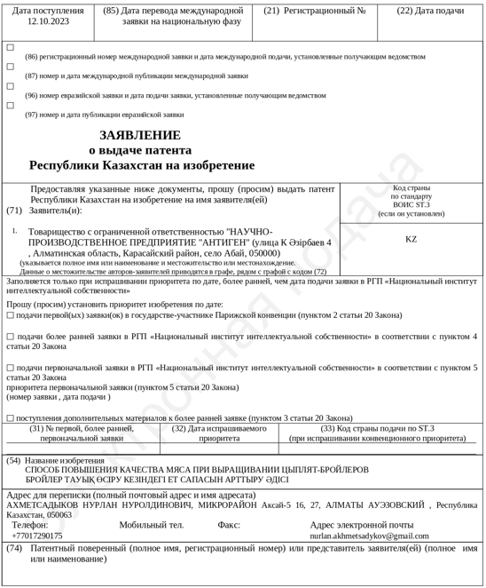

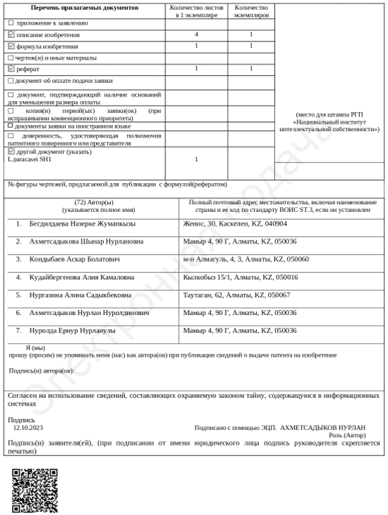

Қосымша Ә
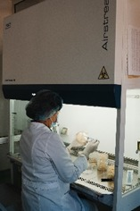 | 
ESCO Class II BSC ламинарлы боксы | Optica микроорганизмдерді идентификациялауға арналған микроскоп
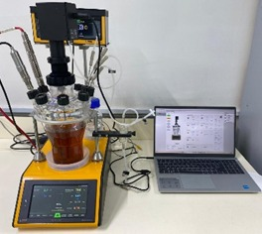 | 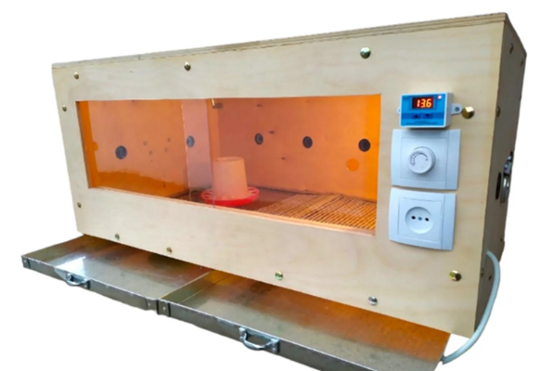
Қышқылдылық пен өсу тығыздығын өлшейтін сенсорлары бар Lambda Minifor ферментер-биореакторы | Балапандарды бастапқы өсіруге арналған брудер қондырғысы

Қосымша Б
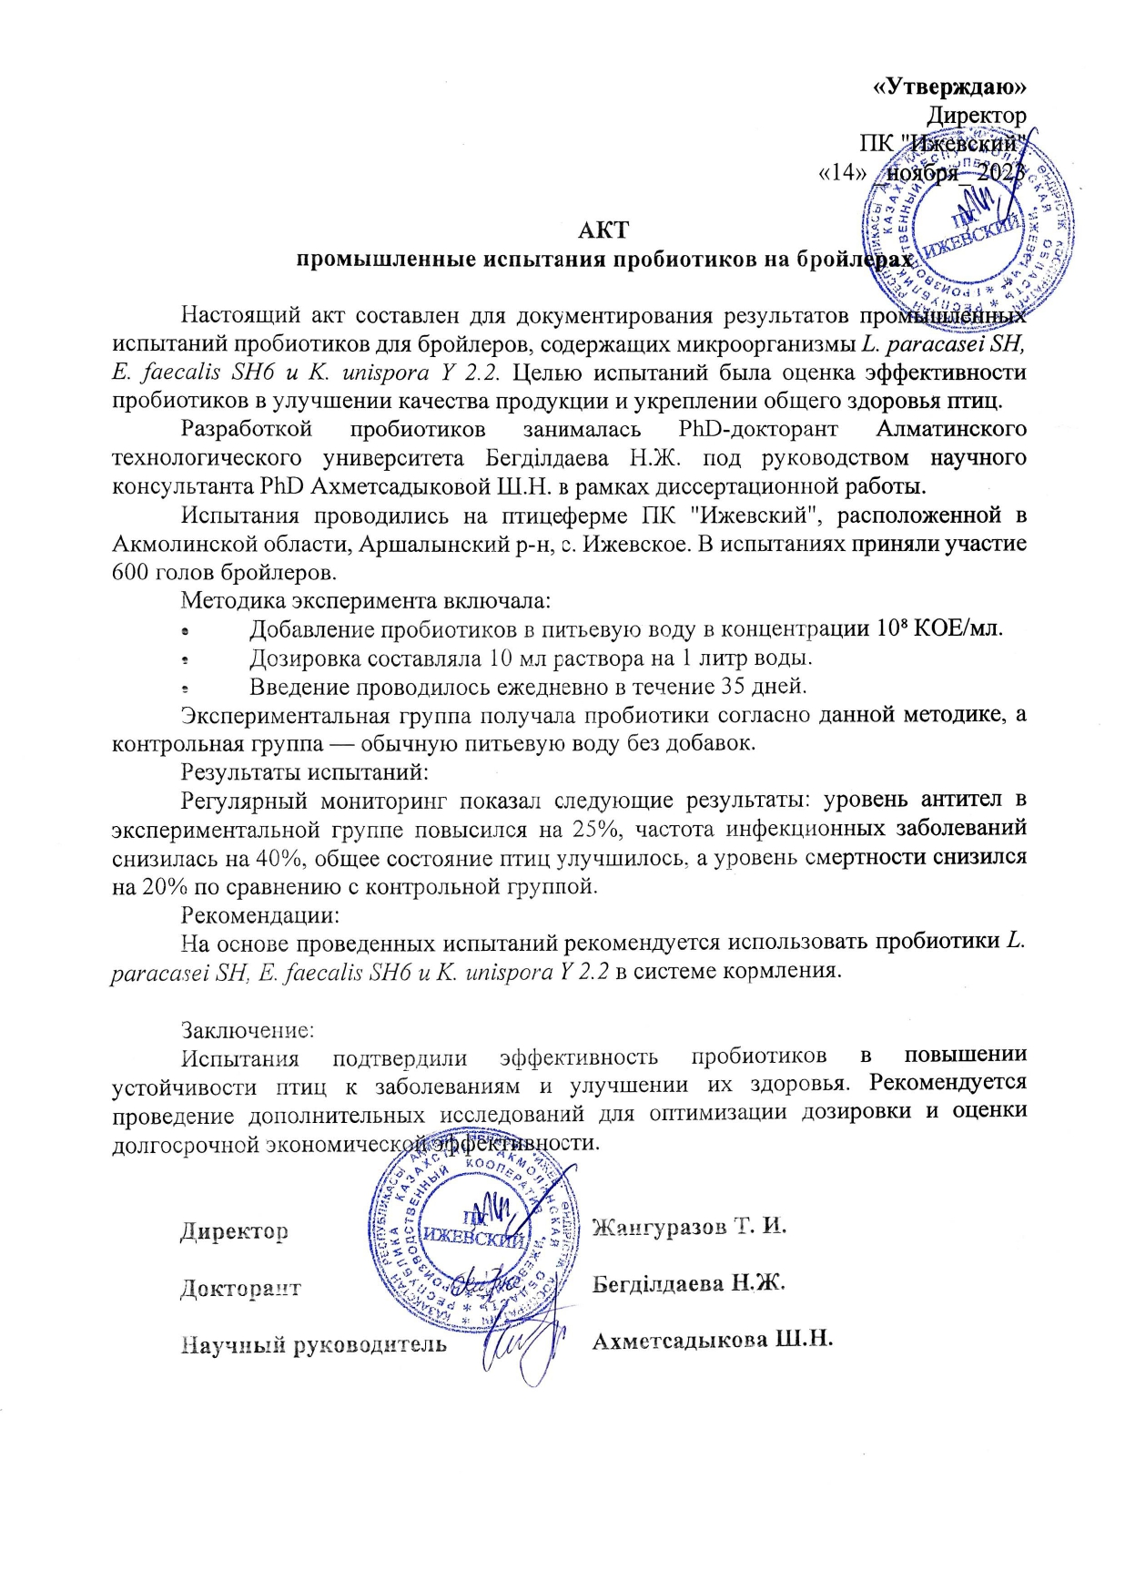

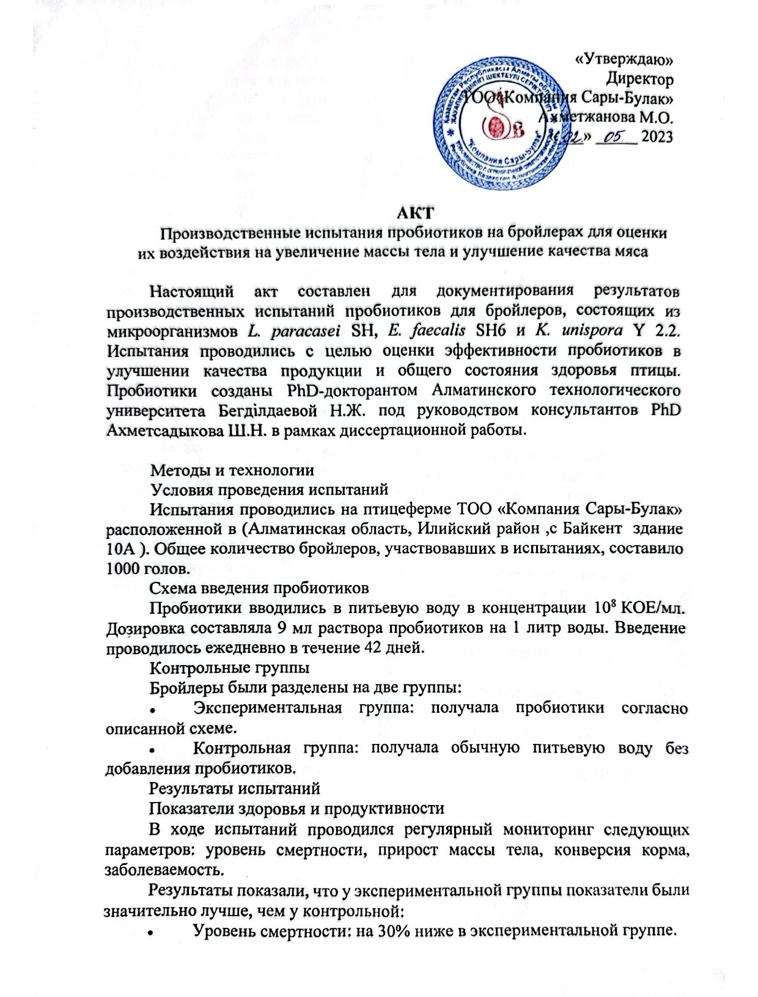

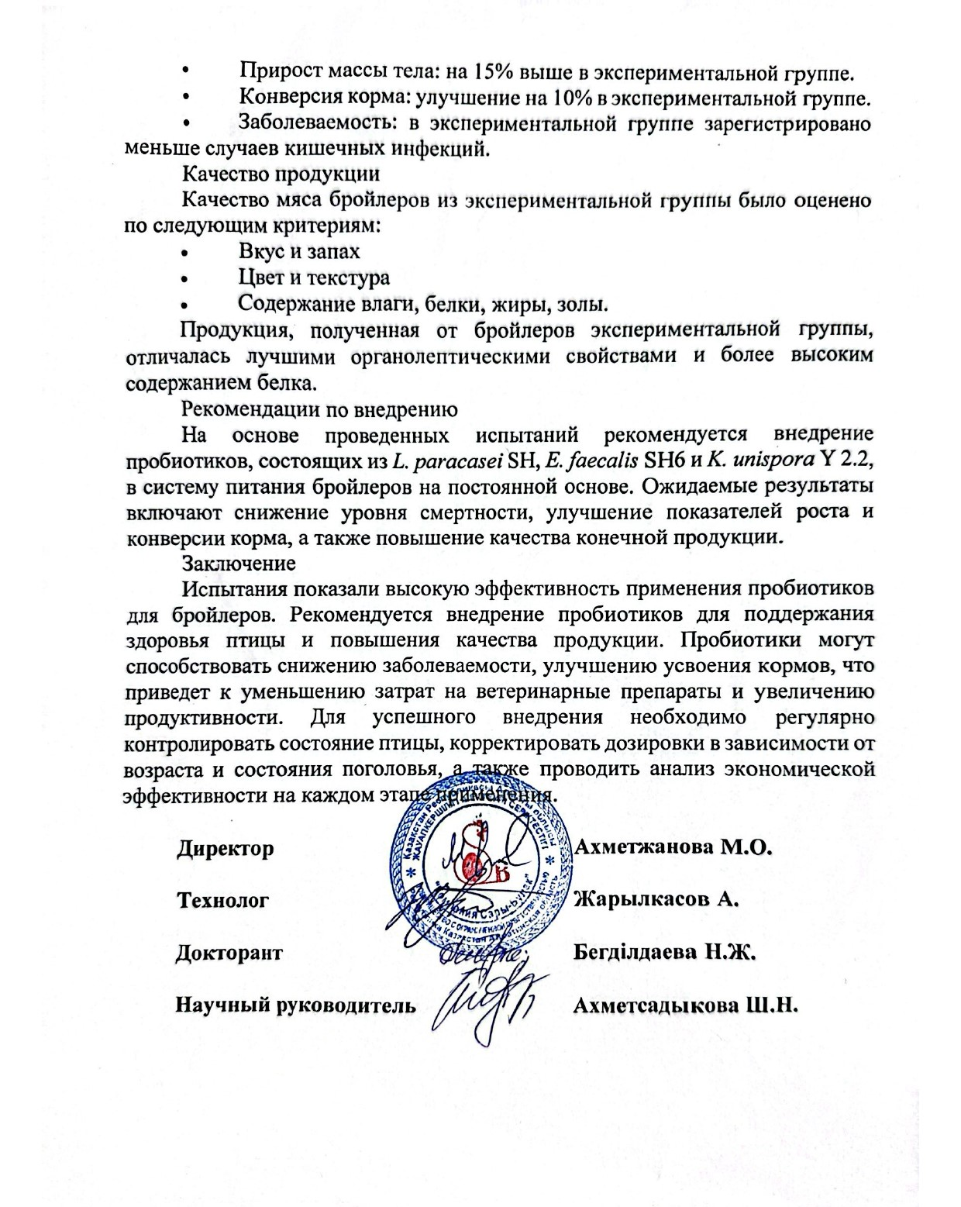

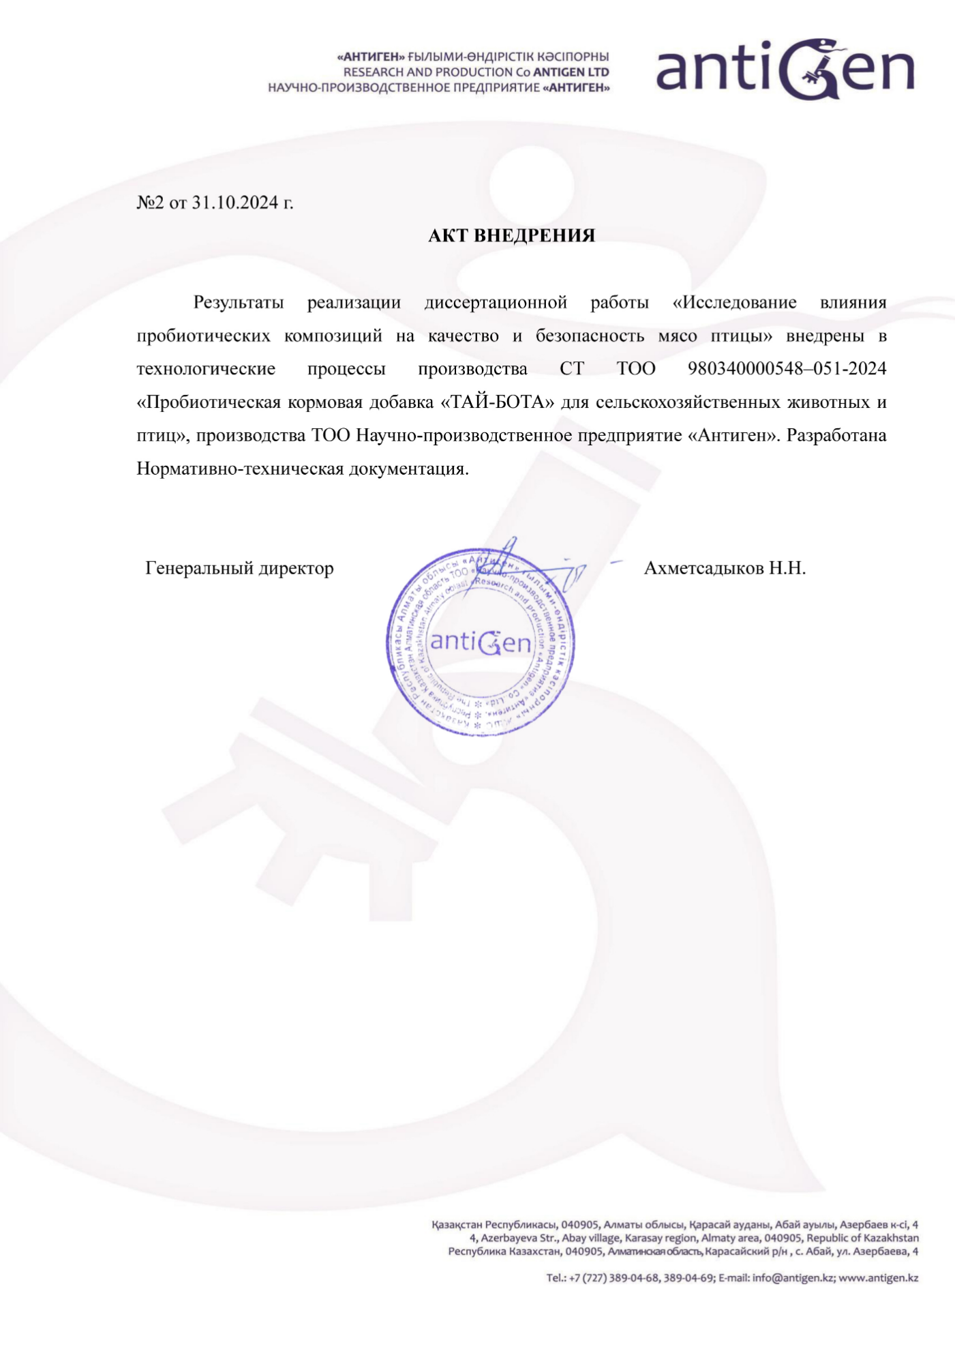
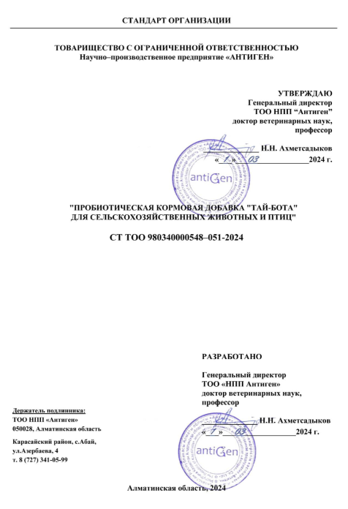

Қосымша В
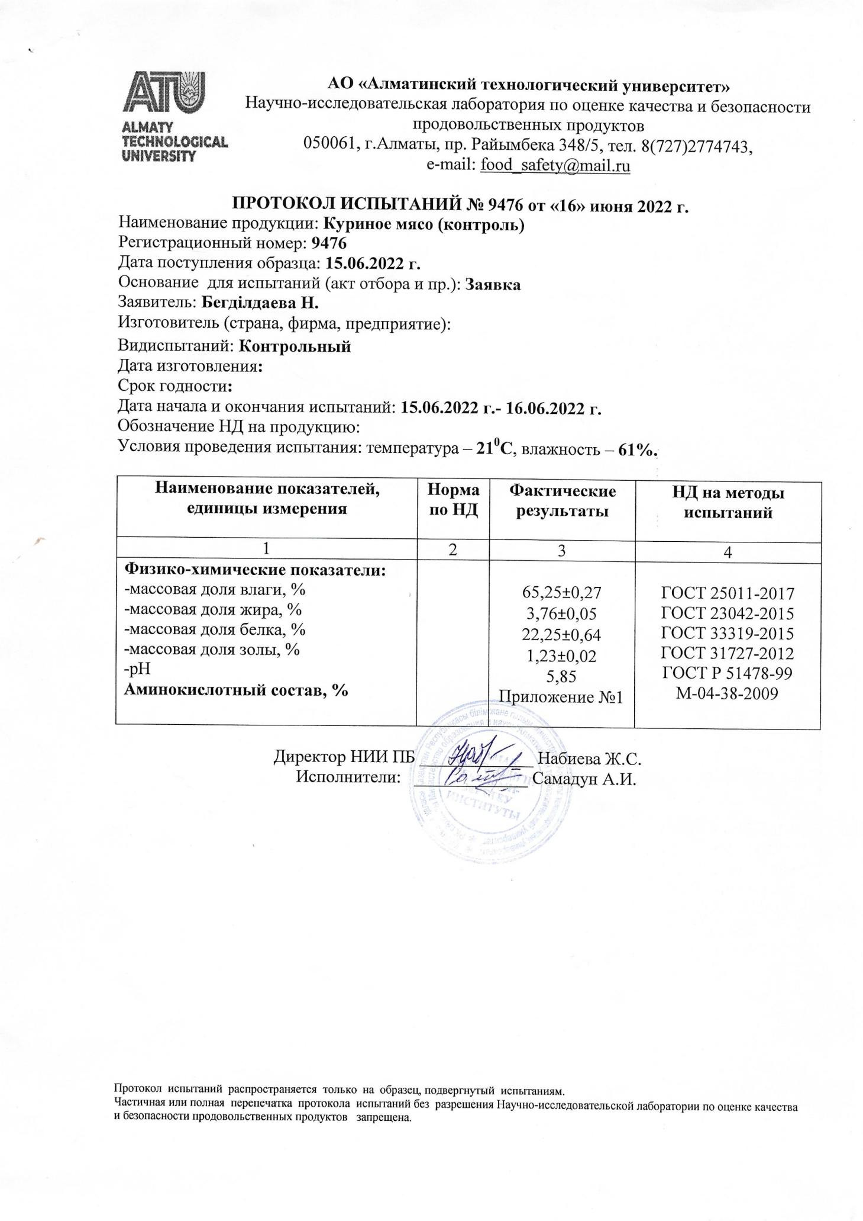
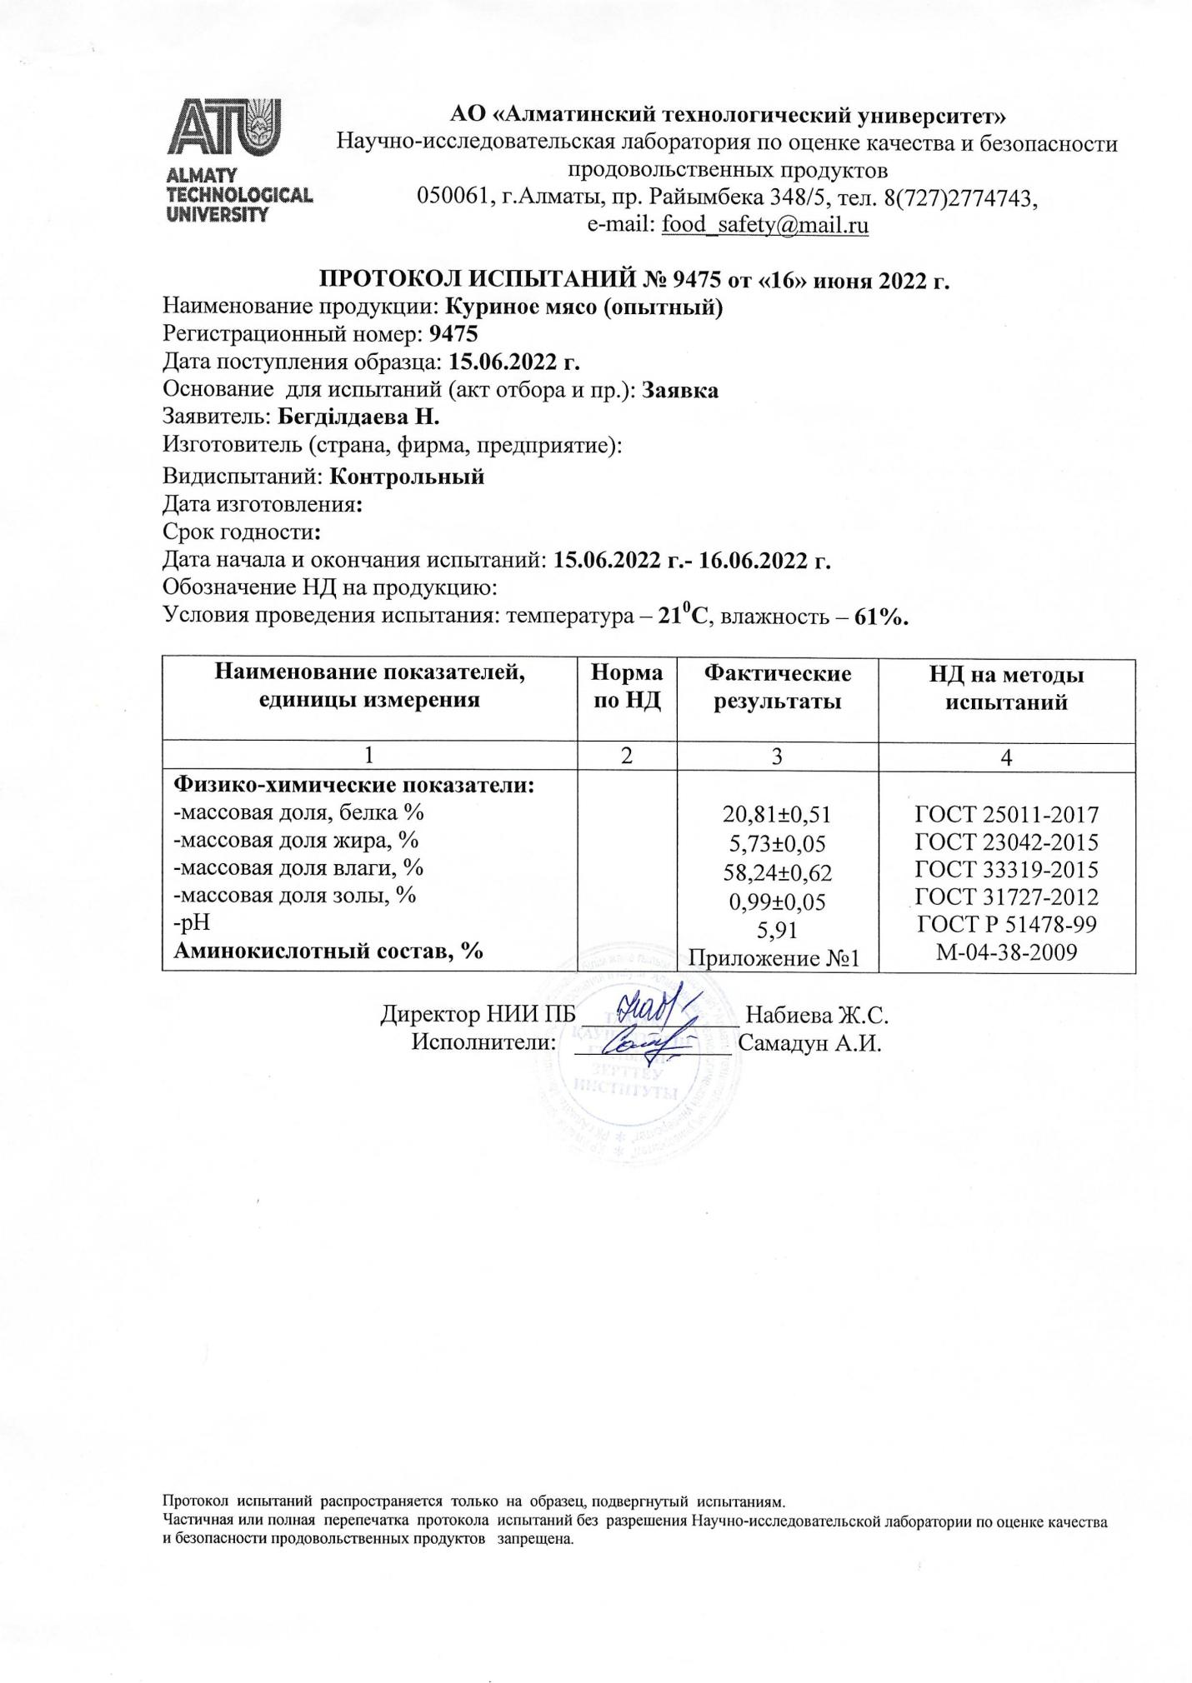

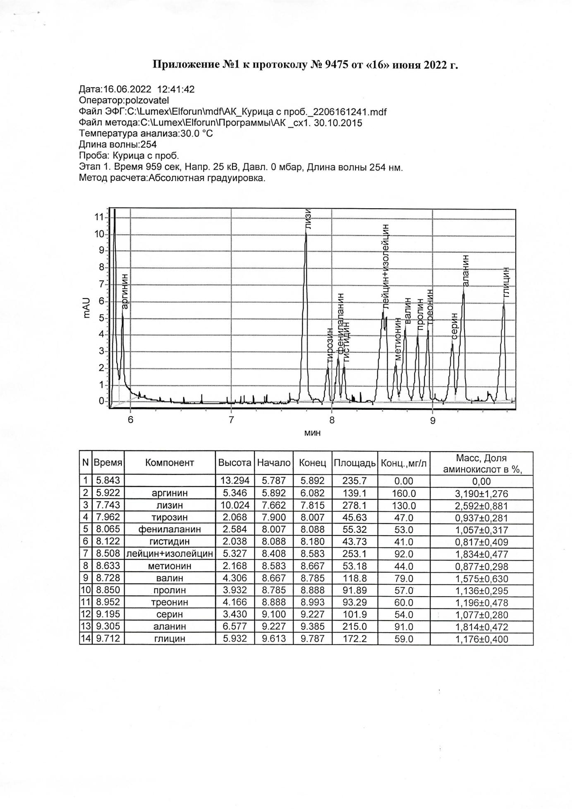

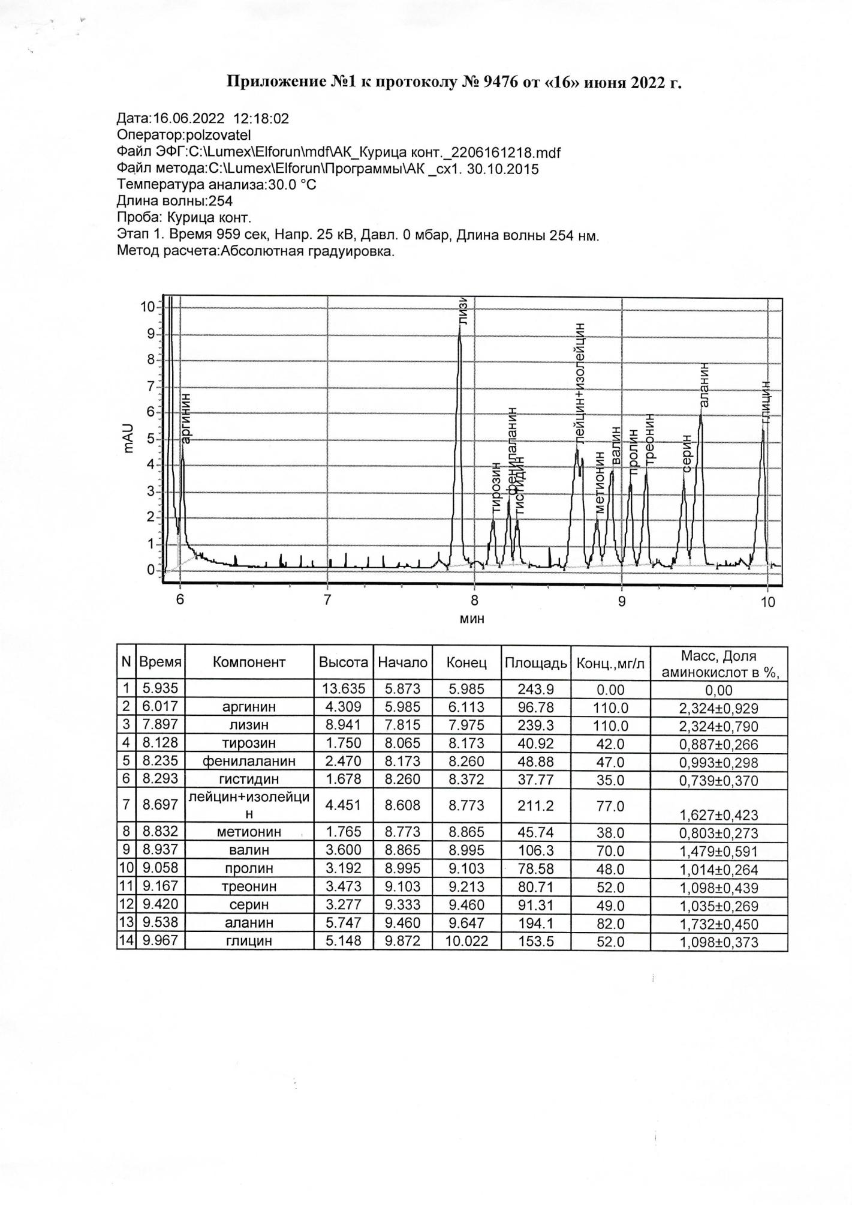

Қосымша Г

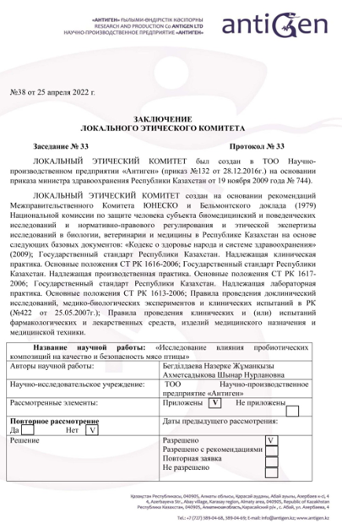

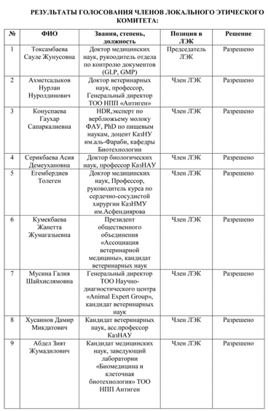

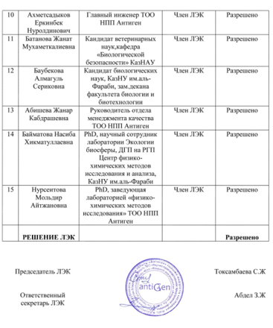

Қосымша Д
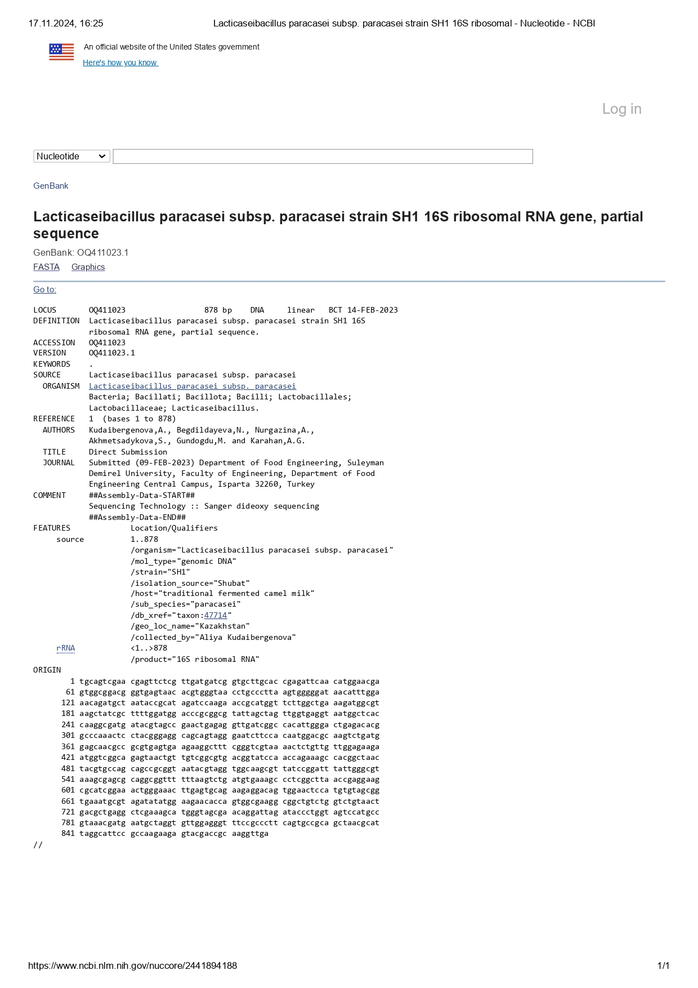

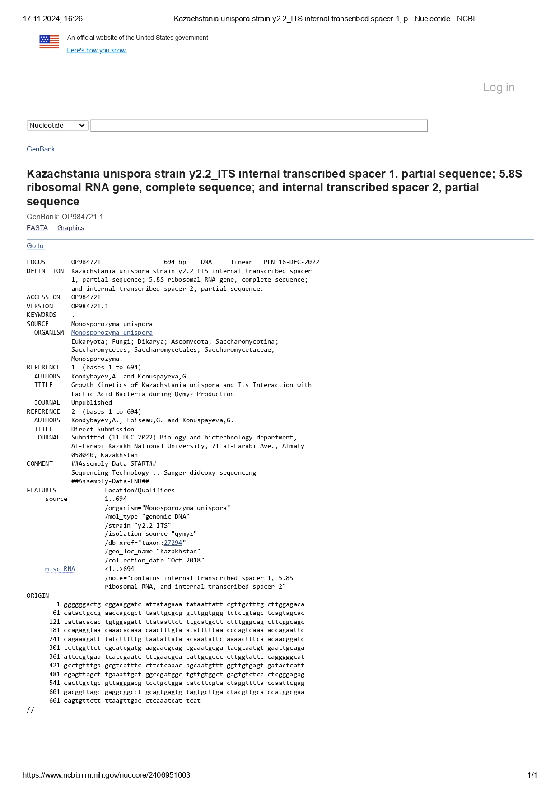

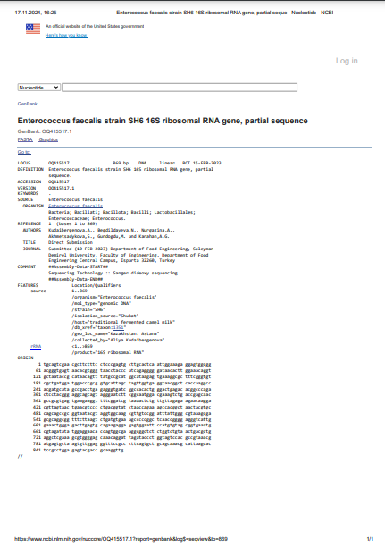

Қосымша Е
